Додаток 3

до Програми охорони довкілля

Кременчуцької міської територіальної громади на період 2026–2030 роки

(«Довкілля–2030»)

Міністерство освіти і науки України
Кременчуцький національний університет імені Михайла Остроградського
(КрНУ)
39600, м. Кременчук, Полтавська обл., вул. Університетська, 20
тел.: (0536) 75-83-67

ЗВІТ
ПРО НАУКОВО-ДОСЛІДНУ РОБОТУ
за договором від 24.03.2025 № 603/25-ЦБГЗ/150

ПРОВЕДЕННЯ НАУКОВИХ ДОСЛІДЖЕНЬ У ГАЛУЗІ ОХОРОНИ І РАЦІОНАЛЬНОГО ВИКОРИСТАННЯ ПРИРОДНИХ РЕСУРСІВ З МЕТОЮ ПРОПАГАНДИ ОХОРОНИ НАВКОЛИШНЬОГО ПРИРОДНОГО СЕРЕДОВИЩА ТА ЕКОЛОГІЧНОЇ ОСВІТИ ШЛЯХОМ РОЗРОБКИ ПРОГРАМИ ОХОРОНИ ДОВКІЛЛЯ КРЕМЕНЧУЦЬКОЇ МІСЬКОЇ ТЕРИТОРІАЛЬНОЇ ГРОМАДИ НА ПЕРІОД 2026–2030 РОКИ
(«ДОВКІЛЛЯ–2030»)

2025

УДК 574: 911.2
№ держреєстрації ___
Інв. № ___

Міністерство освіти і науки України
Кременчуцький національний університет імені Михайла Остроградського
(КрНУ)
39600, м. Кременчук, Полтавська обл., вул. Університетська, 20
тел.: (0536) 75-83-67

ЗАТВЕРДЖУЮ
В.о. ректора,
д-р біол. наук, професор
___________Володимир НИКИФОРОВ

ЗВІТ
ПРО НАУКОВО-ДОСЛІДНУ РОБОТУ
за договором від 24.03.2025 № 603/25-ЦБГЗ/150

ПРОВЕДЕННЯ НАУКОВИХ ДОСЛІДЖЕНЬ У ГАЛУЗІ ОХОРОНИ І РАЦІОНАЛЬНОГО ВИКОРИСТАННЯ ПРИРОДНИХ РЕСУРСІВ З МЕТОЮ ПРОПАГАНДИ ОХОРОНИ НАВКОЛИШНЬОГО ПРИРОДНОГО СЕРЕДОВИЩА ТА ЕКОЛОГІЧНОЇ ОСВІТИ ШЛЯХОМ РОЗРОБКИ ПРОГРАМИ ОХОРОНИ ДОВКІЛЛЯ КРЕМЕНЧУЦЬКОЇ МІСЬКОЇ ТЕРИТОРІАЛЬНОЇ ГРОМАДИ НА ПЕРІОД 2026–2030 РОКИ
(«ДОВКІЛЛЯ–2030»)

Науковий керівник _____________ Надія ГАЛЬЧЕНКО
канд. біол. наук, доц. (підпис)

Рукопис закінчено 20 жовтня 2025 р.
Результати роботи розглянуто Науково–технічною радою КрНУ,
протокол від __ серпня 2025 р. № __.
СПИСОК АВТОРІВ

Керівник НДР,  кандидат біологічних наук, доцент кафедри цивільної безпеки, охорони праці, геодезії та землеустрою КрНУ імені Михайла Остроградського |  | Надія ГАЛЬЧЕНКО  (загальне керівництво,  всі розділи звіту)
Відповідальний виконавець  доктор технічних наук, професор кафедри цивільної безпеки, охорони праці, геодезії та землеустрою КрНУ імені Михайла Остроградського |  | Сергій СУКАЧ
Виконавці:  доктор біологічних наук, професор, в.о. ректора КрНУ імені Михайла Остроградського |  | Володимир НИКИФОРОВ
доктор технічних наук, професор кафедри цивільної безпеки, охорони праці, геодезії та землеустрою КрНУ імені Михайла Остроградського |  | Володимир БАХАРЄВ
студент спеціальності G18 «Геодезія та землеустрій» кафедри цивільної безпеки, охорони праці, геодезії та землеустрою КрНУ імені Михайла Остроградського |  | Тарас ЯКИМЕЦЬ

ЗМІСТ

ВСТУП……………………………………………………………………… |  | 6
1 | КЛІМАТИЧНА ПОЛІТИКА: ПОМ'ЯКШЕННЯ ТА АДАПТАЦІЯ ДО ЗМІНИ КЛІМАТУ ……………………………………………… | 7
1.1 | Вступ до кліматичної політики…………………………………….. | 7
1.2 | Охарактеризувати адаптацію до зміни клімату у Кременчуцькій міській територіальній громаді…………………………………….. | 9
1.2.1 | Вразливість урбоекосистеми громади до зміни клімату…………. | 9
1.2.2 | Шляхи адаптації урбоекосистеми громади до зміни клімату…… | 15
1.3 | План заходів щодо їх реалізації на пом’якшення наслідків зміни клімату та адаптація до неї………………………………………… | 19
1.3.1 | Результати оцінювання вразливості урбоекосистеми громади до зміни клімату………………………………………………………... | 19
1.3.2 | План заходів з адаптації урбоекосистеми громади до зміни клімату……………………………………………………………….. | 21
1.4 | Менеджмент відновлення біорізноманіття урбоекосистеми громади………………………………………………………………. | 30
1.5 | Перелік заходів для кліматичної політики: пом'якшення та адаптація до зміни клімату…………………………………………. | 32
2 | ЗАПОБІГАННЯ ПРОМИСЛОВОМУ ЗАБРУДНЕННЮ ТА ОХОРОНА АТМОСФЕРНОГО ПОВІТРЯ ……………………… | 33
2.1 | Зниження та запобігання забрудненню довкілля………………… | 33
2.2 | Розбудова системи моніторингу довкілля на регіональному рівні…………………………………………………………………... | 65
2.3 | Опис орієнтовних локацій для розміщення нових пунктів фіксованих спостережень за забрудненням атмосферного повітря……………………………………………………………….. | 67
2.4 | Перелік заходів щодо запобігання промисловому забрудненню та охорона атмосферного повітря…………………………………….. | 69
3 | ЕФЕКТИВНЕ УПРАВЛІННЯ ВІДХОДАМИ…………………….. | 71
3.1 | Ефективне управління побутовими відходами, небезпечними відходами……………………………………………………………. | 71
3.2 | Розвиток інфраструктури управління відходами…………………. | 88
3.3 | Перелік заходів щодо ефективного управління відходами………. | 91
4 | ЗБАЛАНСОВАНЕ ВИКОРИСТАННЯ ПРИРОДНИХ РЕСУРСІВ…………………………………………………………… | 93
4.1 | Охорона і раціональне використання водних ресурсів ………….. | 93
4.2 | Перелік заходів щодо охорони та раціонального використання водних ресурсів……………………………………………………… | 103
4.3 | Охорона і раціональне використання земель …………………… | 104
4.4 | Перелік заходів щодо охорони та раціонального використання земельних ресурсів і ґрунтів……………………………………….. | 115
4.5 | Охорона і раціональне використання ресурсів тваринного світу… | 115
4.6 | Перелік заходів щодо охорони та раціонального використання ресурсів тваринного світу………………………………………….. | 117
5 | ЗБЕРЕЖЕННЯ I ВІДНОВЛЕННЯ БIОРIЗНОМАНIТТЯ ТА ПРИРОДНИХ ЕКОСИСТЕМ, РОЗВИТОК ПРИРОДООХОРОННИХ ТЕРИТОРІЙ ТА ОБ’ЄКТІВ………….. | 118
5.1 | Збереження природно-заповідного фонду. Екологічна мережа. Смарагдова мережа…………………………………………………. | 118
5.2 | Перелік заходів щодо збереження i відновлення бiорiзноманiття та природних екосистем, розвиток природоохоронних територій та об’єктів. Озеленення. Екологічна мережа……………………… | 125
6 | ЕФЕКТИВНЕ ДЕРЖАВНЕ УПРАВЛІННЯ У СФЕРІ ОХОРОНИ ДОВКІЛЛЯ ТА ПРИРОДОКОРИСТУВАННЯ…………………… | 126
6.1 | Стисла характеристика ефективного управління…………………. | 126
6.2 | Перелік заходів щодо ефективного державного управління у сфері довкілля та природокористування………………………….. | 127
ВИСНОВКИ………………………………………………………………… |  | 128
ПЕРЕЛІК ВИКОРИСТАНИХ ДЖЕРЕЛ………………………………….. |  | 129

ВСТУП
Сучасні тенденції розвитку міст в Україні свідчать про зростання ролі екологічної складової у забезпеченні збалансованого соціально-економічного розвитку. Кременчук, як один із найбільших промислових центрів Полтавської області та Придніпровського регіону, має високий рівень антропогенного навантаження на природне середовище. Це зумовлено значною концентрацією промислових підприємств, інтенсивним транспортним рухом, урбанізацією, а також зростанням обсягів побутових і промислових відходів. У цих умовах виникає потреба у створенні цілісної та комплексної Програми охорони навколишнього природного середовища Кременчуцької міської територіальної громади, яка дозволить координувати заходи з охорони довкілля та забезпечувати їх ефективну реалізацію.
Екологічна ситуація у Кременчуцькій міській територіальній громаді характеризується поєднанням відносної стабільності окремих показників із наявністю системних проблем, що потребують негайного вирішення.
Викиди промислових підприємств та автотранспорту є головним джерелом забруднення. За цим показником Кременчуцька міська територіальна громада посідає одне з перших місць у Полтавській області.
Водні ресурси. Єдиним джерелом питного водопостачання є Кременчуцьке водосховище, якість води якого погіршується, особливо у літній період. Малі річки міста (Сухий Кагамлик, Сухий Омельник, Крива Руда) мають урбанізований характер і потребують відновлення.
У місті накопичено значні обсяги промислових і побутових відходів, наявне звалище наближається до меж заповнення. Відсутність належної інфраструктури для утилізації відходів підсилює екологічні ризики.
Попри високу урбанізацію, у місті та його околицях збереглися природні комплекси, зокрема об’єкти природно-заповідного фонду. Проте вони потребують охорони та підтримки.
Таким чином, стан довкілля є одним із ключових чинників, що обґрунтовує необхідність створення спеціальної програми екологічного спрямування.
Очікувані результати реалізації програми
Запровадження програми охорони довкілля матиме низку позитивних ефектів:
– зниження рівня забруднення повітря, води та ґрунтів;
– покращення якості питної води та умов життя населення;
– зменшення екологічних ризиків для здоров’я людини;
– збереження та відтворення біорізноманіття міста й прилеглих територій;
створення умов для розвитку екологічного туризму та рекреаційної діяльності;
– підвищення інвестиційної привабливості громади за рахунок покращення екологічного іміджу.
Доцільність розробки програми охорони довкілля для Кременчуцької міської територіальної громади зумовлена комплексом екологічних проблем, які не можуть бути вирішені без системного підходу. Впровадження екологічної програми є необхідним кроком до реалізації принципів сталого розвитку, що передбачає збереження природних ресурсів.
1 КЛІМАТИЧНА ПОЛІТИКА: ПОМ'ЯКШЕННЯ ТА АДАПТАЦІЯ ДО ЗМІНИ КЛІМАТУ
  - Вступ до кліматичної політики
Останнім часом міжнародна спільнота докладає дедалі більше зусиль у сфері впливів зміни клімату та аналізу адаптаційних заходів. На міжнародному рівні країни Європи взяли на себе зобов’язання виділяти кошти на адаптацію до зміни клімату і підготовку та реалізацію планів адаптації до зміни клімату на державному рівні. У квітні 2013 р. Європейською Комісією було схвалено Стратегію з адаптації ЄС. В Україні найбільш вагомим документом у цій сфері є Закон України «Про ратифікацію Угоди між Україною та Європейським Союзом про участь України у Програмі ЄС LIFE – Програмі дій з довкілля та клімату», схвалений Верховною радою України у вересні 2022 р. Закон України «Про основні засади державної кліматичної політики».
Хоча зміна клімату є глобальною проблемою, її вплив здебільшого помітний на місцевому рівні. Тому для ефективної адаптації вкрай необхідне активне залучення місцевих органів влади. Місцеві органи влади мають бути на вістрі запровадження адаптаційних заходів. При цьому має бути враховано до уваги вплив зміни клімату під час підготовки середньо- та довготривалих стратегій та щоденного процесу прийняття рішень.
Відповідно до ст. 14 Закону України «Про основні засади державної кліматичної політики» органи місцевого самоврядування для забезпечення досягнення цілей державної кліматичної політики на місцевому рівні органи місцевого самоврядування у межах своїх повноважень розробляють та затверджують місцеві плани зменшення обсягів антропогенних викидів парникових газів та збільшення обсягів видалення парникових газів поглиначами, а також місцеві стратегії адаптації до зміни клімату.
Під час розроблення регіональних та місцевих планів зменшення обсягів антропогенних викидів парникових газів та збільшення обсягів видалення парникових газів поглиначами, регіональних та місцевих стратегій адаптації до зміни клімату враховуються Довгострокова стратегія низьковуглецевого розвитку України, національно визначений внесок України до Паризької угоди, Національний план з енергетики та клімату, Стратегія адаптації до зміни клімату, секторальні програмні документи щодо зменшення обсягів антропогенних викидів парникових газів та збільшення обсягів видалення парникових газів поглиначами, секторальні програмні документи щодо адаптації до зміни клімату.
Наприклад, планування розвитку міської території має відбуватися таким чином, щоб не збільшувався стік поверхневих вод, які заповнюють простір, що є частиною системи охолодження та циркуляції повітря; будівництво або відновлення кварталів міста або інших громадських місць не повинно відбуватися унаслідок зменшення зелених насаджень або погіршення проникності поверхонь тощо.
У своїй повсякденній діяльності в сфері прийняття рішень (схвалення розпорядчих документів, висунення пропозицій, видання розпоряджень та наказів тощо) місцеві органи влади та самоврядування мають бути обізнані та брати до уваги потенційні впливи зміни клімату, фактори ризику та заходи, що сприятимуть адаптації. Окрім того, інші зацікавлені сторони (бізнес, громадськість) також повинні долучатись до процесу адаптації як опосередковано (поширення інформації), так і безпосередньо (формування умов та середовища для запровадження адаптаційних заходів).
Адаптація до зміни клімату в місті потребує комплексного підходу та виконання заходів на різних рівнях. Під час формування загальноміського плану адаптації міста до зміни клімату слід звернути увагу, що є заходи, які мінімізують відразу кілька негативних наслідків кліматичної зміни (наприклад, збільшення площ зелених насаджень, використання пористих поверхонь для стоянок і тротуарів тощо). Тому їх впровадження буде найефективнішим для адаптації. Для окремих негативних наслідків зміни клімату важливо розробити систему моніторингу раннього сповіщення населення та управління мінімізацією ризиків, що дасть змогу частково знизити збитки, спричинені метеорологічними факторами.
Одним із важливих організаційних завдань під час розробки заходів із адаптації урбоекосистеми міста є проведення потужної інформаційної кампанії, спрямованої на різну цільову аудиторію (від наймолодших мешканців міста до найстарших). Задля здійснення комунікації слід обирати різноманітні способи передачі інформації для різних цільових груп, але важливо реалізувати основну мету переконати кожного жителя міста, що і від нього залежить успішність міської адаптації до кліматичної зміни.
Надана таким чином інформація допоможе людям зменшити негативний вплив конкретно на них (наприклад, доведення до відома Правил поведінки під час спеки/паводків тощо). Корисним буде створення інтернет-сторінки на сайті міської державної адміністрації, присвяченої адаптації міста до зміни клімату, де буде розміщена всі інформація з цієї тематики.
В умовах, коли проблема кліматичної зміни стає все актуальнішою, будь-яке питання в місті (планування забудови нових районів, розвитку транспортної інфраструктури, обрання місця для торговельного центру тощо) має вирішуватися з урахуванням прогнозованої кліматичної зміни. Зниження вразливості міста до теплового стресу, до підтоплення та проявів стихійних гідрометеорологічних явищ може бути реалізоване з використанням різноманітних будівельно-архітектурних заходів.
Найпоширенішими з них є використання під час будівництва матеріалів із певними характеристиками водостійких, теплоізоляційних або з високою відбивною здатністю; використання інновацій під час проєктування будівель зелених дахів або стін, резервуарів для тимчасового зберігання дощової води; правильне розміщення будинків один відносно одного та відносно сторін горизонту; підвищення рівня підлоги у паводконебезпечних місцях тощо.
Інженерно-технічні заходи можуть використовуватися для мінімізації ризиків, пов'язаних майже з усіма негативними наслідками кліматичної зміни у місті, тому вони також дуже різноманітні. Серед них можна виділити періодичні (регулярне очищення та технічне обслуговування зливної міської каналізації, розчищення та вирубування сухостою для зменшення ймовірності поширення пожеж у зелених зонах) та одноразові (укріплення берегів річок та інших великих водойм, що є у місті, створення штучних систем поливу для забезпечення оптимальних умов зволоження у межах зелених зон під час літніх сухих і спекотних періодів).
Важливу роль для зменшення вразливості урбоекосистеми до окремих негативних наслідків кліматичної зміни відіграють економічні заходи, адже пільгове оподаткування, застосування субсидій, системи штрафів, диференційоване ціноутворення ефективні для зниження використання води й електроенергії, скидів та викидів забруднюючих речовин у водне та повітряне середовище, а страхування рухомого та нерухомого майна допоможе швидше ліквідувати збитки та відновити пошкоджене.

1.2 Охарактеризувати адаптацію до зміни клімату у Кременчуцькій міській територіальній громаді
1.2.1 Вразливість урбоекосистеми громади до зміни клімату
У більшості високорозвинених країн у містах проживає 75–80 % населення, в Україні – 68 %. Однією з рис сучасної урбанізації є концентрація значної кількості населення переважно у великих і середніх містах. Таким чином, відбувається формування урбоекосистеми, що є якісно новим фізико-географічним станом геосередовища, який виникає внаслідок тривалого розвитку міста. Під час його формування змінюються всі компоненти навколишнього середовища: атмосфера, поверхневі гідросфера та літосфера (едафотопи), клімат, рослинний і тваринний світ тощо. Водночас чим більші розміри міста, час його існування та ступінь розвитку індустрії в місті, тим суттєвіші зміни в його природному середовищі.
Будь яка урбоекосистема характеризується певними мікрокліматичними особливостями:
– спостерігаються відмінності термічного режиму (формування у місті так званого острова тепла – ОТ);
– зміна вітрового режиму міста та наявність специфічної циркуляції – міського бризу (що утворюється за безвітряної погоди внаслідок існування ОТ);
– зниження відносної вологості у місті (формування сухого острова – СО);
– специфіка режиму хмарності над окремими частинами міста;
– зростання кількості опадів та випадків туманів;
– зменшення тривалості залягання снігового покриву.
Кліматичні зміни можуть спричинити прямі (підтоплення, аномальна спека тощо) та непрямі (порушення нормального водопостачання, енергозабезпечення тощо) ризики. І хоча пов’язані зі зміною клімату локальні ризики є специфічними, вразливість та здатність до адаптації мають спільні для різних урбоекосистем риси:
– зміни клімату впливають на жителів міста залежно від їх статі, віку, соціального положення тощо;
– невідповідність будівельних норм і стандартів очікуваним кліматичним змінам можуть обмежити адаптаційний потенціал;
– наслідки зміни клімату можуть бути непрогнозовано тривалими;
– нові райони міста, що збільшуються, є менше пристосованими до протидії загрозі зміни клімату, зокрема через те, що їх менеджмент, логістика й інфраструктура знаходяться в стадії розвитку.
До основних потенційних негативних наслідків зміни клімату, що можуть проявлятися у містах, належать: а) тепловий стрес, б) підтоплення, в) зменшення площ і скорочення видового складу зелених насаджень, г) стихійні гідрометеорологічні явища, д) зменшення кількості та погіршення якості питної води, е) зростання кількості інфекційних й алергійних захворювань, ж) порушення функціонування енергетичних систем міста.
Тепловий стрес. Оцінка інтенсивності ОТ здійснюється шляхом розрахунку різниці між середньою температурою повітря на метеостанції, що розташована у місті, та середньою температурою повітря на метеостанції, що розташована за містом або на незначній відстані від нього. Однією з причин формування у місті ОТ є переважання штучних підстильних поверхонь, що мають нижче альбедо, ніж природні, і, відповідно, поглинають більше сонячної радіації, більше нагріваються та повільніше охолоджуються.
Зелені зони знижують локальну температуру повітря і сприяють зниженню ризику настання теплового стресу в міського населення. Згідно з Правилами утримання зелених насаджень у населених пунктах України, зелені насадження різних структурних елементів у межах міста мають становити: міські парки – рівень озеленення 65–80 %, сквери 75–80 %, житлові райони не менше 25 %.
Вода характеризується низьким значенням альбедо (3–5 %) та найбільшою питомою теплоємністю серед усіх наявних у природі рідин, тому вона прогрівається дуже повільно і в один і той самий час її температура буде меншою, ніж поверхня міста. Як результат, вода є найхолоднішою поверхнею на міській території вдень. В умовах громади циркуляція повітря відбувається на зразок бризової, що виникає між водосховищем і берегом, вдень сприяє винесенню на суходіл прохолоднішого повітря, що зумовлює певне зниження температури. Дніпро спричинює потужний вплив на міський ОТ за достатньо великих лінійних розмірів річки в межах міста, денний ОТ, що над ним сформувався, може розпадатись на кілька частин, залежно від конфігурації водного потоку.
Наявність на території Кременчуцької міської територіальної громади потужних промислових підприємств і значної кількості автомобілів, що внаслідок своєї діяльності викликає теплове забруднення, призводить до збільшення ОТ міста та підвищує ймовірність виникнення теплового стресу, для оцінки якого важливим критерієм є вікова структура населення міста. Діти і люди похилого віку, а також люди, що страждають на хронічні захворювання (насамперед, серцево-судинні) є вразливими групами населення за фізіологічними показниками.
За шкалою ООН старим населення вважається тоді, коли його частка у віці понад 65 років становить більше 7 %. За даними Державної служби статистики України частка населення віком 65 років і старше відносно загальної чисельності постійного населення України становить 15,2 %, хоча в різних регіонах рівень старіння населення суттєво різниться. Чим вищим у місті є відсоток вразливих груп населення, тим вразливішим є місто до теплового стресу.
Наявність належного медичного обслуговування знижує вразливість містян до теплового стресу. Оцінити якість медичного обслуговування можна за кількістю лікарняних ліжок, лікарень та закладів первинної допомоги на 10 тис. населення. За кількістю лікарняних ліжок та лікарень Україна випереджає Європу відповідно у півтора і два рази. Ліжковий фонд системи МОЗ України у середньому становить 81,5 лікарняних ліжок на 10 тис. населення (в Європі 55–65 ліжок). Проте закладів первинної медичної допомоги у нас у чотири рази менше, ніж в ЄС. Як наслідок основна функція надання першої допомоги не завжди виконується якісно та на належному рівні. А у випадку тривалого прояву високих температур повітря зростає кількість звернень хворих на серцево-судинні патології. На фоні спеки можуть загострюватися хронічні захворювання інших фізіологічних систем організму, тому населення потребує якісної невідкладної допомоги.
Обмежений доступ населення до інформації про погоду та клімат, про правила поводження під час спеки роблять мешканців міста вразливішим до тривалих спекотних періодів. Аналізуючи доступ населення до джерел інформації про погоду, не слід забувати, що для старшого покоління основними джерелами інформації все ще залишається радіо та телебачення. Важливу роль у підвищенні обізнаності відіграють масштабні державні інформаційні кампанії, присвячені проблемам хвиль тепла та правилам поведінки під час таких періодів, висвітлення цих питань у межах шкільної програми тощо.
Вразливість міста до підтоплення. Підтоплення Кременчуцької міської територіальної громади може бути спричинено випаданням значної кількості опадів за короткий час, швидким таненням великого обсягу снігу, паводковим підняттям рівня води у водосховищі тощо. Зростання частоти випадання зливових опадів у поєднанні з неналежним станом зливової каналізації та фізико-географічними особливостями міста (висота над рівнем моря, гідрографія та інше) підвищують ризик підтоплення міста.
До зон підтоплення громади, де може спостерігається підняття ґрунтових вод у наслідок активного танення снігу та тривалих сезонних опадів, належать центральні частини міста та Крюкова, деякі території І і ІІ Занасипів, квт. 278, вулиці Віри Холодної, Рокитнянська, провулки в районі вулиці Хорольської, зони новобудов Молодіжного, а також Лашки і Чередники.
Підрозділи ДСНС мають на балансі необхідні технічні засоби для відкачування талих і ґрунтових вод із територій, розташованих у проблемних місцях. КП «Кременчукводоканал» в умовах можливого ускладнення ситуації, пов’язаного з відведенням талих вод і підняттям рівня води у Кременчуцькому водосховищі, має цілодобово проводити наліз якості води в централізованій мережі водопостачання громади. На випадок погіршення її стану підприємство має необхідний обсяг знезаражувальних засобів. Для забезпечення безперервного водопостачання в місті, зокрема в умовах перебоїв із електропостачанням, основні об’єкти КП «Кременчукводоканал» обладнані альтернативними джерелами електроживлення. Всі комунальні підприємства громади готові до ліквідації наслідків можливих підтоплень міських територій. Аварійні бригади забезпечені всім необхідним обладнанням для проведення таких робіт.
Крім того, переважання у місті штучних водонепроникних поверхонь посилює ризик підтоплення окремих територій, адже вода з таких поверхонь швидко стікає і надходить до зливової каналізації, а вода, що потрапила на поверхню ґрунту, інфільтрується в його нижні шари, таким чином зменшуючи ризик підтоплення. Значні площі території Кременчуцької міської територіальної громади, що потрапляють у зону потенційного підтоплення, наявність населення, що проживає в цій зоні (зокрема, дітей та людей похилого віку, які потребують першочергової евакуації у випадку підтоплення), підвищують вразливість міста до підтоплення, а розташування стратегічних об'єктів (лікарень, відділень зв'язку тощо) у місцях, ризик підтоплення яких є мінімальним, навпаки, знижує вразливість міста до прояву цього негативного наслідку зміни клімату.
Вразливість міських зелених зон. До зелених насаджень урбоекосистеми належать фітоценози деревних, чагарникових і трав'янистих рослин (одно- і багаторічників) на певних територіях (лісові масиви передмістя, парки, сквери, алеї, смуги деревних насаджень вздовж вулиць та доріг, а також газони, квітники, рабатки). Згідно з Наказом Мінбуджиткомунгоспу № 105 від 10.04.2006 р. для міст із населенням 100 тис. і більше на одного жителя має бути 10–15 м² зелених насаджень). На території Кременчуцької міської територіальної громади цей показник становить 132,2 м² на одного кременчуківця.
Кожен вид рослин пристосований до певних екологічних умов (температури, хімічного складу ґрунтів, вологи, тривалості світлового дня тощо). Певні значення кожного з екологічних чинників є оптимальними. Якщо значення чинника виходять за межі оптимуму, ріст та розвиток рослини спочатку пригнічується, а згодом подальший вплив може викликати її загибель. Рослини, що ростуть в умовах помірного клімату, є пристосованими до зимових і літніх температур, притаманних для наших широт. Зростання літніх екстремальних температур, що у містах додатково посилюється ОТ, викликає загрозу зникнення окремих видів, що зумовлює скорочення видового складу (біорізноманіття) зелених насаджень урбоекосистеми.
Забезпеченість рослин достатньою кількістю вологи протягом вегетаційного періоду (кількість днів з температурою +10^{о}С і більше протягом року) є так само важливою, як й оптимальний температурний режим. Крім того, потрібно, щоб опади випадали регулярно та мали середню інтенсивність. На території громади вегетаційний період триває у середньому 157–172 дні. Теплий сезон, з температурами вище 22°C, триває з 20 травня до 9 вересня.
Зміна тривалості вегетаційного періоду спричиняє міграцію деяких видів рослин, що може призвести як до зменшення площі зелених насаджень, так і до часткової зміни їх видового складу. Поява нових, зокрема інвазійних (карантинних), видів рослин є індикатором, який показує на зміну екологічних умов середовища, що зумовлює можливість зникнення апофітів (аборигенних видів флори). Зростання температур, у тому числі зимових, може спричинити пом‘якшення клімату і розширення ареалу існування окремих видів шкідників рослин і збудників фітопатологій. Нові захворювання та шкідники можуть становити значну загрозу для рослинних угрупувань міста.
Для забезпечення повноцінного функціонування фітоценозів Кременчуцької міської територіальної громади у важливими є не лише кліматичні умови, а також робота підрозділів комунальних служб міста, що виконують догляд за ними: насадження нових дерев, кущів і газонів, своєчасне прибирання засохлих гілок, обробка від шкідників і хвороб (за потреби) тощо. Неналежна якість атмосферного повітря, зумовлена запиленістю, наявністю діоксиду сульфуру й оксидів карбону та нітрогену (що під час взаємодії з атмосферною вологою перетворюються на кислоти та спричинюють кислотні опади), завдає значної шкоди рослинам.
Вразливість міста до стихійних гідрометеорологічних явищ. До стихійних метеорологічних явищ (СМЯ) належать явища, які за своєю інтенсивністю, поширенням (понад 1/3 території) та тривалістю досягають і перевищують такі критерії:
– дуже сильний дощ (кількість опадів 50 мм і більше за 12 год і менше);
– дуже сильний сніг (кількість опадів 20 мм і більше за 12 год і менше);
– сильна злива (кількість опадів 30 мм і більше за 1 год і менше);
– тривалий дощ (кількість опадів 100 мм і більше за 12 год та менше);
– крупний град (діаметр градин 20 мм і більше);
– сильний вітер, зокрема, шквал, смерч (максимальна швидкість вітру 25 м/с і більше);
– сильні хуртовини, сильні пилові бурі (швидкість вітру 15 м/с і більше тривалістю 12 год і більше);
– сильна ожеледь (діаметром 20 мм і більше);
– сильні тумани (за погіршення видимості менше 100 м тривалістю 12 год і більше);
– сильне налипання мокрого снігу, складні відкладення ожеледі та паморозі (діаметром 35 мм і більше та деякі інші).
Прояв СМЯ може призводити до перебоїв у нормальній роботі інфраструктури громади, руйнувань та інших негативних наслідків. Сильні зливи або шквали можуть спричинювати руйнування або пошкодження промислових об'єктів, що викликають аварійні викиди чи скиди полютантів у довкілля, людські жертви, порушення функціонування міської інфраструктури тощо. Чим ближче підприємства розташовані до густонаселених районів міста, тим більш потенційно небезпечними можуть бути наслідки їх руйнувань чи пошкоджень СМЯ. Сильний вітер може стати причиною обривів ліній електропередачі та перебоїв у електропостачанні, пошкодження дерев у місті.
Вразливість громади до погіршення якості та зменшення кількості питної води. Нестача власних джерел водопостачання у місті або неналежна якість води зумовлює використання привозної води для потреб населення. Обмеженість власних джерел водопостачання та використання привозної води роблять місто вразливішим до погіршення якості та зменшення кількості питної води. Альтернативним джерелом привозної води на території Кременчуцької міської територіальної громади є автомати з продажу питної води.
Використання води з поверхневих джерел підвищує ймовірність погіршення її якості (скиди стічних вод підприємств, поширення інфекцій) та/або зниження кількості внаслідок зміни термічного режиму повітря, скорочення тривалості й інтенсивності опадів, і як результат – зменшення річкового стоку. Негативна тенденція річкового стоку та прогноз його подальшого зниження суттєво підвищують вразливість міста, особливо якщо в ньому переважає поверхневе водопостачання.
Посуха – це складне явище, зумовлене тривалою та значною нестачею опадів за підвищеної температури повітря у теплий період року, внаслідок чого вичерпуються запаси вологи через випаровування. Відповідно, за умов тривалих посух знижується стік річок із поверхневим живленням. Крім того, під час посух зростає водоспоживання у місті.
У Кременчуцькій міській територіальній громаді є потужні промислові об'єкти, що використовують значну кількість води, що призводить до зростання водоспоживання. Скиди стічних вод підприємств міста підвищують ризик погіршення якості поверхневих вод. Навіть за умови належного очищення води досить складно гарантувати відсутність негативного впливу на Кам’янське водосховище, який може відбутися внаслідок аварійного скиду. Цей чинник найбільше підвищує вразливість міст, у яких переважає поверхневе водопостачання. Належний стан водопровідної мережі забезпечить подання води споживачам та водовідведення без втрат, до яких можуть призвести аварії мережі.
Вразливість громади до зростання кількості інфекційних та алергійних захворювань. Зростання зимових температур повітря призведе до підвищення виживаності інфекційних збудників та паразитів і, як наслідок, до їх розповсюдження. Крім того, збільшення температури може спричинити активніше поширення збудників із природних осередків. Міський ОТ ще більше підвищує температуру, тому у містах створюються ще сприятливіші умови для перезимівлі збудників захворювань. Прояв СМЯ може також сприяти поширенню інфекційних патологій (наприклад, сильні опади можуть призводити до підтоплення територій і, відповідно, до швидшого поширення інфекційних захворювань, які передаються водним шляхом).
Послаблення імунітету більшості міських жителів, зумовлене забрудненням атмосферного повітря, щоденними стресами на роботі тощо, спричиняє підвищену схильність до алергії, частка алергіків у міському середовищі, порівняно з сільською місцевістю, значно зростає. У малозабезпеченого населення до чинників послаблення імунітету додаються ще й неналежні умови праці та проживання, погане харчування, відсутність повноцінного відпочинку.
Вразливість енергетичних систем громади. Негативний вплив зміни клімату на енергетичну систему міста може викликати збільшення попиту на електроенергію. Зростання повторюваності хвиль тепла та температури повітря, що посилюється наявністю ОТ у місті, призведе до зростання споживання електроенергії та навантаження на електросистеми у літній період, зокрема збільшаться витрати енергії на кондиціонування повітря. Також зростає енергоспоживання у періоди з екстремально низькими зимовими температурами для додаткового обігріву приміщень.
Зростання вироблення електроенергії й енергопостачання споживачів може бути викликане такими чинниками:
– сильний вітер може призвести до обривів ліній електропередачі та порушення нормального енергопостачання споживачів;
– СМЯ можуть призвести до підтоплення або руйнування розподільчих підстанцій чи інших об'єктів, що належать до енергосистеми міста, тому слід ретельно проаналізувати повторюваність небезпечних явищ, висоту розташування станцій, віддаленість їх від водосховища для визначення реальної загрози підтоплення чи руйнування станції або її окремих частин;
– підвищення температури повітря, перерозподіл опадів, збільшення транспірації з поверхні водосховища може спричинити зниження об'ємів стоку Дніпра і вплинути на виробництво електроенергії гідроелектростанціями;
– підвищення температури повітря може негативно вплинути на роботу ТЕС і ТЕЦ, що може спричинити аварійну зупинку станцій і централей.
Навантаження на енергосистему міста зростає не лише внаслідок кліматичних змін, а й соціальних чинників (зростання кількості населення міста, що відбувається швидкими темпами, призводить до зростання споживання електроенергії у місті загалом). В умовах зростання навантаження на енергетичну систему важливо, щоб її технічний стан був задовільним, тому мають бути замінені всі зношені деталі, технічне обслуговування та перевірки мають здійснюватися регулярно та ретельно.
Задля зниження вразливості енергетичної системи Кременчуцької міської територіальної громади необхідною є наявність кількох джерел електропостачання (або можливість використання альтернативних джерел), що можуть забезпечити безперебійне енергопостачання або, принаймні, наявність автономних джерел енергії для стратегічних об'єктів на випадок аварійних ситуацій.

1.2.2 Шляхи адаптації урбоекосистеми громади до зміни клімату
Першим кроком на шляху адаптації до наслідків зміни клімату є значне скорочення антропогенного (техно- й агрогенного) внеску у зміну клімату. Така адаптація потребує і залежить, серед інших факторів, від успішної реалізації пом’якшувальних заходів на місцевому рівні. Тому важливо зосередитися на адаптації різних секторів економіки та галузей життєдіяльності Кременчуцької міської територіальної громади до очікуваних впливів і наслідків зміни клімату. І незважаючи на те, що на всіх рівнях (місцевому, національному та міжнародному) повинні реалізовуватись механізми як пом’якшення, так і адаптації, особливого значення набуває реалізація заходів із адаптації саме на місцевому рівні.
Це пояснюється тим, що більшість наслідків зміни клімату можна відчути на місцевому рівні, і готовність міста або регіону протистояти або адаптуватись до вказаних впливів може відігравати важливу роль у:
– попередженні або зменшенні наслідків зміни клімату;
– запобіганні втрат і ризиків;
– спільному розподілі відповідальності, втрат і ризиків;
– використанні потенційних можливостей, що випливають із зміни клімату.
На сьогодні існує п’ять наслідків зміни клімату з найбільш негативним потенційним впливом на місцевому рівні: 1) частіше виникнення хвиль тепла; 2) підвищення середньорічної температури; 3) часті і сильніші бурі, сильні вітри й урагани; 4) зменшення кількості опадів – частіші періоди посух; 5) підвищення частоти інтенсивних зливових дощів.
Описані тут заходи з адаптації враховують конкретні сфери застосування.
Проєктування міських об’єктів (будівель та зелених зон) для кращої циркуляції повітря спрямоване на покращення обміну повітря між районами міста та природними приміськими територіями, що в літній період допомагає знизити високі температури і перегрів районів міста, а також поліпшити якість повітря. Такий захід може мати форму рекомендацій, правил міського планування або призупинення земельних робіт та інвестиційної діяльності, яка може негативно вплинути на циркуляцію повітря.
У нових проєктах розвитку міських територій вентиляцію житлових районів слід підсилювати водоймами, дорожньою розміткою та рослинністю. Оскільки цей захід стосується проєктної документації (у разі нових розробок) або містобудівної документації, він не потребує прямих грошових витрат. В умовах громади велике значення для вентиляції житлових, переважно прибережних районів має циркуляція повітряних мас, пов’язана з їх природнім переміщенням вздовж каскаду дніпровських водосховищ.
Збільшення площі рослинного покриву, особливо у центрі міста, який має істотний вплив на формування мікроклімату, зокрема знижує температуру ґрунтів і приґрунтового шару повітря у спекотний період. Крім того, різні площі рослинності зумовлюють охолоджувальний ефект різної інтенсивності, залежно від кількості фітомаси та видового складу рослинності і, насамперед, від частки деревних рослин. Цей захід має бути спрямований на збільшення площі, головним чином, міських парків та інших зелених зон, створення нових зелених територій на стоянках автомобілів і лісових розділових смуг на дорогах. Частка території, вкритої рослинністю, повинна бути визначена кількістю гектарів на тисячу мешканців у відповідних нормативно-правових актах (положеннях) щодо міських ландшафтів та складати не менше 60 %. Площа зелених насаджень на території Кременчуцької міської територіальної громади становить 3437 га, що дорівнює 35,85 % від площі міста (9586 га), або 13,2 га на тисячу жителів міста.
Згідно з іншими підходами, необхідно враховувати розташування зелених зон у межах громади, з точки зору їх доступності для громадських просторів, що вимірюється від найвіддаленіших частин міста та враховується як показник рейтингу сталого розвитку міст (Європейські загальні показники, **STATUS, TISSUE**). Належними визнаються умови проживання в радіусі 300 м від зелених зон. Також, в умовах сталого розвитку міст просувається концепція компактного міста, що передбачає наявність зелених насаджень меншого розміру на одного жителя, але які мінімізують фрагментацію міського ландшафту.
Посадка міських та приміських рослинних угруповань є найбільш актуальним заходом для промислових і селітебних зон в умовах урбоекосистеми громади. Угруповання деревної рослинності допомагають пом’якшити наслідки високих температур природнім шляхом.
Температура повітря серед зелених насаджень у спеку нижче на 4–8^{о}С, ніж на відкритій ділянці. Лісові культурбіогеоценози, знижуючи літню спеку, одночасно підвищують відносну вологість повітря приблизно на 15–30 %. 1 га лісу зволожує та освіжає повітря в 10 разів краще, ніж водний басейн тих самих розмірів. У формуванні сприятливого мікроклімату істотну роль відіграє вплив зелених насаджень на зменшення сили вітру, що проходить через них, швидкість якого вони здатні знижувати в 7–11 разів. Вони припиняють рух гарячих (влітку) і холодних (взимку) вітрів та поширення димів і газів. Смуга лісу шириною 10–12 м та висотою 15–17 м знижує швидкість вітру в два рази на відстані від 200 до 600 м.
Завдяки фотосинтезу угруповання деревних насаджень значною мірою впливають на хімічний склад й іонізацію атмосферного повітря екосистеми міста. Велика площа приміських хвойних насаджень навколо Кременчука, які на відміну від листяних фотосинтезують протягом року, зумовлює збільшення повітряного кисню на 2–3 %, що компенсує фізіологічну різницю між умістом кисню під час вдиху (19–21 %) та видиху (16 %). Додатковий позитивний вплив на якість атмосферного повітря у Кременчуцькій міській територіальній громаді спричинюють природні масиви заплавних лісів, що разом с каскадом водосховищ утворюють Дніпровський національний екологічний коридор у верхів’ях Камʼянського водосховища.
Унікальною є також гідростатична функція лісових ценозів, яку сучасні екологи використовують задля припинення процесів опустелювання, зумовлених зниженням рівня ґрунтових вод. Дана функція полягає в тому, що завдяки загальній транспірації (випаровування) з поверхонь листяних пластинок крон сукупність кореневих систем дерев утворює спільну силу всмоктування води із ґрунтів, яка підтягує й утримує рівень підземних вод.
Лісосмугові ценози старого віку є найбільш продуктивними серед антропогенних: загальна біомаса рослин, запаси Нітрогену і Фосфору в ній може бути вищим у 5–10 разів. Тут збільшується вміст гумусу у ґрунті в 1,2–1,5 рази, може вимиватися до 600 т/га водорозчинних солей у шарі до 40 см, акумулюватися щороку від одиниць до сотень центнерів на гектар продуктів дефляції.
Санітарно-гігієнічні функції лісових культурбіогеоценозів проявляються не тільки в утворенні О₂, а й у поглинанні СО₂. Найбільш активні у цьому відношенні середньовікові високопродуктивні насадження. 1 га 60-річного соснового лісу виділяє понад 10 т кисню на рік, а 40-річних дубових насаджень – 14 т. Кращі приміські насадження (I класу бонітету) здатні виділити до 20–30 т О₂ з 1 га на рік. У сонячні теплі дні 1 га приміських лісових насаджень, поглинаючи з повітря 220–280 кг СО₂, виділяють 180–220 кг О₂.
У даний час в інтересах захисту атмотопу урбоекосистеми від забруднення техногенними викидами та забезпечення спокійніших умов життя міського населення ступінь шкідливості викидів промислових підприємств, а також досконалість технологічних процесів й очисних споруд покладено в основу визначення ширини санітарно-захисних зон (СЗЗ). Для підприємств 1-го класу шкідливості повинен забезпечуватися санітарний розрив величиною 1000 м, 2-го – 500, 3-го – 300, 4-го – 100 та 5-го класу – 50 м.
Для вивчення механізмів впливу промислових забруднень на рослини необхідно проведення хіміко-фізіологічних досліджень, які дадуть уявлення про ступінь їх адаптації та пригнічення, а також про фізіологічні процеси в рослинному організмі, схильні до специфічних змін у відповідь на те чи інше забруднення екотопу, що може послужити підґрунтям для добору видового складу рослин під час проєктування СЗЗ.
Разом із термо- і гідростабілізуючою функціями дерева поглинають пил, зменшують шум (наприклад, від дорожнього руху або промислових зон), виконують санітарно-гігієнічну, лікувально-оздоровчу, естетично-культурну та просвітницько-виховну функції. Для створення ефективних систем озеленення, що оздоровлюють і очищають повітря, рекомендується підбирати деревно-чагарникові породи, що відрізняються хорошим пиловловленням і адаптовані до міських мікрокліматичних умов, а також здатні витримувати існуючий рівень забруднення навколишнього середовища, у тому числі пилом.
Таким чином, загальною рекомендацією для забезпечення стійкості урбоекосистеми Кременчука до потенційних впливів, зумовлених кліматичними змінами на період до 2030 року, є збільшення території сільваценозів різного призначення (лісові смуги, лісопарки, водоохоронні та приміські ліси, санітарно-захисні зони). Для використання під час планування нових зелених насаджень пропонуються такі види дерев: Populus alba, P. nigra, P. tremula, P. canadensis, Robinia pseudoacacia, Acer platanus, A. pseudoplatanus, Fraxinus excelsior, Salix alba, Tilia cordata, Quercus robur, Gleditsia triacantos, а також види садових культур: Padus avium, Cerasus avium, Malus praecox, Juglans regia, Morus alba, M. nigra, Pуrus communis тощо.
Створення водних біоценозів. Водні об’єкти в міському середовищі є не лише привабливими, але й дуже корисними в багатьох аспектах. Вода завдяки високої теплоємності ефективно охолоджує та зволожує повітря, що утворює комфортний мікроклімат. Температура на підвітряній стороні гідроценозів у середньому втричі нижча, а охолоджуючий ефект у спекотний період може відчуватися на відстані 35 м. Водні об’єкти, що не мають циркуляції води, зазвичай дешевші, і їх експлуатація не потребує джерел енергії. Витрати, пов’язані із забезпеченням проточності води, є вищим, але прийнятними з огляду на їх позитивний вплив на мікроклімат та природній вигляд і естетичну цінність. Проте, слід пам’ятати про витрати на технічне обслуговування та витрати, пов’язані з безпекою руху в безпосередній близькості до водних об’єктів (особливо коли йдеться про дітей).

1.3 План заходів щодо їх реалізації на пом’якшення наслідків зміни клімату та адаптація до неї
1.3.1 Результати оцінювання вразливості урбоекосистеми громади до зміни клімату
Оцінювання вразливості урбоекосистеми громади до зміни клімату виконано за допомогою п’яти груп індикаторів вразливості:
– зелених зон міста;
– до теплового стресу;
– до підтоплення;
– до стихійних гідрометеорологічних явищ;
– до погіршення якості та зменшення кількості питної води.
Для визначення найнебезпечніших наслідків кліматичної зміни для Кременчуцької міської територіальної громади проаналізовано кожен індикатор, заповнено оціночну форму (табл.1.1), підраховано кількість балів у кожній групі індикаторів та проведено ранжування груп індикаторів за кількістю балів. Для груп індикаторів, що набрали від 8 до 14 балів, необхідно розробляти заходи з адаптації до зміни клімату, включати їх до Програми охорони довкілля Кременчуцької міської територіальної громади на період 2026–2030 роки («Довкілля – 2030») та реалізовувати.
Групи індикаторів, що набрали менше 8 балів на цьому етапі, не потребують розробки заходів. Проте слід пам'ятати, що оскільки досить швидко можуть відбутися зміни в соціальній структурі міста, енергетичній системі, динаміці розвитку зелених зон, можуть з'явитися нові результати моделювання клімату тощо, тому необхідно принаймні раз на кілька років знову аналізувати всю необхідну інформацію та здійснювати оцінку вразливості.

Таблиця 1.1 – Оціночна форма для визначення наслідків від кліматичної зміни у Кременчуцькій міській територіальній громаді
Індикатор | Не актуально  (0 балів) | Актуально  (1 бал) | Дуже актуально  (2 бали)
1 | 2 | 3 | 4
1 Група індикаторів для оцінки вразливості до теплового стресу
1.1 Зростання кількості днів із максимальними температурами повітря понад +30°С протягом останнього десятиріччя порівняно з кліматичною нормою |  | +
1.2 Зростання середньодобових та середньо-місячних температур повітря у літні місяці протягом останнього десятиріччя порівняно з кліматичною нормою |  | +
1.3 Прогнозоване зростання температури повітря для регіону, в якому розташоване місто |  | +
1.4 Зростання повторюваності хвиль тепла протягом останніх років | +
1.5 Наявність острова тепла | +
1.6 Відсутність водних об'єктів у місті | +
1.7 Малі площі зелених зон у місті, тенденція до їх скорочення, нерівномірність розташування у різних частинах міста |  | +
1.8 Переважання штучних поверхонь у місті над природними |  | +
1.9 Наявність потужних джерел антропогенного тепла у місті |  | +
1.10 Значний відсоток населення у місті, що є вразливим до надмірної спеки (люди похилого віку, діти, люди з хронічними захворюваннями тощо) |  |  | +
1.11 Обмеженість доступу до якісного медичного обслуговування (насамперед швидкої медичної допомоги та кількість лікарняних ліжок на 10 тис. населення менше нормативної) |  | +
1.12 Обмежений доступ у населення до інформації про погоду та клімат, про правила поводження під час періодів надмірної спеки |  | +
Сума балів: | 10
2 Група індикаторів для оцінки вразливості до підтоплення
2.1 Зростання кількості днів із аномальною кількістю опадів по сезонами протягом останнього десятиріччя порівняно з кліматичною нормою |  | +
2.2 Зростання кількості випадків підтоплення окремих частин міста протягом кількох останніх років |  | +
2.3 Прогнозоване зростання кількості опадів загалом за рік або за окремі сезони, а також зростання частоти випадання зливових опадів зі значною кількістю за короткий період |  | +
2.4 Відсутність у місті зливової каналізації або, за її наявності, її поганий технічний стан, нерегулярні ремонти | +
2.5 Розташування міста на березі великої водойми |  |  | +
2.6 Розташування міста або окремих його частин нижче рівня моря або на незначних висотах |  | +
2.7 Наявність населення та розташування стратегічних об'єктів міста в зоні можливого підтоплення |  | +
2.8 Значний відсоток у місті штучних водонепроникних поверхонь, порівняно з природними |  | +
2.9 Відсутність достатньої кількості технічних та людськи ресурсів для швидкої евакуації населення з можливих зон підтоплення | +
2.10 Зруйнована інфраструктура завдяки кліматичним зміна протягом останніх років | +
2.11 Обмежений доступ у населення до інформації про погоду та клімат, про правила поводження під час підтоплень | +
2.12 Відсутність інфраструктури в окремих частинах міста, що можуть бути відрізані водою від інших районів |  | +
Сума балів: | 9
3 Група індикаторів для оцінки вразливості міських зелених зон
3.1 Зростання кількості днів із максимальною температурою повітря +30°С і більше протягом останнього десятиріччя порівняно з кліматичною нормою |  | +
3.2 Зміщення та зміна тривалості вегетаційного періоду |  | +
3.3 Зміна кількості та інтенсивності випадання опадів протягом вегетаційного періоду |  | +
3.4 Площа зелених зон у розрахунку на 1 жителя міста, менша нормативної | +
3.5 Скорочення площі зелених зон (у відсотках порівняно із загальною площею міста) | +
3.6 Поява інвазійних видів у межах міських зелених зон |  | +
3.7 Поява нових шкідників/захворювань рослин у межах зелених зон |  | +
3.8 Скорочення кількості видів рослин у місті | +
3.9 Обмеженість технічних та людських ресурсів для утримання зелених зон. Низький рівень агротехніки догляду за міськими рослинами | +
3.10 Недостатнє фінансування для озеленення міста та підтримання в належному стані наявних зелених насаджень | +
3.11 Високий рівень забруднення атмосферного повітря у місті |  |  | +
Сума балів: | 8
4 Група індикаторів для оцінки вразливості до стихійних гідрометеорологічних явищ
4.1 Зростання повторюваності СМЯ, що завдали руйнувань та збитків, протягом останніх років | +
4.2 Наявність інфраструктури, зокрема підприємств, що була зруйнована через СМЯ протягом останніх років | +
4.3 Обмежений доступ у населення до інформації про погоду та клімат (відсутність завчасного інформування населення про можливі СМЯ) |  | +
4.4 Відсутність у місті зливової каналізації або за її наявності її поганий технічний стан, нерегулярні ремонти | +
4.5 Відсутність достатньої кількості технічних, людських та фінансових ресурсів для швидкої евакуації населення з можливих зон, що зазнають впливу СМЯ |  | +
4.6 Обмеженість доступу до якісного медичного обслуговування (насамперед швидкої медичної допомоги) | +
Сума балів: | 2
5 Група індикаторів для оцінки вразливості до погіршення якості та зменшення кількості питної води
5.1 Відсутність у місті власних джерел для водо-постачання населення чи використання привозної води |  | +
5.2 Переважання поверхневих джерел водопостачання у місті над підземними |  |  | +
5.3 Негативна тенденція зміни річкового стоку в регіоні |  | +
5.4 Зростання частоти прояву посух протягом останніх 10 років |  | +
5.5 Наявність у місті промислових підприємств, що споживають значну кількість води |  |  | +
5.6 Наявність підприємств, що здійснюють скиди води у водні об'єкти |  |  | +
5.7 Неналежний стан водопровідної мережі у місті |  | +
5.8 Неналежний стан водоочисних споруд для очищення води, яку споживає населення |  | +
5.9 Відсутність належної системи водного менеджменту у місті | +
5.10 Зростання кількості населення міста |  |  | +
5.11 Відсутність культури водоспоживання у населення міста |  | +
5.12 Значна частка малозабезпечених сімей у структурі населення міста | +
Сума балів: | 14

Результати ранжування груп індикаторів для оцінки вразливості урбоекосистеми громади до зміни клімату за балами:
1) щодо погіршення якості та зменшення кількості питної води (14 балів);
2) до теплового стресу (10 балів);
3) до підтоплення (9 балів);
4) міських зелених зон (8 балів);
5) до стихійних гідрометеорологічних явищ (2 бали).

1.3.2 План заходів з адаптації урбоекосистеми громади до зміни клімату
Наступним етапом після завершення оцінки вразливості міста до зміни клімату і визначення наслідків, що можуть найбільш негативно вплинути на місто та його жителів, є розробка плану заходів з адаптації міста до кліматичної зміни. На цьому етапі ефективним буде залучення до плану апробованих адаптаційних заходів, що вже реалізовуються в інших містах, та розробка оригінальних заходів, що можуть бути використані лише для конкретного міста і розроблені з урахуванням його особливостей.
Найбільша кількість заходів має бути спрямована на мінімізацію того негативного наслідку кліматичної зміни, до якого місто є найбільш вразливим. Нижче представлено групи заходів з адаптації урбоекосистеми до основних негативних наслідків прояву кліматичної зміни з поясненнями щодо реалізації окремих із них та додатковою інформацією, що допоможе результативно їх реалізувати.
План з адаптації урбоекосистеми Кременчуцької міської територіальної громади до зміни клімату передбачає 102 організаційні, будівельно-архітектурні, інженерно-технічні й економічні заходи, які розподілені між сьома групами: 1) 18 заходів з адаптації до теплового стресу, 2) 23 заходи з адаптації до підтоплення, 3) 15 заходів з адаптації до зменшення кількості та погіршення якості питної води, 4) 15 заходів з адаптації енергетичних систем, 5) 13 заходів щодо зменшення негативних наслідків впливу на здоров'я населення, 6) 9 заходів з адаптації зелених зон, 7) 9 заходів з адаптації до стихійних гідрометеорологічних явищ.

Заходи з адаптації до теплового стресу
(1) Інформаційні заходи з адаптації до теплового стресу:
1.1 розробка та впровадження системи оповіщення про спекотну погоду, що може зашкодити здоров'ю (Heat Health Warning System – HHWS). Система HHWS використовує метеорологічні прогнози для вживання заходів, спрямованих на скорочення негативного впливу спекотної погоди на громадське здоров'я. Системи оповіщення населення про спеку можуть бути загальнодержавного або локального масштабу.
У таких системах має бути передбачено оповіщення усіх категорій споживачів із використанням різноманітних способів передачі інформації: для підприємств та організацій – за допомогою інтернету, для населення смс-розсилка, радіо та телебачення. Створення й ефективна робота такої системи можливі лише за злагодженої співпраці міської влади та підрозділів Управління Гідрометеорології ДСНС. Метеорологи забезпечують завчасну та достовірну інформацію про очікувану спеку, міська влада – донесення її до містян.
Для того, щоб отримана інформація була максимально корисною, з населенням попередньо має проводитися роз'яснювальна робота. У вирішенні цього завдання важливою є діяльність неурядових громадських організацій, оскільки вони можуть поширювати серед населення інформацію про те, як діяти під час ХТ, захистити себе та допомогти найуразливішим категоріям населення. Одним зі способів донесення такої інформації є проведення тематичних семінарів у школах, закладах вищої освіти, установах тощо.
(2) Організаційні заходи з адаптації до теплового стресу:
2.1 перевести швидку допомогу та пожежну охорону у стан підвищеної готовності в періоди сильної спеки;
2.2 збільшити кількість ліжок у лікарнях та лікарів на чергуваннях за потреби (на підставі аналізу ситуації в лікарнях під час попередніх випадків ХТ);
2.3 змінити графік роботи установ, які надають послуги населенню (поштові відділення, банки тощо) з урахуванням періодів найбільшої спеки протягом дня.
2.5 реалізовувати інформаційну кампанію про зміну клімату, фактори, що її спричинюють, тепловий стрес як один із її наслідків і способи його уникнення та подолання (кампанія має охопити всі верстви населення різного віку та роду занять і використовувати всі можливі засоби – соцмережі, месенджери, публічні сайти, соціальну рекламу на радіо та телебаченні, буклети, флаєри, презентації у школах тощо);
2.6 забезпечити створення комфортного температурного режиму під час ХТ у місцях скупчення значної кількості людей, що належать до вразливих груп населення (дитячі дошкільні установи, лікарні, будинки для людей похилого віку), облаштувати додаткові затінені зони для населення в парках, скверах, біля водойм у періоди високих температур;
2.7 здійснювати моніторинг вразливих груп населення (визначення їх кількості, розподілу на території міста по районах) для координування дій, спрямованих на допомогу їм у випадку спекотної погоди (організувати групи з мешканців будинків, які б відвідували літніх людей під час спеки та, за потреби, допомагали їм;
2.8 створити питні фонтанчики та бювети у різних частинах міста, а також скласти карти прохолодних зон (парків, скверів, фонтанів і водойм) на території міста, де населення може провести час спекотного дня, а також розповсюдити цю інформацію;
2.9 запровадити ефективний транспортний менеджмент для зменшення заторів на дорогах та зниження викидів тепла і забруднюючих речовин від автомобілів.
(3) Будівельно-архітектурні заходи з адаптації до теплового стресу:
3.1 використовувати для побудови тротуарів, автостоянок і зупинок громадського транспорту термоізоляційні, зокрема пористі, матеріали;
3.2 постійно збільшувати площу міських зелених зон;
3.3 будувати фонтани, створювати ставки, відновлювати та належно доглядати за природними водоймами;
3.4 використовувати для дахів і фасадів будинків матеріали, що відбивають максимальну кількість сонячної радіації;
3.5 застосовувати зелені дахи та стіни для зниження нагріву будівель;
3.6 здійснювати контроль за надходженням сонячної радіації всередину приміщень завдяки особливостям їх будови (наприклад, використовувати навіси над вікнами, ролети, дерев'яні жалюзі або насаджувати дерева поблизу;
3.7 забезпечити якнайкращу термоізоляцію будівель;
3.8 споруджувати нові будівлі, структура яких така, що забезпечує природну вентиляцію всередині приміщень та рух повітря між будинками.

Заходи з адаптації до підтоплення
(4) Розробка стратегії мінімізації ризиків підтоплення:
4.1 визначити потенційні причини підтоплення міста (значна кількість опадів за короткий час, швидке танення великого об'єму снігу, підняття рівня води у водосховищі тощо), його масштаби та розробити карту потенційних зон підтоплення;
4.2 окреслити можливості його прогнозування (збутність і завчасність таких прогнозів);
4.3 спільно з підрозділами ДСНС України розробити план дій на випадок підтоплення та довести його до відома населення;
4.4 забезпечити управління рухом паводку (шляху, яким рухається вода), щоб впоратися з наслідками сильних дощів чи швидкого сніготанення;
4.5 розробити схему раннього оповіщення населення, що проживає в зоні можливого підтоплення та підвищення рівня поінформованості населення про ймовірність підтоплення, його причини, наслідки, дії під час підтоплення, способи евакуації, перелік речей, які необхідно взяти з собою для швидшої евакуації чи ефективнішого надання допомоги під час підтоплення.
(5) Організаційні заходи з адаптації до підтоплення:
5.1 запровадити стратегічне планування в річкових басейнах (заборонити будівництво у заплавах річок та прибережних територіях, що належать до зон потенційного підтоплення, а також перемістити об'єкти промисловості з таких зон);
5.2 забезпечити планування забудови нових районів міста з урахуванням можливого підтоплення окремих територій;
5.3 розробити заходи, спрямовані на перерозподіл ризику підтоплень однієї території внаслідок збільшення ризику підтоплення іншої (менш економічно значимої для міста);
5.4 організувати належну роботу (за умови існування) метеорологічних і гідрологічних станцій або постів, що забезпечать необхідною інформацією для прогнозування річкових паводків;
5.5 стежити за несанкціонованою забудовою прибережних територій;
5.6 поінформувати про можливу загрозу жителів територій, що можуть у перспективі бути затоплені через підвищення рівня водосховища, вжити відповідні адміністративні заходи.
(6) Інженерно-технічні заходи з адаптації до підтоплення:
6.1 модернізувати та розширити зливну міську каналізаційну систему для прийняття значної кількості води під час зливових опадів за потреби;
6.2 здійснювати контроль за регулярністю очищення та технічним обслуговуванням каналізації для збільшення пропускної здатності водогонів;
6.3 розробити систему управління дощовою водою в межах усього міста, зокрема шляхом створення резервуарів для її накопичення та використання для господарських потреб;
6.4 укріпити борти водосховищ і береги малих річок на території міста та передмістя;
6.5 відновити водно-болотні угіддя поблизу міста, що можуть у випадку паводку акумулювати значну кількість води, наприклад, на території РЛП «Кременчуцькі плавні»;
6.6 для збільшення площі поверхонь, крізь які може відбуватися інфільтрація води у ґрунт, та зменшення тиску на дренажні системи під час сильної зливи забезпечити скорочення площ водонепроникних поверхонь і підтримувати/збільшувати кількість зелених насаджень у місті.
(7) Будівельно-архітектурні заходи з адаптації до підтоплення:
7.1 проєктувати нові будівлі та інфраструктуру з використанням відповідних конструкцій і матеріалів, стійких до підтоплення (бетон, вініл, керамічна плитка, склоблоки, різноманітні метали та їх сплави тощо);
7.2 використовувати під час будівництва у паводконебезпечних зонах запобіжні заходи (підвищення рівня підлоги, електричної арматури та електрообладнання);
7.3 застосовувати знімні побутові прилади, що легко демонтуються, а також не зберігати у підвальних приміщеннях речей, що можуть бути непоправно зіпсовані паводком;
7.4 передбачити можливість тимчасового блокування труб, стоків та унітазів за допомогою розширюваних/надувних пробок для запобігання зворотного потоку у випадку підтоплення території.
(8) Економічні заходи з адаптації до підтоплення:
8.1 здійснювати страхування збитків від підтоплення;
8.2 проводити пільгове оподаткування за умови озеленення міської прибудинкової території та поверхонь будівель.

Заходи з адаптації до зменшення кількості та погіршення якості питної води
(9) Організаційні заходи з адаптації до зменшення кількості та погіршення якості питної води:
9.1 підвищувати обізнаність серед населення як спосіб нарощування потенціалу для економії води (впроваджувати освітні програми з ефективного водокористування, проводити масштабну інформаційну кампанію з використанням радіо, телебачення, інформаційних листівок та флаєрів, соціальної реклами, тематичні семінари про раціональне використання води та можливості її економії для представників бізнесу, промисловості та сільськогосподарських виробників, що здійснюють свою діяльність поблизу міста);
9.2 створити систему аварійного постачання води для населення та стратегічних об'єктів, а також розробити стратегічний план на випадок посухи та розподілу води між споживачами в умовах її обмеженої кількості;
9.3 забезпечити насадження у місті рослин, адаптованих до посушливих умов (відповідно до прогнозів), для зменшення витрат води на їх зрошення, а для рослин, що потребують додаткового поливу, змінити методи зрошення, включно з кількістю, термінами, технологією тощо;
9.4 стимулювати систему управління водними ресурсами міста та регіону для запобігання заболочування, ерозії та вимивання;
9.5 зменшити обсяги скидів забруднюючих речовин комунальними підприємствами, встановити жорсткіші нормативи вмісту забруднювачів.
(10) Інженерно-технічні заходи з адаптації до зменшення кількості та погіршення якості питної води:
10.1 розвідувати і видобувати нові підземні джерела водопостачання у місті та його околицях;
10.2 підвищувати ефективність водокористування через повторне використання води й активно впроваджувати водоочисні споруди для зворотного циклу водопостачання;
10.3 підвищувати ступінь рециркуляції води для промислових потреб та впроваджувати додаткові способи очищення стічних вод;
10.4 використовувати пристрої, що дають змогу зменшити водоспоживання на виробництві, в побуті, у громадських місцях;
10.5 видаляти інвазійні немісцеві види рослинності з берегової зони водойм для зменшення ризику їх швидкого заростання чи заболочування;
10.6 підтримувати водопровідну мережу в належному стані для уникнення аварій і зменшення втрат води на шляху до споживача, а також здійснювати періодичні технічні огляди та планові ремонти;
10.7 впроваджувати нові технології очищення води, що подається споживачам, та ретельно очищувати стічні води, а також удосконалити систему контролю за якістю питної води.
(11) Економічні заходи з адаптації до зменшення кількості та погіршення якості питної води:
11.1 сприяти зниженню споживання води у промисловості, енергетиці та побуті через застосування субсидій, податків і штрафів;
11.2 підвищувати ціни на понадлімітне використання води у посушливі періоди;
11.3 посилювати контроль та збільшувати штрафи за перевищення ГДС забруднюючих речовин у поверхневі водойми.

Заходи з адаптації енергетичних систем
(12) Організаційні заходи з адаптації енергетичних систем:
12.1 оцінити вплив змін клімату на енергетичну галузь, визначити найуразливіші її складові у місті (наприклад, прогнозоване зменшення вироблення електроенергії на ГЕС і ТЕС), моделювати майбутній попит на енергію, особливо під час потенційних періодів його піку;
12.2 розробити план заходів, спрямованих на мінімізацію споживання електроенергії в пікові періоди з екстремально високими літніми/зимовими температурами, коли багато енергії споживається для кондиціонування/обігріву приміщень задля зниження навантаження на енергосистему міста;
12.3 стимулювати заходи щодо зниження температуру приміщень без використання кондиціонерів (затінювати за допомогою навісів над вікнами, насаджувати дерева для затінення невисоких будинків тощо);
12.4 скласти список установ, організацій, підприємств, які потребують автономних альтернативних джерел електроенергії на випадок аварійної ситуації або перебоїв з поданням електроенергії (у такому списку мають обов'язково бути лікарні, навчальні заклади, вокзали тощо), а також розробити план забезпечення їх автономними джерелами електроенергії;
12.5 розробити нові правила для вибору місця розташування електростанцій чи розподільчих підстанцій у межах міста для уникнення підтоплення внаслідок паводків чи прояву СМЯ;
12.6 сприяти розвитку альтернативних джерел енергії (вітрової, сонячної чи інших видів), особливу увагу варто приділити використанню альтернативних джерел енергії в індивідуальних домогосподарствах;
12.7 стимулювати запровадження енергоощадних технологій у промисловості та серед індивідуальних домогосподарств мешканців міста (енергоощадні лампи, побутові прилади з класом енергоефективності «А»);
12.8 проводити інформаційну кампанію серед населення, представників бізнесу та промислових виробників для пояснення негативних наслідків від функціонування традиційних джерел енергії для довкілля, а також можливих негативних наслідків для електроенергетики від кліматичної зміни, формувати у населення культуру енергоспоживання та усвідомлення необхідності економії енергоресурсів;
12.9 здійснювати суворий контроль за дотриманням будівельних норм і правил, що забезпечують високу енергоефективність будівель.
(13) Інженерно-технічні заходи з адаптації енергетичних систем:
13.1 оновити основні фонди, обладнати електроенергетичну систему міста, забезпечити підтримання у належному стані (постійні технічні огляди та ремонти) ліній електропередачи з огляду на зростання частоти СМЯ;
13.2 створити додаткові високоманеврені теплові електростанції на органічних видах палива для гарантованого покриття пікових навантажень у зимовий період;
13.3 для зниження ризику недовиготовлення електроенергії ГЕС і ТЕС через зменшення обсягів водного стоку Дніпра збільшити корисний об'єм Кременчуцького водосховища;
13.4 інтенсивно розробляти та впроваджувати всі можливі засоби економії енергії й енергоносіїв, а також проводити в енергетиці та інших галузях політику максимально можливого енерго- та ресурсозбереження.
(14) Економічні заходи з адаптації енергетичних систем:
14.1 сприяти зниженню споживання електроенергії у промисловості та в побуті через застосування субсидій, податків і штрафів;
14.2 підвищувати ціни на понадлімітне використання електроенергії у пікові періоди.

Заходи щодо зменшення негативних наслідків впливу на здоров'я населення
(15) Організаційні заходи щодо зменшення негативних наслідків впливу на здоров'я населення:
15.1 проводити інформаційну кампанію стосовно обізнаності населення про вплив зміни клімату на появу нових алергенів і поширення інших захворювань;
15.2 видати інформаційно-освітні матеріали для різних цільових груп населення з питань впливу змін клімату на здоров'я;
15.3 департаменту охорони здоров'я вдосконалювати систему моніторингу захворювань і збудників інфекцій, на які впливає зміна клімату, а також планувати роботи з профілактики цих захворювань;
15.4 департаменту охорони здоров'я розробити та реалізовувати протиепідемічні заходи щодо захисту населення міста в умовах змін клімату;
15.5 провести тематичні семінари для працівників установ охорони здоров'я, присвячені новим захворюванням, що можуть спостерігатися у місті;
15.6 стимулювати здоровий спосіб життя, а також інформувати населення про способи зміцнення імунітету для формування резистентності організму;
15.7 розробити та впровадити систему санітарно-епідемічного контролю водопостачання в умовах повеней;
15.8 підвищити контроль за якістю та безпечністю харчових продуктів;
15.9 здійснювати контроль якості рекреаційних вод (водних об'єктів, що використовуються у місті для рекреації, а також можуть стати джерелом зараження населення);
15.10 проводити роз'яснювальну роботу з населенням про хворобу Лайма;
15.11 проводити масштабну соціальну рекламу про дотримання правил особистої та громадської гігієни.
(16) Інженерно-технічні заходи щодо зменшення негативних наслідків впливу на здоров'я населення:
16.1 під час озеленення міста враховувати алергенні властивості рослин та їх пристосованість до умов міського середовища.
(17) Економічні заходи щодо зменшення негативних наслідків впливу на здоров'я населення:
17.1 покращити матеріально-технічну базу лабораторій та їх технічне оснащення для виявлення чутливих до кліматичних змін патогенних мікроорганізмів з метою ефективного діагнозу інфікованих осіб.

Заходи з адаптації зелених зон
(18) Організаційні заходи з адаптації зелених зон:
18.1 розробити систему моніторингу зелених зон міста для виявлення небезпечних місць, де можуть виникнути пожежі, а також систему моніторингу за шкідниками та хворобами рослин;
18.2 провести інвентаризацію зелених насаджень міста;
18.3 передбачити генпланом міста розширення площі та збільшення кількості зелених зон; проводити консультації з фахівцями для визначення видів дерев, які краще пристосуються до очікуваних змін клімату, та сприяти їх поширенню;
18.4 створити лісо-насіннєві плантації неподалік від міста для кращого постачання місцевого репродуктивного матеріалу.
(19) Інженерно-технічні заходи з адаптації зелених зон:
19.1 під час планування нових зелених зон передбачати створення в їх межах водних об'єктів;
19.2 створити штучні системи поливу для забезпечення оптимальних умов зволоження ґрунту під час літніх сухих і спекотних періодів бажано з використанням дощової води;
19.3 забезпечити належний рівень агротехніки, дотримання технологій посадки, обрізки та інших видів догляду за деревами;
19.4 утилізувати дерева, кущі чи гілки, уражені шкідниками чи хворобами для недопущення їх подальшого поширення на деревах міста;
19.5 під час насадження нових парків та скверів слід взяти до уваги, що найбільш стійкими екосистемами є ті, що характеризуються багатим біорізноманіттям.

Заходи з адаптації до стихійних гідрометеорологічних явищ
(20) Організаційні заходи до стихійних гідрометеорологічних явищ:
20.1 спільно з метеорологами скласти перелік СМЯ, що мають високу ймовірність прояву у місті;
20.2 підготувати карти територій та список важливих громадських будівель (лікарні, заклади освіти, відділення зв'язку), що можуть зазнати підтоплення внаслідок прояву СМЯ та розробити план заходів щодо мінімізації негативних наслідків;
20.3 спільно з підрозділами Державної служби з надзвичайних ситуацій розробити план ліквідації наслідків стихії та надання допомоги постраждалому населенню;
20.4 провести інформаційну роботу з мешканцями міста для доведення до їхнього відома інформації про потенційні СМЯ у місті, можливі їх наслідки, правила евакуації під час підтоплення, перелік необхідних речей, що потрібно брати із собою у такій ситуації тощо;
20.5 створити мобільні групи у районах міста для надання допомоги (зокрема й першої медичної) постраждалим, залучити до цієї діяльності представників місцевих відділень Червоного Хреста України;
20.6 вдосконалювати та контролювати роботу системи оповіщення населення про можливі СМЯ, їх масштаби та прогнозовані наслідки;
20.7 налагодити тісну співпрацю з підрозділами ДСНС (наприклад, завчасний прогноз сильного снігопаду, доведений до відома комунальних служб та взятий ними до уваги, дасть змогу уникнути транспортного колапсу у місті або принаймні мінімізувати його масштаби);
20.8 розробити план забезпечення потерпілого населення питною водою та продуктами харчування.
(21) Економічні заходи з адаптації до стихійних гідрометеорологічних явищ:
21.1 здійснювати страхування збитків від СМЯ.

1.4 Менеджмент відновлення біорізноманіття урбоекосистеми громади
До завдань сталого розвитку міських громад України зазвичай відносять упровадження маловідходних ресурсозберігаючих промислових і аграрних технологій та забезпечення державного контролю над обсягами, повнотою, ефективністю та доцільністю використання невідновлювальних природних ресурсів. Природоохоронні тенденції сталого розвитку громад спрямовані на природоохоронну діяльність значні інвестиції і домагаються істотного поліпшення екологічних показників оперативної діяльності органів самоврядування, включаючи скорочення обсягів викидів в атмосферу (особливо CО₂), підвищення ефективності очисних споруд, більш обережне поводження з небезпечними матеріалами, активізацію заходів з пом’якшення наслідків кліматичних змін, результативну утилізацію відходів, управління екологічними ризиками, а також захисту та відновленню біорізноманіття.
Збереження біологічного різноманіття передбачає охорону водночас і окремих особин, їх популяцій у межах певної території, й екосистем у цілому разом з їхнім середовищем існування (біотопами). Зменшення біологічного різноманіття є в значній мірі результатом діяльності людини, оскільки основну загрозу для біорізноманітності становлять незаконні забудови та вирубування лісів, інтродукція чужорідних видів, кліматичні зміни, забруднення довкілля тощо.
Номінально, охорона біорізноманіття є в Україні одним із найбільш розвинених напрямків діяльності у сфері охорони довкілля. Наявна законодавча база, наповнення Червоної книги України та регіональних охоронних списків, розбудова мережі природно-заповідного фонду, формування інших природоохоронних мереж – лише частково відповідають реальній потребі впровадження ефективної екологічної політики щодо біорізноманіття. Тому для сталого розвитку територіальної громади Кременчука актуальним залишається напрям, пов'язаний із розбудовою локальної (міської) екологічної мережі та реалізація принципів забезпечення функціювання її складових елементів.
Основним напрямком охорони природи в Україні, як і в усьому світі, залишається максимально можливе збереження природних екосистем, охорона біорізноманіття, зниження рівня антропогенного впливу на природу. Перспективними напрямками є створення безвідходних виробництв, вторинна переробка відходів і раціональне природокористування. І ще один актуальний напрям – використання альтернативних джерел енергії. Сучасна охорона природи побудована на комплексному підході, коли охороняються всі компоненти довкілля.
Тому, засадами сучасних стратегій демутації (відновлення) деградованих (порушених) екосистем є інноваційні наукові знання про біорізноманітність, що надійно гарантують повернення значної частини інвестицій у забезпечення демутаційних процесів за рахунок підтримання різноманіття генів, видів й екосистем, які надають послуги користувачам природи. Відновлення порушених унаслідок антропогенної діяльності (головним чином техно- й агрогенної) природних систем – керований, довготривалий процес реабілітації екологічних функцій шляхом реставрації втраченого біорізноманіття.
У межах великої кількості міжнародних і національних ініціатив, зокрема «Боннської перспективи», «Конвенції про біологічну різноманітність», «Цілей в області сталого розвитку» тощо, збереження і відновлення біорізноманітності залишається очевидною й обов’язковою умовою довготривалого соціального й економічного добробуту територіальних громад. Таким чином, біорізноманіття є ланкою, що об’єднує людину і природу на шляху прогресивної еволюції ноосфери. Сучасні наукові стратегії реставрації біорізноманітності гарантують повернення інвестицій у відновлення порушених екосистем, яке забезпечить підтримку всіх складових життєдіяльності людини.
Демутація деградованих екосистем (ДДЕ) задовольняє соціальні потреби людини та дозволяє отримувати чисельні вигоди за рахунок екосистемних послуг, що гарантують продовольчу і харчову безпеку та надійне водозабезпечення, сприяє просуванню місцевого бізнесу і соціальній справедливості, підтримує розвиток сільськогосподарських територій і регіональної економіки, а також формує стійкість до стихійного й екологічного лиха, кліматичних змін тощо.
До ключових екосистемних послуг, забезпечення яких зумовлено ДДЕ, належать продукти аграрного виробництва, зокрема харчові, продукти переробки деревини (будівні матеріали, тверде паливо, папір, спирти і ін.), процеси ґрунтоутворення і самоочищення води, формування середовища для видів рослин і тварин, особливо вразливих, рідкісних і зникаючих, утворення мікроклімату та формування локальних біогеохімічних колообігів, у першу чергу біогенних елементів. Такі послуги безпосередньо базуються на біологічному різноманітті видів й екосистем, яке є прямо пропорційним їхньої кількості (функцій) і стабільності (екологічній стійкості).

Таблиця 1.2 – Керівні принципи управління процесами демутації порушених екосистем
ВІДНОВЛЕННЯ  ФУНКЦІЇ |  | Відновлення структурно-функціональної організації порушених екосистем, забезпечення урізноманітнення середовища існування видів, запобігання ерозії та повеням, впливу кліматичних змін та іншим екологічним ризикам
Урахування можливості та реставрація цілісних конкретних екосистем, а не окремих їх частин, що зазвичай передбачає збалансоване мозаїчне землекористування (аграрні та природно-заповідні території, системи агролісомеліорації, лісонасадження, екологічні коридори, водоохоронні насадження, території природного відновлення тощо); застосування обопільних видів землекористування |  |  | ЛАНДШАФТНИЙ ПРІОРИТЕТ
ОТРИМАННЯ  ВИГОДИ | Формування й оновлення комплексу екосистемних послуг шляхом наукоґрунтовної інтродукції фанерофітів у порушені екосистеми: створення лісосмуг різноманітного господарського (для захисту полів й автомобільних доріг, отримання деревного палива) й екологічного (з метою утворення закритого лісового пологу для поглинання сполук карбону, захисту ґрунтових вод, забезпечення контакту між тваринами, диверсифікація еконіш тощо) призначення
Використання різноманітних технологічних стратегій задля демутації лісових фітоценозів – від природного відновлення до посадки дерев і чагарників; адаптація реставраційних стратегій до місцевих соціальних, економічних й екологічних умов |  |  |  | КОМПЛЕКСНІ СТРАТЕГІЇ ТА ЇХ АДАПТАЦІЯ
ПОПЕРЕДЖЕННЯ ПОДАЛЬШОЇ  ДЕСТРУКЦІЇ | Усунення причин руйнування екосистем та запобігання подальшого перетворення первинних і вторинних природних сильваценозів природного та штучного походження; проведення заходів, спрямованих на підтримку біорізноманітності видів
Готовність коригувати стратегію відновлення з часом, відповідно до кліматичних змін й інших екологічних чинників, появи нових знань та трансформації суспільних цінностей; організація безперервного навчання фахівців і моніторинг довкілля, а також оновлення комплексних стратегій у міру здійснення заходів щодо відновлення порушених екосистем |  |  |  |  | АДАПТИВНЕ УПРАВЛІННЯ
ЗАЛУЧЕННЯ  ЗАЦІКАВЛЕНИХ | Активне залучення зацікавлених осіб на місцевому рівні до процесів відновлення, методів здійснення та можливих компромісів; у процесах демутації мають враховуватися права місцевого населення на землю та ресурси, застосовувані ним практики землекористування, а також надаватися екосистемні послуги та вигоди

1.5 Перелік заходів для кліматичної політики: пом'якшення та адаптація до зміни клімату
Програма не передбачає створення підприємств, діяльність яких призведе до збільшення обсягів скидів забруднених вод у поверхневі води. Водночас, за умови відновлення промислового виробництва міста з їх подальшим стабільним розвитком ймовірно може призвести до збільшення обсягів скидів у поверхневі води та до збільшення навантаження на каналізаційні системи.

Таблиця 1.3 – Перелік заходів для кліматичної політики: пом'якшення та адаптація до зміни клімату
№ | Заходи
1 | Впровадження альтернативних джерел енергії
2 | Підвищення енергоефективності адміністративних будівель
3 | Виробництво власної електричної енергії 3 відхідного газу
4 | Проведення моніторингу, звітності викидів парникових газів, верифікація Звітів оператора про викиди парникових газів, підготовка до впровадження системи торгівлі квотами на викиди парникових газів
5 | Проєктування турбогенератора

2 ЗАПОБІГАННЯ ПРОМИСЛОВОМУ ЗАБРУДНЕННЮ ТА ОХОРОНА АТМОСФЕРНОГО ПОВІТРЯ
Відповідно до Закону України від 03.03.2022 № 2115-ІХ «Про захист інтересів суб’єктів подання звітності та інших документів у період дії воєнного стану або стану війни» у період дії воєнного стану або стану війни, а також протягом трьох місяців після його завершення, органи державної статистики призупиняють оприлюднення статистичної інформації. Отже, у розділі буде подано інформацію за попередні періоди.

2.1 Зниження та запобігання забрудненню довкілля
За даними Головного управління статистики у Полтавській області у 2024 році від стаціонарних джерел забруднення повітря надійшло 29185,915 т забруднюючих речовин (без урахування викидів діоксиду вуглецю), що на 1,12 тис. т менше ніж у 2023 році, 2023 рік – 30,3 тис. т забруднюючих речовин (без урахування викидів діоксиду вуглецю), що на 2,5 тис. т більше ніж у 2022 році; 2022 рік – 25,8 тис. т що на 26,635 тис. т, або на 50,8 % менше ніж у 2021 році.
Щільність викидів від стаціонарних джерел забруднення у розрахунку на квадратний кілометр території області у 2024 році становила 1,015 т шкідливих речовин, обсяги викидів шкідливих речовин у розрахунку на одну особу області становили 21,58 кг, 2023 рік – 1,05 т шкідливих речовин, обсяги викидів шкідливих речовин у розрахунку на одну особу області становили 22,4 кг.
Серед стаціонарних джерел головними забруднювачами Полтавської області Кременчуцька міська територіальної громади у 2024 році –14,7 %, 2022 рік – 27,4 %.
У табл. 2.1 подано узагальнену інформацію щодо викидів забруднювальних речовин від промисловості і транспорту в цілому для зони Полтавська (без урахування м. Полтава).

Таблиця 2.1 – Аналіз і візуалізація спектру забруднюючих речовин (Таблиця складена за інформацією Головного управління статистики у Полтавській області без даних по м. Полтава)*

№ | Рік | 2020 | 2021 | 2022 | 2023
1 | Загальний обсяг викидів забруднювальних речовин, у зоні «Полтавська» тис. т | 117,1594 | 130,1344 | – | –
2 | Викиди забруднювальних речовин від стаціонарних джерел (тис. т) всього, у тому числі: | 44,95942 | 52,434458 | 27,752097 | 30,337
 | метали та їх сполуки | 0,032974 | 0,052102 | 0,033128 | 0,045629
 | речовини у вигляді суспендованих твердих  частинок (мікрочастинок та волокон) | 7,082589 | 7,879297 | 5,251903 | 4,519021
 | сполуки азоту | 8,84406 | 9,656302 | 6,369297 | 6,242216
 | діоксид та інші сполуки сірки | 2,833187 | 4,89844 | 2,754333 | 6,376058
 | оксид вуглецю | 9,259919 | 11,047940 | 6,339205 | 6,977093
 | озон | 0,001244 | – | – | –
 | фосфористий водень (фосфін) | – | – | – | –
 | органічні аміни | 0,01654 | – | – | –
 | неметанові леткі органічні сполуки | 11,11741 | 11,536047 | 2,740834 | 2,342331
 | метан | 5,759357 | 7,32893 | 4,235292 | 3,792064
 | стійкі органічні забруднювачі | 0,001071 | 0,001233 | 0,000922 | 0,000434
 | бром та його сполуки (у перерахунку на бром) | 0,000014 | 0,000017 | 0,000008 | 0,000014
 | хлор та сполуки хлору (у перерахунку на хлор) | 0,006879 | 0,006892 | 0,004599 | 0,002775
 | фтор та його сполуки (у перерахунку на фтор) | 0,002194 | 0,002136 | 0,0021 | 0,002275
 | ціаніди | 0,000204 | 0,000262 | 0,000083 | 0,000028
 | фреони | 0,00178 | 0,001673 | 0,001753 | 0,002194
3 | Викиди забруднювальних речовин від пересувних джерел, тис. т | 72,2* | 77,7* | – | –
4 | Кількість випадків лісових пожеж, шт. | 129 | 30 | – | –
Примітка
* − за інформацією веб порталу Головного управління статистики у Полтавській області дані дя автомобільного транспорту, розраховані на основі даних про кінцеве використання палива автомобільним транспортом, наведених у енергетичному балансі України.

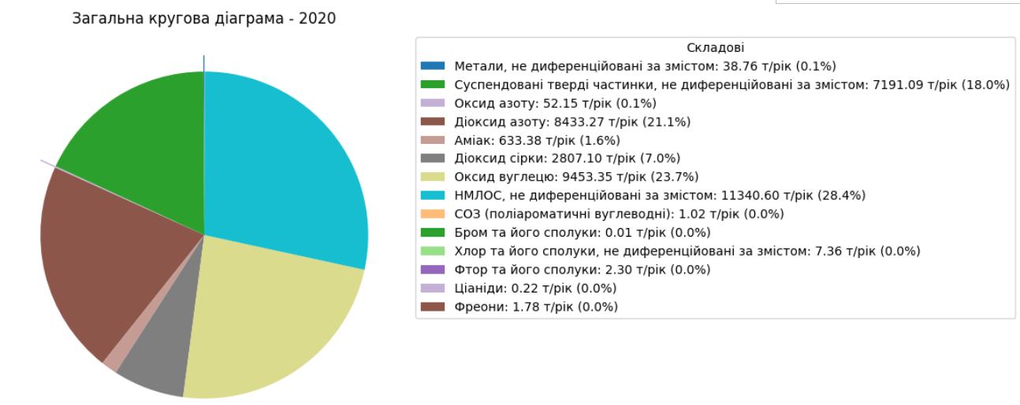
Дані таблиці 2.1 візуалізовано у вигляді діаграм:

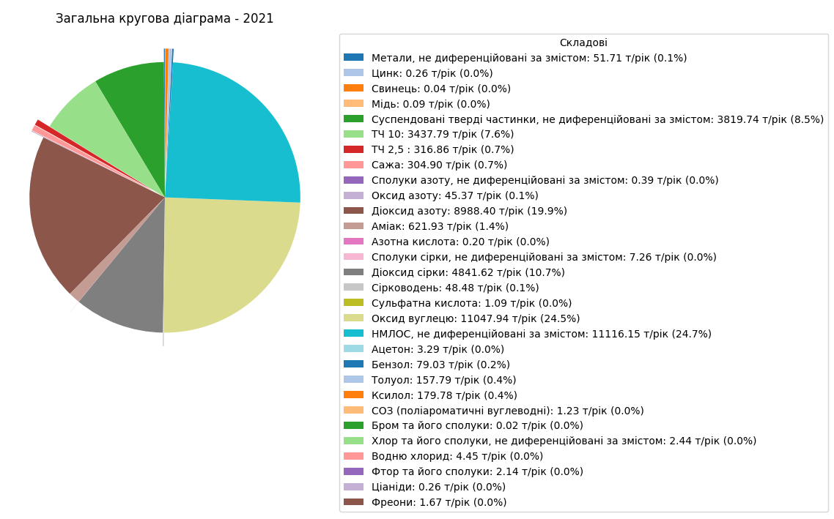
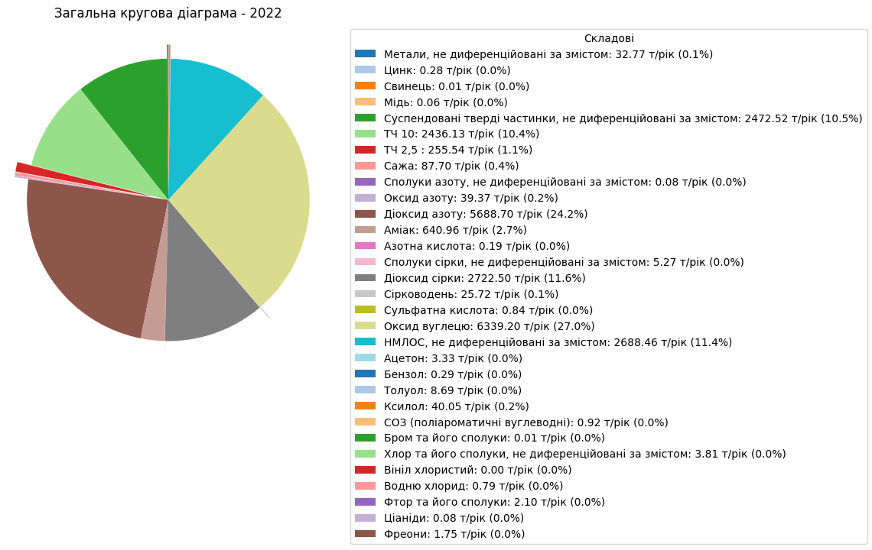

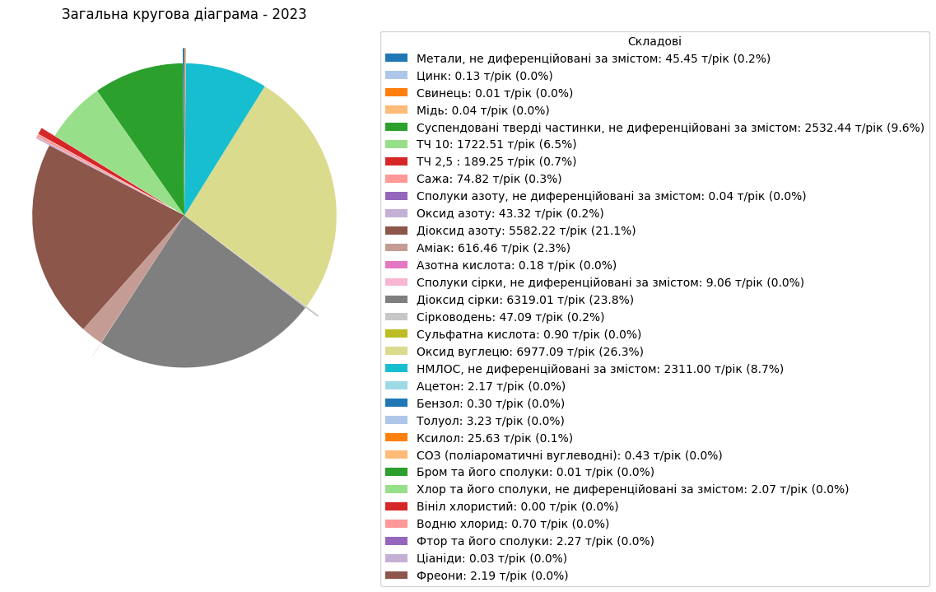
З аналізу візуалізації спектру забруднювальних речовин абсолютно зрозумілим є той факт, що умов неврахування парникових газів (метан і діоксид вуглецю) найбільші об’єми спостерігаються за: оксидом вуглецю, діоксидом азоту, пилом, неметалевими леткими органічними сполуками (НМЛОС). Такий розподіл є традиційним для м. Кременчука останні десятиріччя.

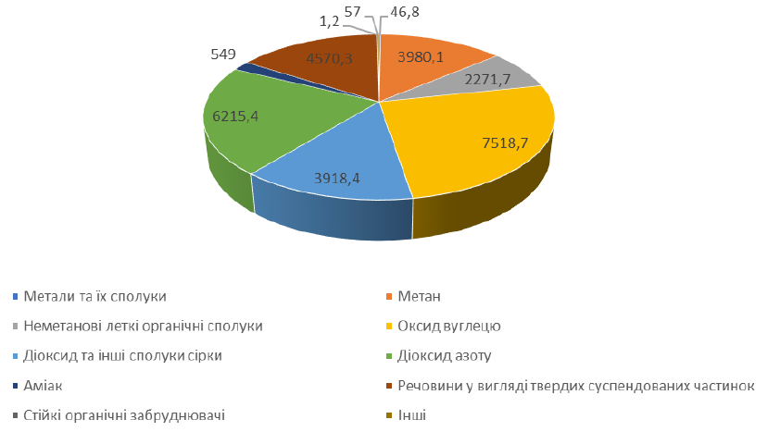
Рисунок 2.1 – Обсяги викидів забруднюючих речовин в атмосферне повітря стаціонарними джерелами, т у 2024 році (Регіональна доповідь про стан навколишнього природного середовища у Полтавській області)

Загальний аналіз даних табл. 2.1 вказує на чітку закономірність зниження обсягів промислових викидів у 2022 році, що безумовно є наслідком повномасштабного вторгнення. Разом з тим дані 2023 року свідчать про відновлення потужностей певних виробництв, що супроводжується збільшенням загального обсягу викидів.
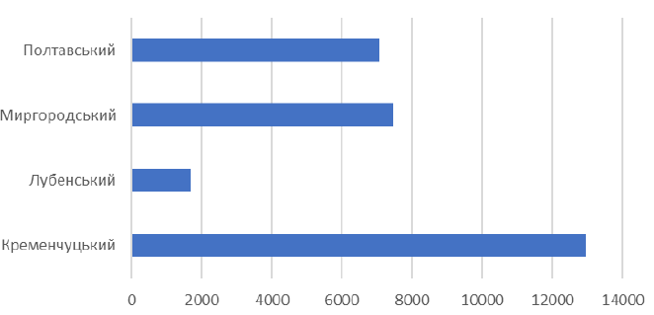
Рисунок 2.2 – Кількість викидів забруднюючих речовин і парникових газів, т у 2024 році (Регіональна доповідь про стан навколишнього природного середовища у Полтавській області)

У 2024 році 475 (у 2023 – 458, у 2022 – 494, у 2021 – 525, у 2020 – 576, у 2019 – 623, у 2018 – 614, у 2017 – 641, у 2016 – 540, у 2015 – 651, у 2014 – 464) підприємств Полтавщини здійснювали викиди забруднюючих речовин та парникових газів. Найбільше підприємств розташовано у Полтавській (75) та Кременчуцькій (56) міських територіальних громадах.
До 2022 року підприємством, яке здійснювало найбільший вплив на атмосферне повітря Полтавської області, залишалося ПАТ «Укртатнафта» (нафтопереробна промисловість). У 2020 році частка викидів складала 22,8 % загальних обласних викидів.

Таблиця 2.2 – Основні забруднювачі атмосферного повітря
№№ | Підприємство забруднювач | Валовий викид, т |  | Зменшення/–збільшення/+
1 | ТОВ «Кременчуцька ТЕЦ» | 2688,185 | 5562,330 | -2874,145
2 | ПрАТ «Кременчуцький завод технічного вуглецю» | 214,526 | 114,877 | +99,649
Примітка: Регіональна доповідь Полт.обл. у 2024 році (Полтава, 2025)

Таблиця 2.3 – Найбільші середні і максимальні концентрації забруднюючих речовин (в кратності ГДК) в атмосферному повітрі міста
№№ | Забруднююча речовина | Середньорічна концентрація | Максимально разова середньорічна концентрація
1 | Пил | 0,135 | 1,050
2 | Діоксид сірки | 0,009 | 0,050
3 | Оксид вуглецю | 0,700 | 6,000
4 | Діоксид азоту | 0,035 | 0,240
5 | Оксид азоту | 0,026 | 0,068
6 | Аміак | 0,005 | 0,080
7 | Формальдегід | 0,007 | 0,074
8 | Сажа | 0,010 | 0,135
9 | Фенол | 0,001 | 0,022

Результати спостережень свідчать, що загальний рівень забруднення міста Кременчук у 2024 році (як і у попередніх) характеризується як високий. Спостерігалося підвищення середньорічного вмісту пилу, діоксиду сірки, діоксиду азоту, оксиду азоту, сажі та аміаку. Зменшився вміст формальдегіду та фенолу.
Забрудненість повітря важкими металами в цілому для міста протягом року була значно нижче допустимого рівня.
За останні 5 років (2020–2024) спостерігається зменшення рівня забруднення атмосферного повітря пилом, сажею, діоксидом азоту та оксидом азоту, сульфатами, аміаком, формальдегідом, хромом, свинцем та залізом. Відмічена тенденція до збільшення середнього вмісту оксиду вуглецю, ангідриду сірчистого, фенолу а також мангану, кадмію, міді, нікелю та цинку.
У м. Кременчук загальне значення ІЗА у 2024 році зменшилось до 5,7 (у 2023 році – 6,2; 2022 р. – 7,07; 2021 – 7,48; 2020 р. – 6,9; 2019 р. – 6,3; 2018 р. – 7,1; 2017 р. – 6,08; 2016 р. – 6,4; 2015 р. – 6,5; 2014 р. – 6,05; 2013 р. – 6,0; 2012 р. – 5,5).

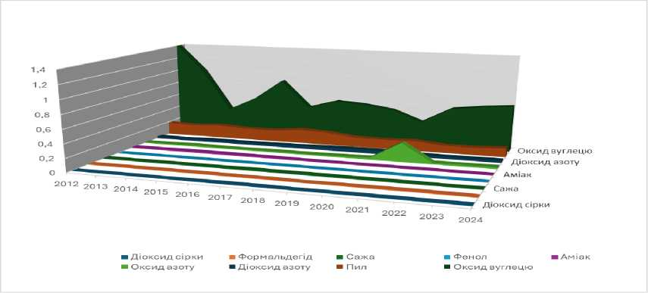
Рисунок 2.3 – Забруднення атмосферного повітря у м. Кременчук (середньорічні концентрації у кратності ГДК)

Нарощування обсягів викидів потенційно може призвести до поновлення стану невдоволення населення міста якість атмосферного повітря. Отже, місту потрібно буде повернутись до виконання стратегічних задач недопущення погіршення стану атмосфери. Базисом для прийняття рішень у майбутньому мають слугувати результати оцінювання якості атмосферного повітря на основі даних короткострокових і довгострокових вимірювань.
Так, станом на 01.01.2025 систематичний нагляд за рівнем забруднення атмосферного повітря в м. Кременчук здійснюється на 5 пунктах спостережень, на яких фіксуються вимірювання (Далі – Пункти фіксованих вимірювань) регіональними центрами з гідрометеорології за допомогою проведення вибіркових періодичних замірів забруднення повітря:
- Пост № 1, вул. Молодіжна, 9;
- Пост № 2, вул. Лікаря О.Богаєвського;
- Пост № 4, вул. Шевченка, 22/30;
- Пост № 5, вул. І.Приходька, 89.
На Пунктах фіксованих вимірювань Лабораторії спостережень за забрудненням атмосферного повітря м. Кременчука Полтавського обласного центру з гідрометеорології вимірюються приземні концентрації за 10-ма забруднювальними речовинами: пил (аерозоль) недиференційований за складом (далі – пил), діоксид сірки, оксид вуглецю, оксид азоту, діоксид азоту, водень хлористий, сажа, фенол, аміак та формальдегід. Метеопараметри, пил та оксид вуглецю вимірюються два рази на добу, о 07:00 та о 19:00, інші зазначені забруднювальні речовини контролюються у робочі дні чотири рази на добу: о 01:00, 07:00, 13:00 і 19:00. Збір і обробка даних не автоматизована, заснована на лабораторно-хімічних методах аналізу проб, необхідна не стільки для прийняття оперативних управлінських рішень, скільки для статистичного ретроспективного аналізу. Проте виходячи з факту повноти даних за результатами вимірювань для оцінки якості повітря використовувались саме ці статистичні дані.
Також було використано дані з автоматичних вимірювальних комплексів Vaisala у м. Кременчук:
- Кременчуцька гімназія № 26, пров. Джохара Дудаєва, 4;
- Перетин санітарно захисних зон підприємств Північного промвузла;
- Кінно-спортивна школи «Фаворит», вул. Михайла Грушевського, 2,
та отримані в результаті роботи пересувної лабораторії Комунальне підприємство «Науковий центр еколого-соціальних досліджень» Кременчуцької міської ради Кременчуцького району Полтавської області – МТС 2 «транспортна» на узбіччі транспортної магістралі з вулиці Старшого лейтенанта Кагала, напроти будинку № 28 В, заїзд на тротуар із правого крайнього ряду руху транспорту.
Наявні результати вимірювань з автоматичних вимірювальних комплексів Vaisala у м. Кременчук є достатньо повними лише за період 2023–2024 років. Дані за 2019–2021 роки (1 станція на Північному промвузлі) мають значні перериви у записі даних, що пов’язано із налагодженням, повіркою, заміною обладнання. У 2022 вимірювання не проводились.
Усі наявні дані усереднювали за відповідні періоди (місяць, рік).
Методологічно оцінювання стану атмосферного повітря в 2019–2024 роках на території м. Кременчука здійснювалось шляхом порівняння середньомісячних концентрацій із середньодобовими гранично допустимими концентраціями (ГДК), а також за порогами оцінювання та граничними величинами відповідно до Постанови КМУ від 14.08.2019 № 827 «Деякі питання здійснення державного моніторингу в галузі охорони атмосферного повітря». За відсутності порогів оцінювання для певних речовин оцінювання проводилося шляхом порівняння середньомісячних концентрацій із середньодобовими ГДК. Для пилу (недиференційованого за складом) оцінювання, оскільки верхні пороги оцінювання, визначені у Постанові КМУ від 14.08.2019 № 827, існують тільки окремо для ТЧ10 і ТЧ2.5, проводилось шляхом порівняння як з величиною ГДК, так і з Порогами, визначеними для ТЧ10, ураховуючи фізично близький розмір частинок пилу.
Таким чином, ураховуючи повноту масивів даних, неавтоматизовані процеси відбору й аналізу проб відібраних Лабораторіями спостережень за забрудненням атмосферного повітря у Кременчуцькій міській територіальній громаді, відсутність вимірювань, які б проводились із застосуванням референтних методів, розрізненість даних у часі та просторі, результати оцінювання можуть носити лише ознайомчий характер на рівні наявних тенденцій. Результати порівняльного оцінювання визначених концентрацій Пилу із Пороговими значеннями для ТЧ.10 можуть використані виключно для візуалізації. Пункти фіксованих вимірювань Лабораторії спостережень за забрудненням атмосферного повітря у Кременчуцькій міській територіальній громаді (найменування Пост належить сприймати як Пункт постійних вимірювань).
Узагальнені дані зведено у табл. 2.4. Усереднені дані за речовинами за всіма постами подано в табл. 2.5.
Одержані табличні дані дозволяють провести аналіз наявності перевищень відповідно до ГДК за весь період вимірювань. Такі дані слугуватимуть основою для прийняття рішень з розширення та вдосконалення наявної мережі спостережень. Аналіз даних зведених табл. 2.4 та 2.5 свідчить про наявність системних перевищень ГДК за такими забруднювальними речовинами: пил, діоксид азоту, формальдегід. Саме для цих речовин проведений детальний графічний аналіз випадків перевищень.

Аналіз перевищень на пунктах фіксованих вимірювань (постах) з групуванням за місяцями за критерієм кратності ГДК (рис. 2.4–2.6).

Таблиця 2.4 – Узагальнена таблиця за результатами вимірювань усіх постів м. Кременчук
Забруднювач | Адреса | ГДКс.д, мг/м³ | Середнє за 2019, мг/м³ | Середнє за 2020, мг/м³ | Середнє за 2021, мг/м³ | Середнє за 2022, мг/м³ | Середнє за 2023, мг/м³ | Середнє за 2024, мг/м³ | Середнє за весь період, мг/м³ | Долі ГДКс.д.
Аміак | Пост № 2,  вул. Лікаря О.Богаєвського, 2 | 0,04 | 0,003 | 0,006 | 0,008 | 0,007 | 0,004 | 0,005 | 0,005 | 0,125
Діоксид азоту | Пост № 4,  вул. Шевченка, 22/30 | 0,04 | 0,058 | 0,051 | 0,043 | 0,045 | 0,042 | 0,054 | 0,048 | 1,2
Діоксид азоту | Пост № 5,  вул. І.Приходька, 89 | 0,04 | 0,032 | 0,038 | 0,045 | 0,03 | 0,021 | 0,029 | 0,033 | 0,825
Діоксид азоту | Пост № 2,  вул. Лікаря О.Богаєвського, 2 | 0,04 | 0,027 | 0,046 | 0,042 | 0,032 | 0,037 | 0,039 | 0,037 | 0,925
Діоксид азоту | Пост № 1,  вул. Молодіжна, 9 | 0,04 | 0,088 | 0,068 | 0,023 | 0,021 | 0,025 | 0,02 | 0,042 | 1,05
Діоксид сірки | Пост № 4,  вул. Шевченка, 22/30 | 0,05 | 0,003 | 0,004 | 0,004 | 0,007 | 0,008 | 0,009 | 0,006 | 0,12
Діоксид сірки | Пост № 5,  вул. І.Приходька, 89 | 0,05 | 0,002 | 0,004 | 0,006 | 0,005 | 0,005 | 0,006 | 0,005 | 0,1
Діоксид сірки | Пост № 2,  вул. Лікаря О.Богаєвського, 2 | 0,05 | 0,002 | 0,004 | 0,005 | 0,007 | 0,008 | 0,009 | 0,005 | 0,1
Діоксид сірки | Пост № 1,  вул. Молодіжна, 9 | 0,05 | 0,003 | 0,006 | 0,006 | 0,006 | 0,005 | 0,005 | 0,005 | 0,1
Оксид азоту | Пост № 2,  вул. Лікаря О.Богаєвського, 2 | 0,06 | 0,022 | 0,029 | 0,026 | 0,021 | 0,022 | 0,024 | 0,024 | 0,4
Оксид вуглецю | Пост № 1,  вул. Молодіжна, 9 | 3,0 | 0,55 | 0,542 | 0,375 | 0,525 | 0,475 | 0,562 | 0,502 | 0,167
Оксид вуглецю | Пост №4, вул. Шевченка, 22/30 | 3,0 | 0,725 | 0,575 | 0,475 | 0,675 | 0,625 | 0,712 | 0,626 | 0,209
Оксид вуглецю | Пост № 2,  вул. Лікаря О.Богаєвського, 2 | 3,0 | 0,7 | 0,65 | 0,425 | 0,65 | 0,675 | 0,938 | 0,657 | 0,219
Оксид вуглецю | Пост № 5,  вул. І.Приходька, 89 | 3,0 | 0,475 | 0,418 | 0,382 | 0,575 | 0,6 | 0,63 | 0,508 | 0,169
Пил | Пост № 4,  вул. Шевченка, 22/30 | 0,15 | 0,122 | 0,106 | 0,125 | 0,111 | 0,118 | 0,142 | 0,12 | 0,8
Пил | Пост № 2,  вул. Лікаря О.Богаєвського, 2 | 0,15 | 0,174 | 0,155 | 0,172 | 0,106 | 0,104 | 0,101 | 0,137 | 0,913
Пил | Пост № 5,  вул. І.Приходька, 89 | 0,15 | 0,126 | 0,134 | 0,151 | 0,115 | 0,085 | 0,069 | 0,117 | 0,78
Пил | Пост № 1,  вул. Молодіжна, 9 | 0,15 | 0,141 | 0,178 | 0,165 | 0,149 | 0,16 | 0,163 | 0,159 | 1,06
Сажа | Пост № 1,  вул. Молодіжна, 9 | 0,05 | 0,005 | 0,005 | 0,005 | 0,005 | 0,004 | 0,005 | 0,005 | 0,1
Сажа | Пост № 4,  вул. Шевченка, 22/30 | 0,05 | 0,017 | 0,014 | 0,013 | 0,011 | 0,008 | 0,011 | 0,013 | 0,26
Фенол | Пост № 1,  вул. Молодіжна, 9 | 0,003 | 0,001 | 0,001 | 0,002 | 0,001 | 0,001 | 0,001 | 0,001 | 0,333
Фенол | Пост № 5,  вул. І.Приходька, 89 | 0,003 | 0,001 | 0,001 | 0,002 | 0,001 | 0,001 | 0,001 | 0,001 | 0,333
Фенол | Пост № 4, вул. Шевченка, 22/30 | 0,003 | 0,001 | 0,001 | 0,001 | 0,001 | 0,001 | 0,001 | 0,001 | 0,333
Формальдегід | Пост №2,  вул. Лікаря О.Богаєвського, 2 | 0,003 | 0,012 | 0,013 | 0,014 | 0,016 | 0,012 | 0,013 | 0,013 | 4,333
Формальдегід | Пост № 1,  вул. Молодіжна, 9 | 0,003 | 0,007 | 0,008 | 0,008 | 0,009 | 0,008 | 0,006 | 0,008 | 2,667
Формальдегід | Пост № 5,  вул. І.Приходька, 89 | 0,003 | 0,005 | 0,007 | 0,012 | 0,008 | 0,006 | 0,006 | 0,007 | 2,333
Формальдегід | Пост № 4,  вул. Шевченка, 22/30 | 0,003 | 0,008 | 0,008 | 0,008 | 0,01 | 0,01 | 0,136 | 0,024 | 8,0

У Кременчуці на різних постах зафіксовано такі перевищення рівня пилу (у кратності ГДК):
- Пост № 1, вул. Молодіжна, 9: 28 разів.
- Пост № 2, вул. Лікаря О.Богаєвського, 2: 18 разів.
- Пост № 4, вул. Шевченка, 22/30: 7 разів.
- Пост № 5, вул. І.Приходька, 89: 9 разів.

Таблиця 2.5 – Усереднені показники з усіх постів м. Кременчук
Забруднювач | ГДКс.д., мг/м3 | Середнє за 2019, мг/м3 | Середнє за 2020, мг/м3 | Середнє за 2021, мг/м3 | Середнє за 2022, мг/м3 | Середнє за 2023, мг/м3 | Середнє за 2024, мг/м3 | Середнє за весь період, мг/м3 | Долі ГДКс.д.
Пил | 0,15 | 0,141 | 0,143 | 0,154 | 0,120 | 0,119 | 0,119 | 0,133 | 0,887
Діоксид сірки | 0,05 | 0,003 | 0,005 | 0,005 | 0,006 | 0,007 | 0,007 | 0,005 | 0,1
Оксид вуглецю | 3,0 | 0,612 | 0,546 | 0,415 | 0,606 | 0,594 | 0,711 | 0,574 | 0,191
Діоксид азоту | 0,04 | 0,051 | 0,051 | 0,038 | 0,032 | 0,032 | 0,035 | 0,040 | 1,0
Оксид азоту | 0,06 | 0,022 | 0,029 | 0,026 | 0,021 | 0,022 | 0,024 | 0,024 | 0,4
Формальдегід | 0,003 | 0,008 | 0,009 | 0,010 | 0,011 | 0,009 | 0,040 | 0,013 | 4,333
Аміак | 0,04 | 0,003 | 0,006 | 0,008 | 0,007 | 0,004 | 0,005 | 0,005 | 0,125
Фенол | 0,003 | 0,001 | 0,001 | 0,001 | 0,001 | 0,001 | 0,001 | 0,001 | 0,333
Сажа | 0,05 | 0,011 | 0,010 | 0,009 | 0,008 | 0,006 | 0,008 | 0,009 | 0,18

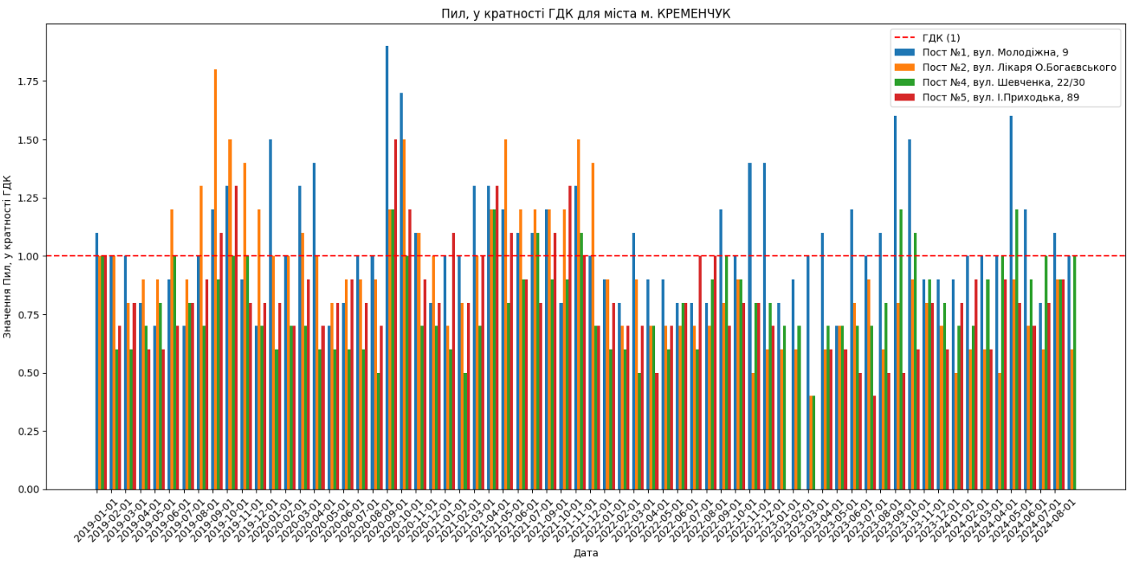
Рисунок 2.4 – Середньомісячні значення концентрацій пилу у м. Кременчук за критерієм кратності ГДК

У Кременчуці на різних постах зафіксовано такі перевищення рівня діоксиду азоту (у кратності ГДК):
- Пост № 1, вул. Молодіжна, 9: 21 раз.
- Пост № 2, вул. Лікаря О.Богаєвського, 2: 21 раз.
- Пост № 4, вул. Шевченка, 22/30: 47 разів.
- Пост № 5, вул. І.Приходька, 89: 18 разів.
У Кременчуці на різних постах зафіксовано такі перевищення рівня формальдегіду (у кратності ГДК):
- Пост № 1, вул. Молодіжна, 9: 61 раз.
- Пост № 2, вул. Лікаря О.Богаєвського, 2: 66 разів.
- Пост № 4, вул. Шевченка, 22/30: 65 разів.
- Пост № 5, вул. І.Приходька, 89: 56 разів.
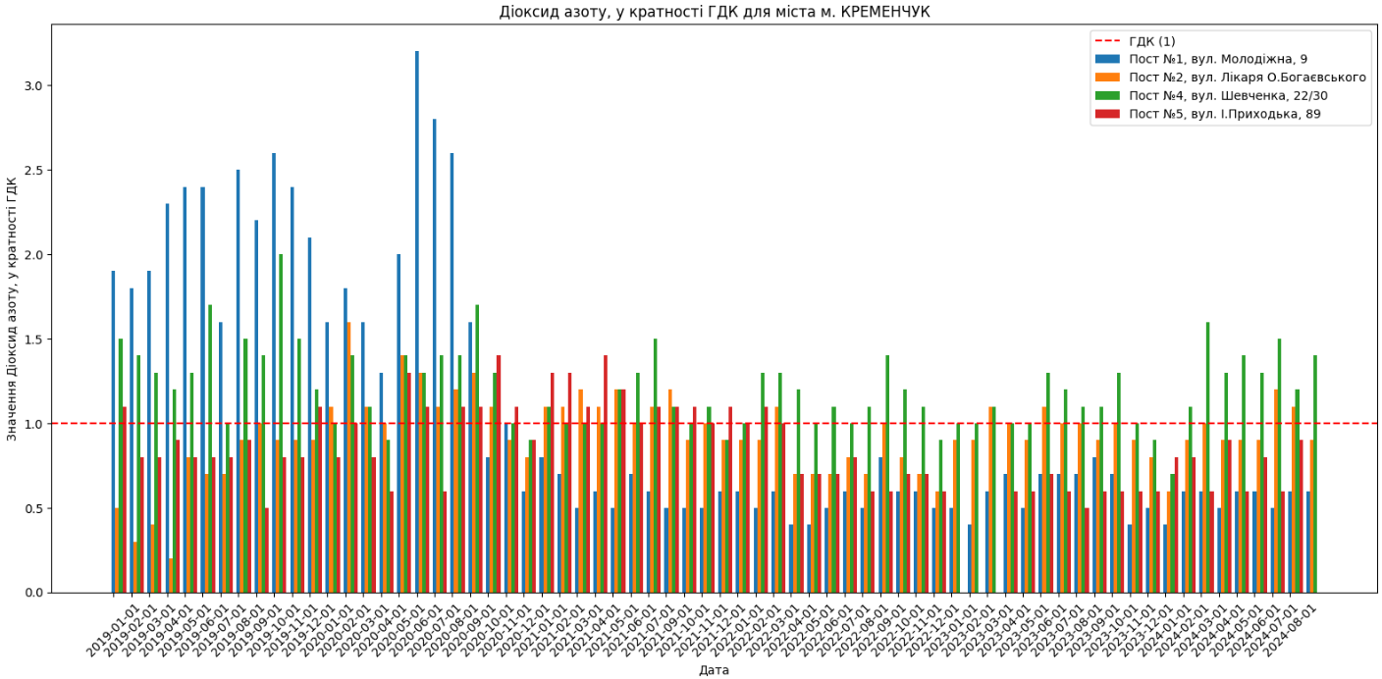
Рисунок 2.5 – Середньомісячні значення концентрацій діоксиду азоту в м. Кременчук за критерієм кратності ГДК

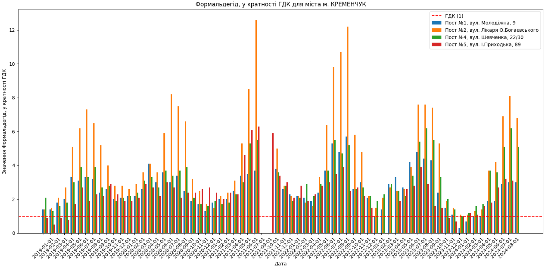
Рисунок 2.6 – Середньомісячні значення концентрацій формальдегіду в м. Кременчук за критерієм кратності ГДК
На рис. 2.7–2.9 візуалізовано наявність перевищень ГДК за весь період спостереження (2019–2024) за роками.
Результати проведеного аналізу та візуалізації усереднених табличних даних дозволяють зробити висновки про достатньо вагомий рівень забруднення атмосферного повітря у Кременчуцькій міській територіальній громаді за забруднювальною речовиною формальдегід за п’ять досліджуваних років. Загрозливою є ситуація із забрудненням атмосферного повітря пилом – 1 рік з 5, проте середньорічні концентрації знаходяться у межах 0,8–0,9 ГДКс.д. Суттєве забруднення спостерігається за речовиною діоксид азоту – 2 роки з 5.
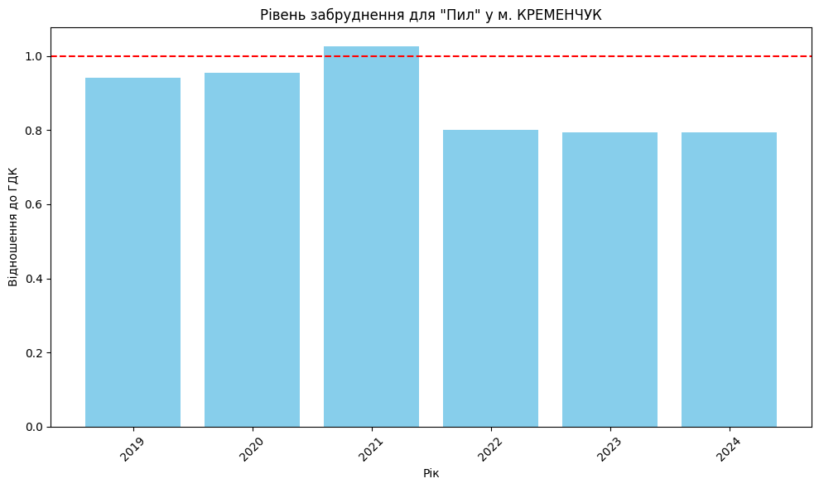

Рисунок 2.7 – Середньорічні концентрації пилу відносно ГДК
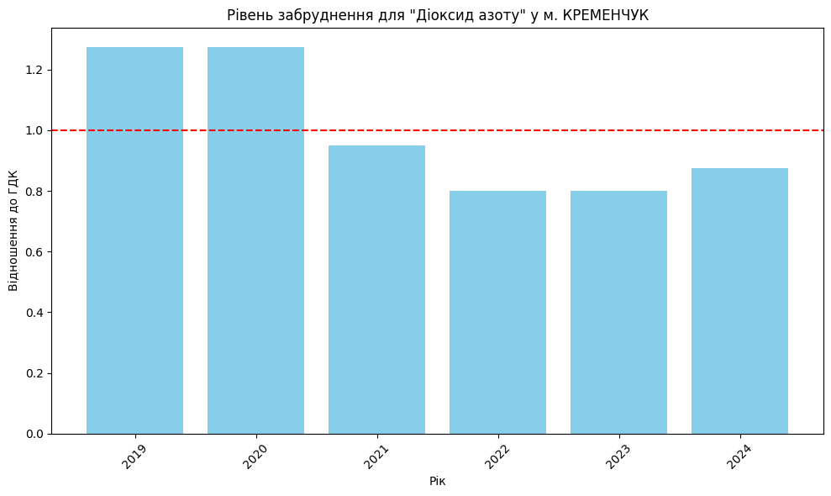

Рисунок 2.8 – Середньорічні концентрації діоксиду азоту відносно ГДК
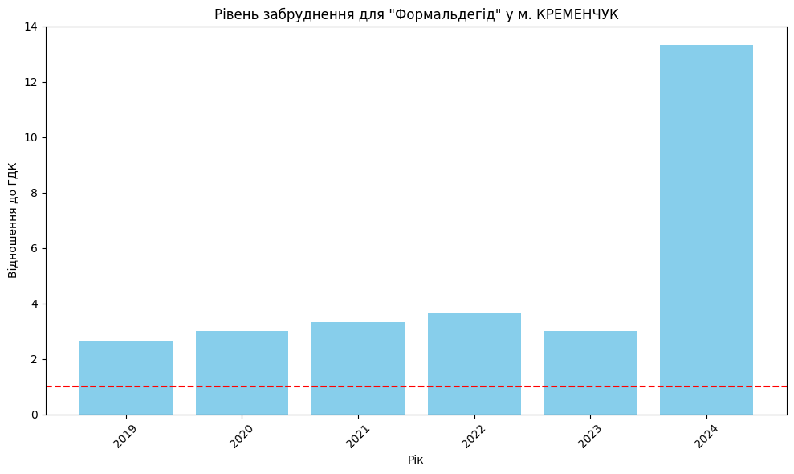

Рисунок 2.9 – Середньорічні концентрації діоксиду азоту відносно ГДК

Варто зазначити, що суттєві значення перевищень для пилу та діоксиду азоту спостерігались на пункті фіксованих вимірювань Пост № 1, вул. Молодіжна, 9. Саме цей пункт розташований у зоні безпосереднього впливу підприємств Північного промвузла м. Кременчука. Отже, зниження концентрації пилу, що фіксується на Пост № 1, ймовірно, може бути наслідком військової агресії росії проти нашої країни і таке зменшення концентрації можна вважати тимчасовим (на період до повної відбудови промислових об’єктів).
Також за результатами аналізу можна зробити висновок про найгіршу ситуацію із рівнем та частотою виникнення перевищень ГДК забруднювальних речовин на пункті фіксованих вимірювань – Пост № 4, вул. Шевченка, 20/30. Цей пост ЛСЗА за типом відноситься до транспортно-орієнтованого. Павільйон «Пост № 4» розташований на відстані 10 метрів від узбіччя дороги і ця територія не потрапляє в зону безпосереднього впливу жодного потужного промислового об’єкта міста. Частина автомобільної дороги, біля якої розміщений пункт, має доволі значну інтенсивність руху, адже веде з мосту через річку Дніпро в напрямку центру міста Кременчук.
Ураховуючи вище зазначене проведено детальний аналіз рівнів зафіксованих концентрацій пилу, діоксиду азоту та формальдегіду по місяцях року на пунктах фіксованих вимірювань Пост № 1 та Пост № 4. Результати аналізу візуалізовано на рис. 2.10–2.15.

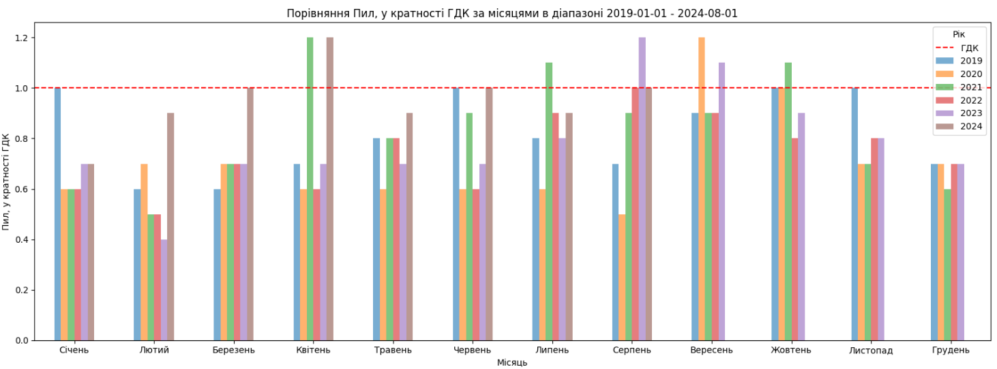
Рисунок 2.10 – Перевищення ГДК пилу Пост № 4, вул. Шевченка, 22/30 у м. Кременчук

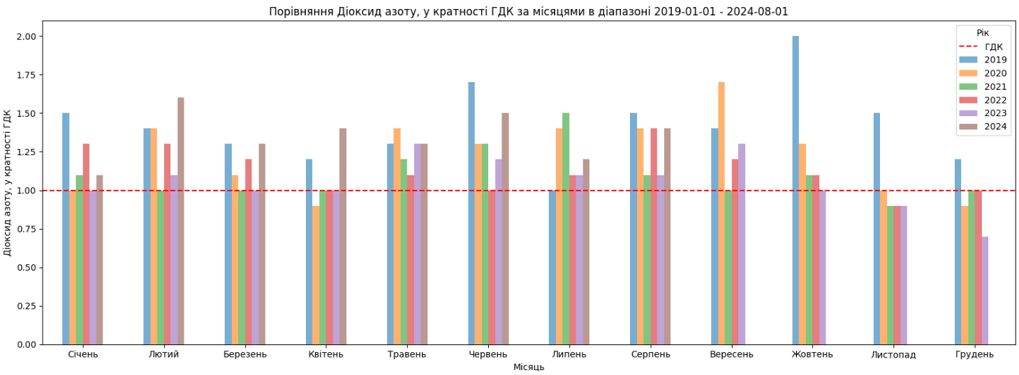
Рисунок 2.11 – Перевищення ГДК діоксиду азоту Пост № 4,
вул. Шевченка, 22/30 у м. Кременчук

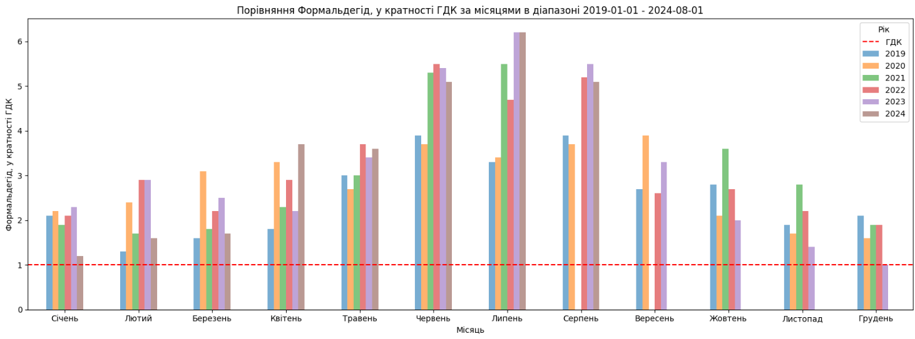
Рисунок 2.12 – Перевищення ГДК формальдегіду Пост № 4,
вул. Шевченка, 22/30 у м. Кременчук

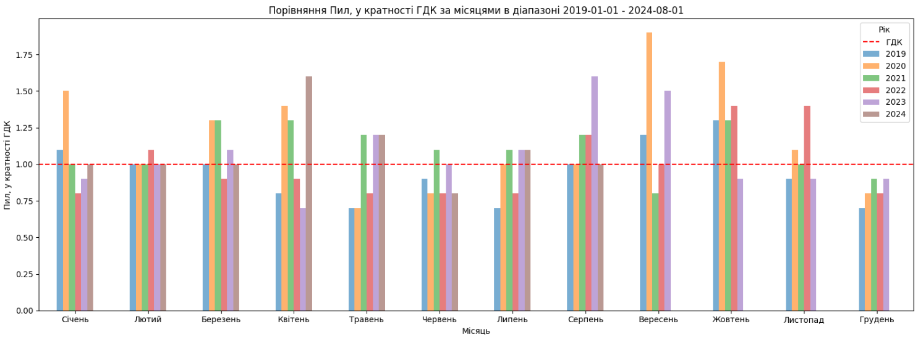
Рисунок 2.13 – Перевищення ГДК пилу Пост № 1, вул. Молодіжна, 9 у м. Кременчук
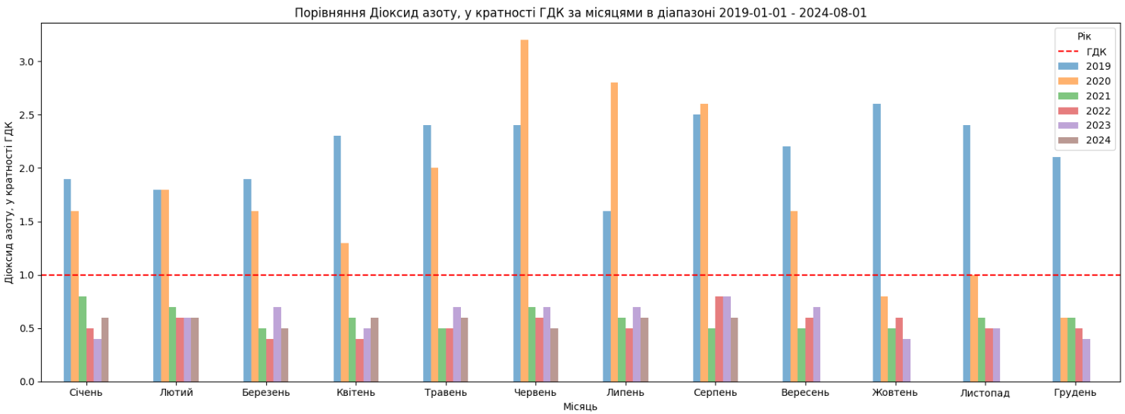
Рисунок 2.14 – Перевищення ГДК діоксиду азоту Пост № 1, вул. Молодіжна, 9 у м. Кременчук

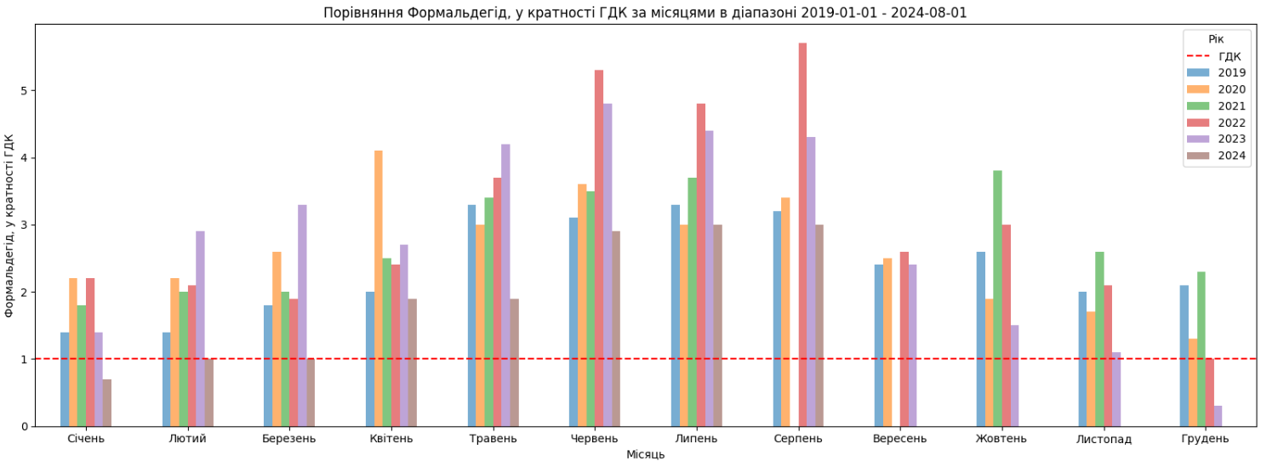
Рисунок 2.15 – Перевищення ГДК формальдегіду Пост № 1, вул. Молодіжна, 9 у м. Кременчук

Аналіз середньомісячних даних додатково підтверджує зроблені вище висновки.
1. Концентрації забруднювальної речовини пил є стабільно високими протягом усіх років і сезонів, діапазон 0,7–0,9 ГДКс.д. безумовно є підставою як для продовження фіксованих вимірювань цієї речовини в інтерпретації ТЧ.2,5; ТЧ.10, так і пошуку оптимальних управлінських заходів зі зниження наявного рівня забруднення.
2. Помісячна динаміка концентрації діоксиду азоту є стабільною протягом року із незначним збільшенням в теплий період. Аналіз рис. 2.11 та 2.14 показує різницю значень концентрацій, які формує транспорт (рис. 2.11) та промислові об’єкти (рис. 2.14).
3. Динаміка концентрації формальдегіду чітко відображає характеристику цієї забруднювальної речовини – формування переважно транспортними джерелами та найбільші фіксовані концентрації в теплий період року.
Для визначених вище забруднювальних речовин (пил, діоксид азоту, формальдегід) шляхом просторової інтерполяції методом IDW даних з постів спостереження були побудовані карти розподілу концентрацій, осереднених за середньомісячними концентраціями за період 2019–2024 рр. у м. Кременчук. Результати інтерполяції подані на рис. 2.16–2.21.

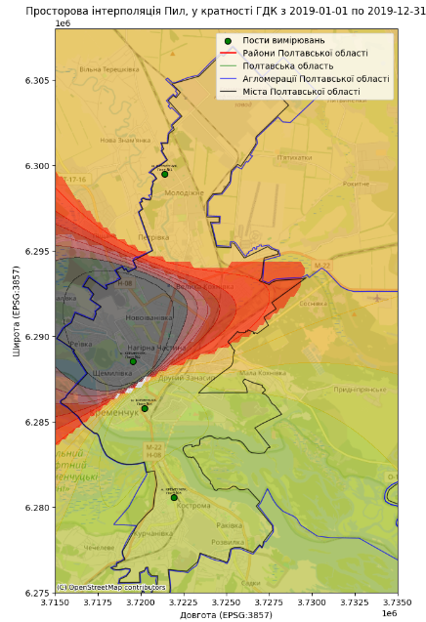

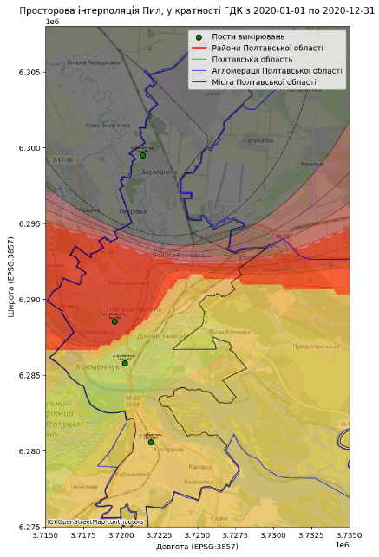
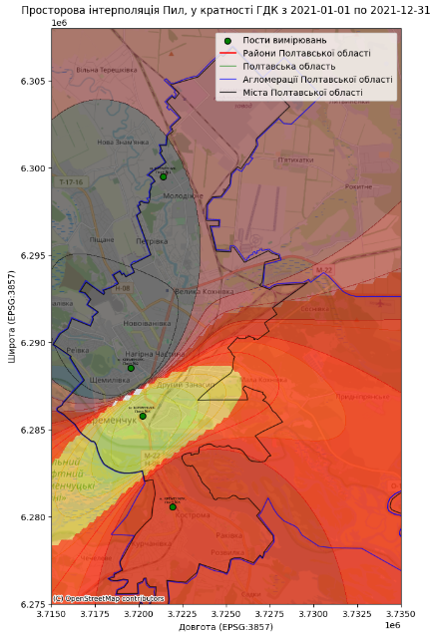

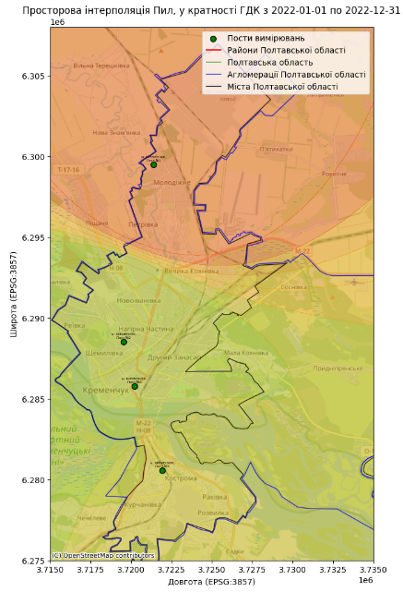
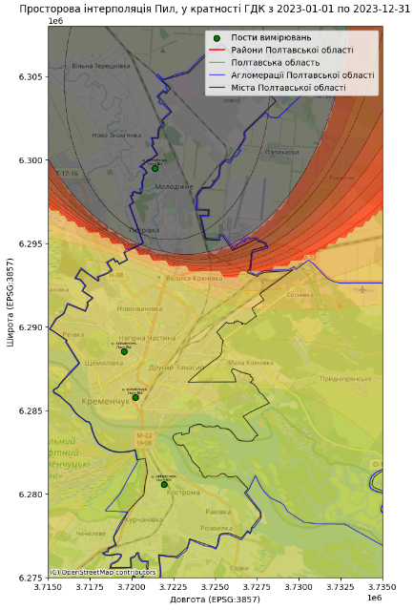

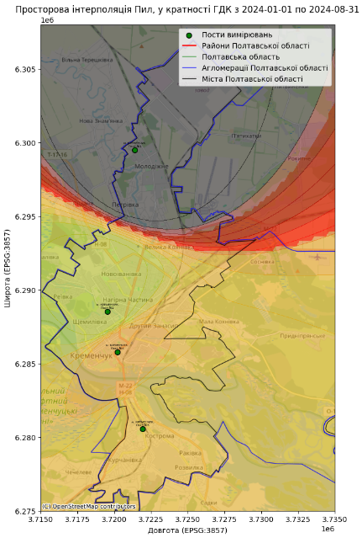
Рисунок 2.16 – Просторовий розподіл концентрації пилу для м. Кременчук за 2019–2024 роки

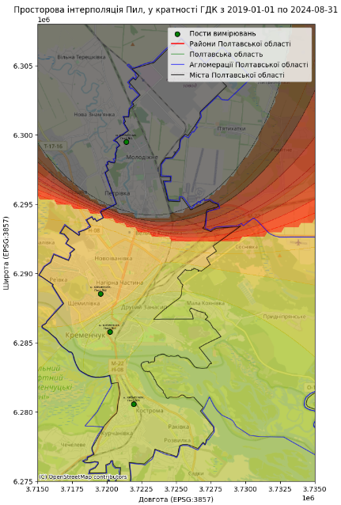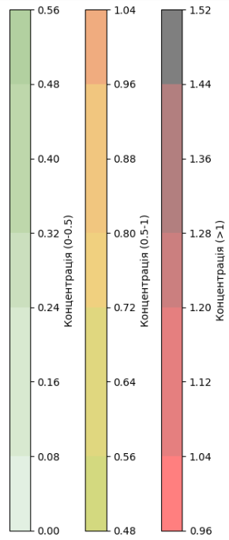

Рисунок 2.17 – Просторовий розподіл концентрації пилу у кратності ГДК для
м. Кременчук за 2019–2024 роки

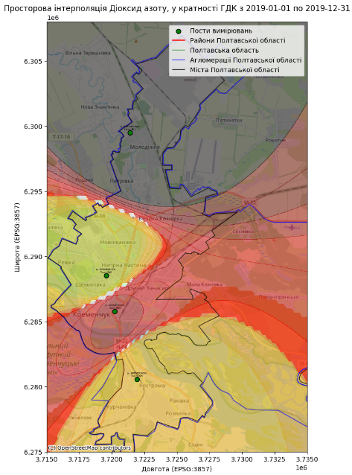

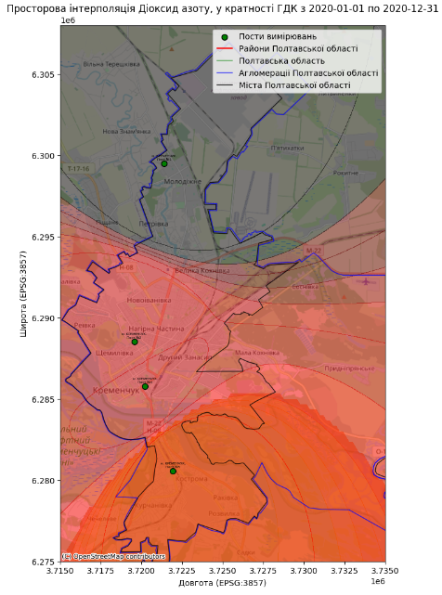

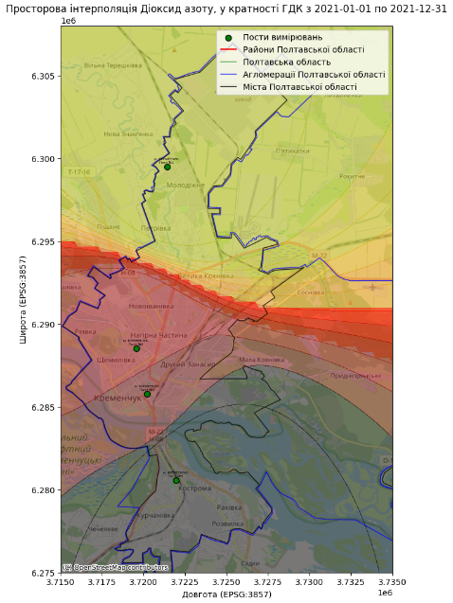

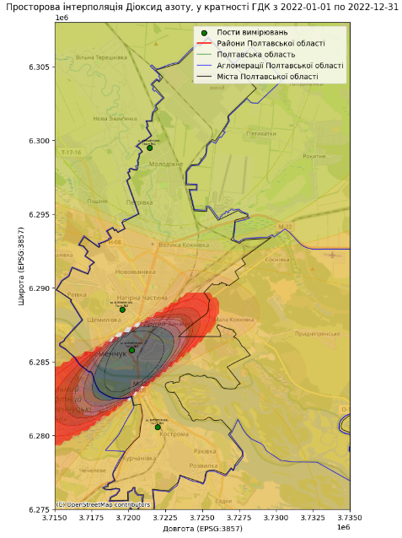

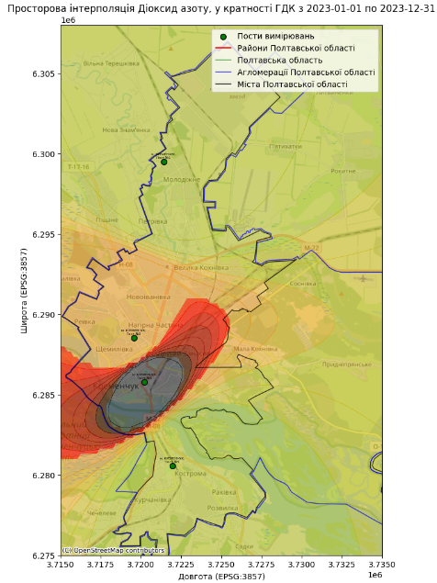

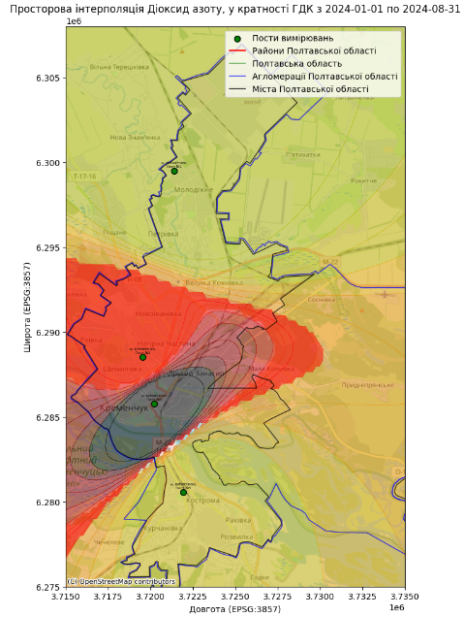

Рисунок 2.18 – Просторовий розподіл концентрації діоксиду азоту для
м. Кременчук за 2019–2024 роки

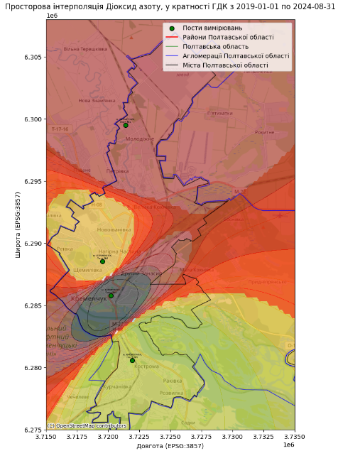

Рисунок 2.19 – Просторовий розподіл концентрації діоксиду азоту у кратності ГДК для м. Кременчук за 2019–2024 роки

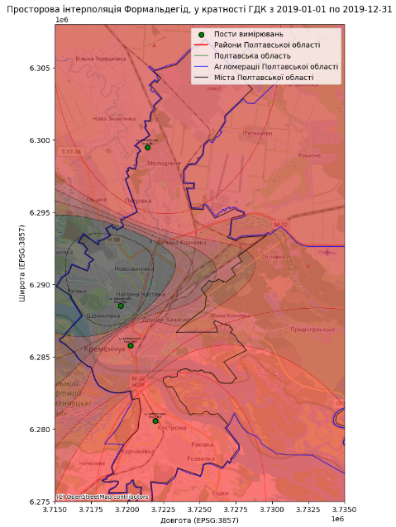

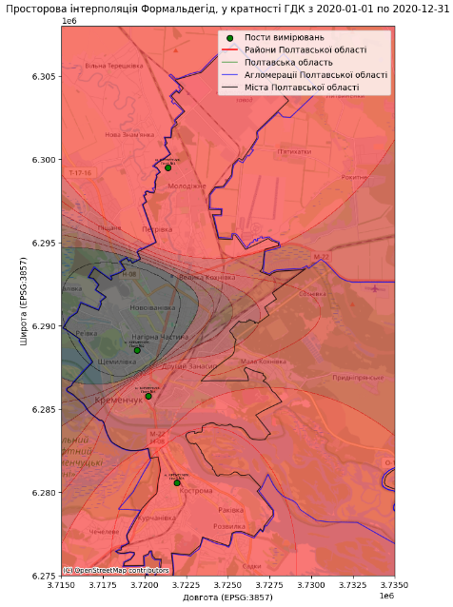

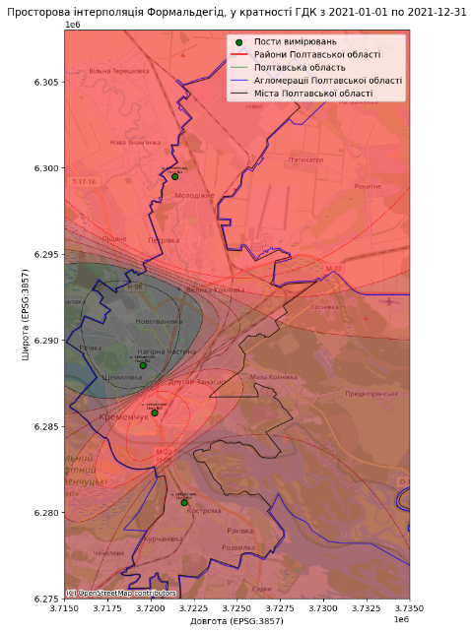

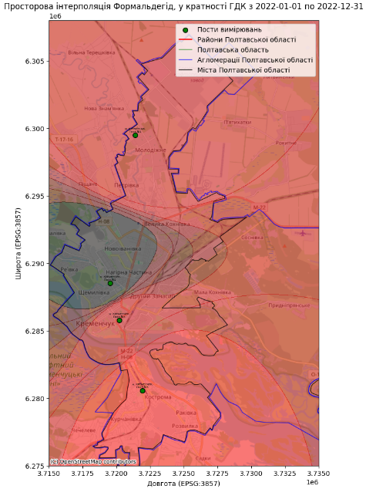

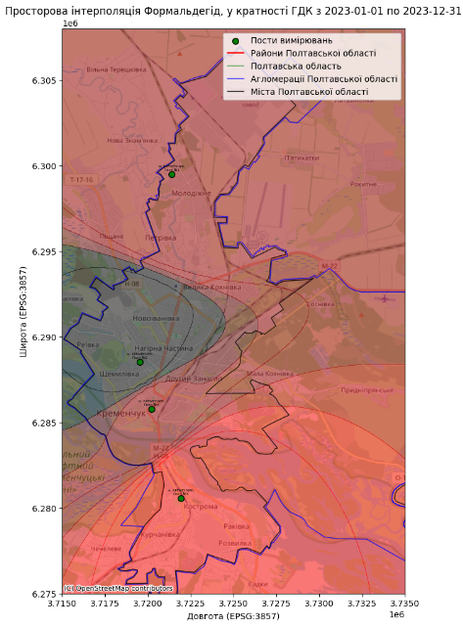

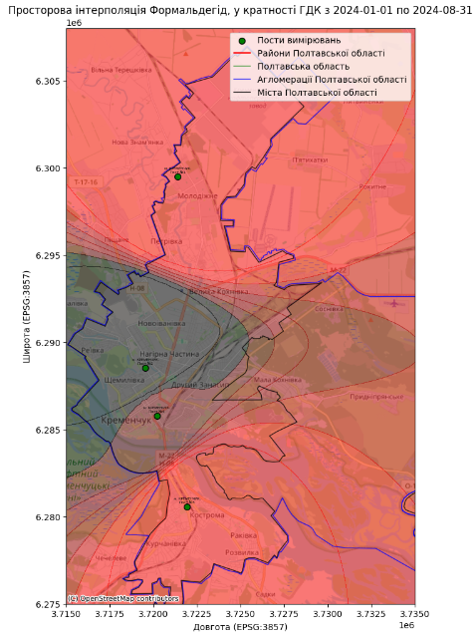
Рисунок 2.20 – Просторовий розподіл концентрації формальдегіду для
м. Кременчук за 2019–2024 роки

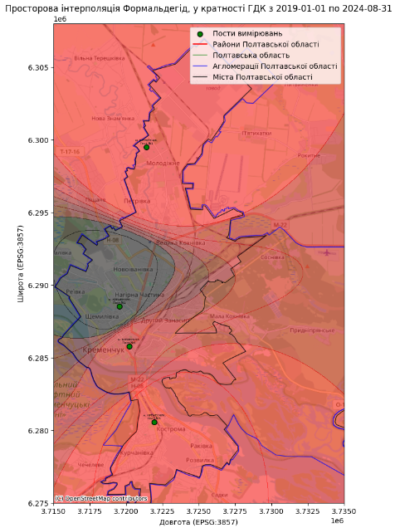

Рисунок 2.21 – Просторовий розподіл концентрації формальдегіду у кратності ГДУ для м. Кременчук за 2019–2024 роки

Додатково до просторового аналізу було здійснено порівняльний аналіз результатів вимірювань концентрацій забруднювальних речовин з пороговими значеннями, визначеними Постановою КМУ № 827. Ураховуючи відсутність системних вимірювань по речовинах ТЧ.10 і ТЧ.2.5 порівняльний аналіз було проведено за значеннями концентрації пилу (аерозолю) недиферернційованому за складом і пороговими значеннями, визначеними для ТЧ.10, як найбільш близькою за фізичним розміром частинок.
Усі порівняльні аналізи проведено виключно з метою виявлення загальних тенденцій.
У Кременчуці на різних постах зафіксовано перевищення рівня пилу (зважених часток діаметром до 10 мкм) відносно верхнього та нижнього порогів, встановлених на рівні 28 мкг/м³ і 20 мкг/м³ відповідно:
- Пост № 1, вул. Молодіжна, 9:
  - Перевищення верхнього порогу (28 мкг/м³): 6 разів.
  - Перевищення нижнього порогу (20 мкг/м³): 6 разів.
- Пост № 2, вул. Лікаря О.Богаєвського, 2:
  - Перевищення верхнього порогу (28 мкг/м³): 6 разів.
  - Перевищення нижнього порогу (20 мкг/м³): 6 разів.
- Пост № 4, вул. Шевченка, 22/30:
  - Перевищення верхнього порогу (28 мкг/м³): 6 разів.
  - Перевищення нижнього порогу (20 мкг/м³): 6 разів.
- Пост № 5, вул. І.Приходька, 89:
  - Перевищення верхнього порогу (28 мкг/м³): 6 разів.
  - Перевищення нижнього порогу (20 мкг/м³): 6 разів.
Результати візуалізації подано на рис. 2.22.

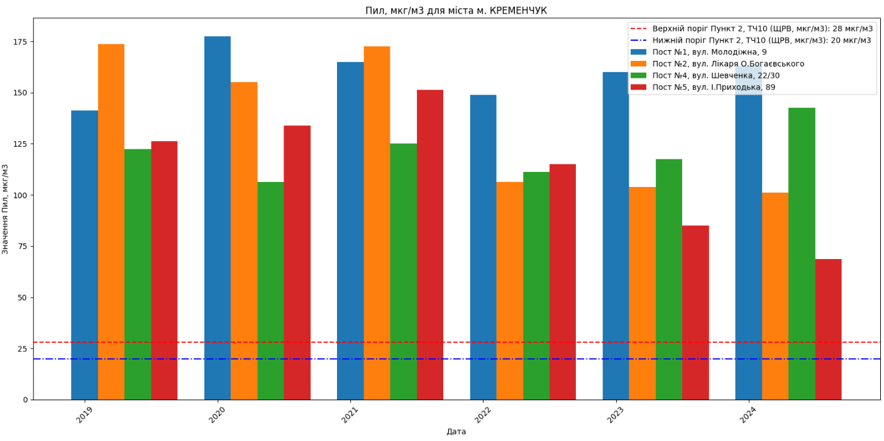
Рисунок 2.22 – Перевищення верхнього і нижнього порогів оцінювання за показниками пилу у м. Кременчук

У місті Кременчуці на різних постах зафіксовано перевищення встановлених порогів для різних параметрів у сфері захисту здоров’я людини та природних екосистем порівняно з концентраціями діоксиду азоту. Дані про перевищення наведено на рис. 2.23:
- Пост № 1, вул. Молодіжна, 9:
  - Верхній поріг для захисту здоров’я людини (32 мкг/м³): 2 рази.
  - Верхній поріг для захисту рослинної та природної екосистем (24 мкг/м³): 3 рази.
  - Верхній поріг Пункт 3 (40 мкг/м³): 2 рази.
  - Нижній поріг для захисту здоров’я людини (24 мкг/м³): 3 рази.
  - Нижній поріг для захисту рослинної та природної екосистем (19.5 мкг/м³): 6 разів.

- Пост № 2, вул. Лікаря О.Богаєвського:
  - Верхній поріг для захисту здоров’я людини (32 мкг/м³): 4 рази.
  - Верхній поріг для захисту рослинної та природної екосистем (24 мкг/м³): 6 разів.
  - Верхній поріг Пункт 3 (40 мкг/м³): 2 рази.
  - Нижній поріг для захисту здоров’я людини (24 мкг/м³): 6 разів.
  - Нижній поріг для захисту рослинної та природної екосистем (19.5 мкг/м³): 6 разів.
- Пост № 4, вул. Шевченка, 22/30:
  - Верхній поріг для захисту здоров’я людини (32 мкг/м³): 6 разів.
  - Верхній поріг для захисту рослинної та природної екосистем (24 мкг/м³): 6 разів.
  - Верхній поріг Пункт 3 (40 мкг/м³): 6 разів.
  - Нижній поріг для захисту здоров’я людини (24 мкг/м³): 6 разів.
  - Нижній поріг для захисту рослинної та природної екосистем (19.5 мкг/м³): 6 разів.
- Пост № 5, вул. І.Приходька, 89:
  - Верхній поріг для захисту здоров’я людини (32 мкг/м³): 3 рази.
  - Верхній поріг для захисту рослинної та природної екосистем (24 мкг/м³): 5 разів.
  - Верхній поріг Пункт 3 (40 мкг/м³): 1 раз.
  - Нижній поріг для захисту здоров’я людини (24 мкг/м³): 5 разів.
  - Нижній поріг для захисту рослинної та природної екосистем (19.5 мкг/м³): 6 разів.

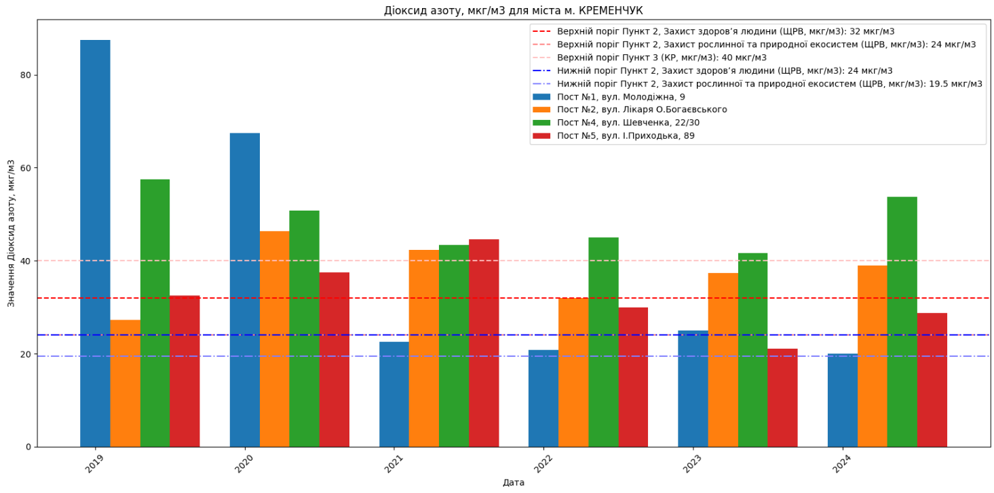
Рисунок 2.23 – Перевищення порогів оцінювання за показниками діоксиду азоту в м. Кременчук

Результати співставлення усереднених значень концентрацій з пороговими значеними, визначеними законодавством у сфері моніторингу стану атмосферного повітря, дозволяють зробити припущення, що для речовини пил (ТЧ.10) обидва пороги перевищені 5 повних років з 5. За речовиною діоксид азоту встановлено, що як мінімум на 2 постах з 4 у м. Кременчук верхній і нижній поріг концентрацій для захисту здоров’я людини перевищується 5 повних років з 5.
Такі дані з урахуванням усіх прийнятих у цьому аналізі умов свідчать про доцільність контролю зазначених забруднювальних речовин на пунктах фіксованої мережі спостережень з урахуванням її оновлення.
Як було вище зазначено у Кременчуцькій міській територіальній громаді вимірювання якості атмосферного повітря проводиться декількома суб’єктами. Ураховуючи той факт, що для цілей даного аналізу використано дані Лабораторії спостережень за забрудненням атмосферного повітря м. Кременчука, існує необхідність аналізу даних, які одержуються Комунальним підприємством «Науковий центр еколого-соціальних досліджень» за результатами вимірювань автоматизованими комплексами Vaisala та у результаті системної роботи пересувної лабораторії.
Ураховуючи стабільну роботу комплексу Vaisala, що знаходиться на перетині санітарно-захисних зон підприємств Північного промвузла міста Кременчука, починаючи з жовтня 2023 року, проведено порівняльний аналіз розподілу усереднених значень концентрації по діоксиду азоту з даними на пункті Пост № 1, вул. Молодіжна, 9 за аналогічний період. Результати подані на рис. 2.24.

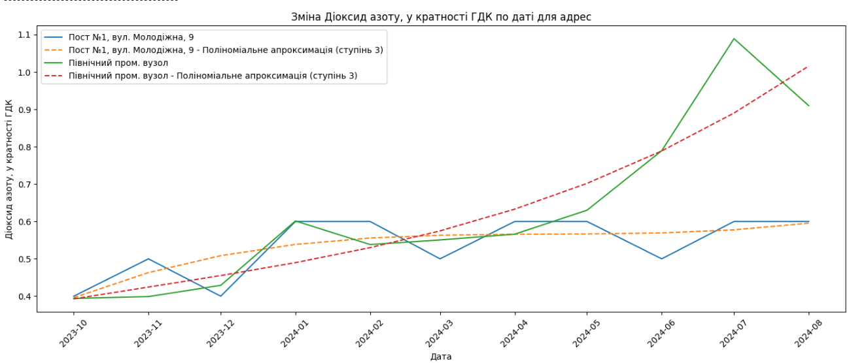
Рисунок 2.24 – Динаміка змін концентрації діоксиду азоту із застосуванням поліномінальної апроксимації за постами 1 та Північний промвузол

Використовуючи усереднені дані результатів вимірювань концентрацій забруднювальної речовини діоксид азоту пересувною лабораторією в транспортно-орієнтованій точці МТС2 та дані пункту Пост № 4 за аналогічний період проведено порівняльний аналіз розподілу усереднених значень концентрації. Результати подано на рис. 2.25.

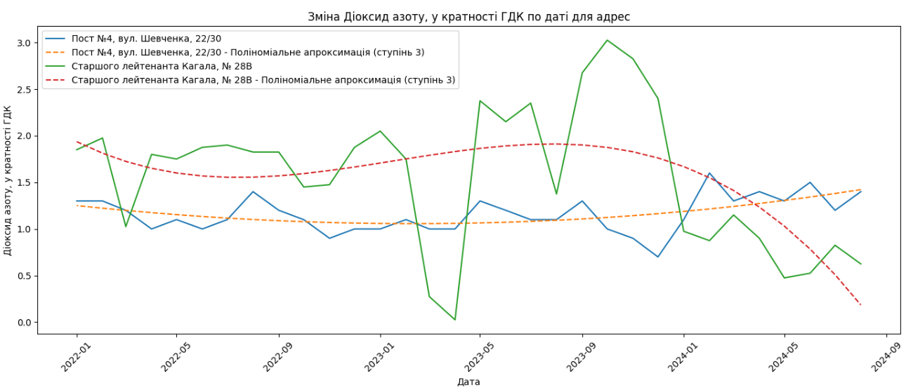
Рисунок 2.25 – Динаміка змін концентрації діоксиду азоту із застосуванням поліномінальної апроксимації за постами 4 та вул. Старшого лейтенанта Кагала

Результати проведено порівняльного аналізу свідчать про в цілому співставність концентрацій, одержаних із застосуванням різних методів та обладнання вимірювань. Мала кількість даних не дає можливості встановити об’єктивне значення кореляції між рядами даних, проте за допомогою візуального аналізу можна зробити певні висновки:
- значення концентрацій співставні – належать до одного вузького діапазону;
- загальні тренди зміни концентрацій є наближеними.
Отже, узагальнюючи – використання різних видів обладнання та різних методів вимірювання є доцільним.
Висновки
За результатами проведення попередньої оцінки якості атмосферного повітря з урахуванням вимог Постанови № 827 від 14.08.2019 можна зробити наступні висновки. Існуючі пункти фіксованих спостережень за якістю атмосферного повітря на території м. Кременчука в зоні «Полтавська» відповідно до вимог Постанови № 827 можна віднести тільки до індикативних пунктів спостереження, вони не відповідають вимогам для фіксованих пунктів відносно якості даних та методів оцінювання.
Щодо встановлення режимів оцінювання для забруднювальних речовин (встановлення режимів оцінювання проводилось на основі даних за 2019-2024 роки):
Діоксид азоту та оксиди азоту (NOx). Спостереження проводились на постах Лабораторій спостережень за забрудненням атмосферного повітря м. Кременчука окремо за діоксидом азоту та оксидом азоту; середньорічні значення концентрацій діоксиду азоту за 2019–2024 роки як мінімум на 2 постах з 4 у м. Кременчук перевищують верхній поріг оцінювання відносно щорічної граничної величини для захисту здоров’я людини (0,032 мг/м³), а також щорічний критичний рівень для захисту рослинної та природної екосистем (0,024 мг/м³). Рекомендований режим фіксованих вимірювань.
Діоксид сірки. Середньомісячні значення концентрацій жодного разу не перевищували нижній поріг оцінювання. Речовина належить до списку А – рекомендовано встановлення режиму фіксованих вимірювань. Оскільки основним джерелом надходження діоксиду сірки в атмосферне повітря є промисловість, рекомендовано вимірювати в місцях впливу промисловості (промислових пунктах фіксованих вимірювань).
Оксид вуглецю. Середньомісячні значення концентрацій жодного разу не перевищували нижній поріг оцінювання. Також не спостерігалися перевищення ГДКс.д. У зв’язку з цим рекомендується обрати режим комбінованого оцінювання. Ураховуючи вищі значення концентрацій, вимірювання доцільно проводити на транспортно-орієнтованих пунктах.
ТЧ10, ТЧ2.5, Озон. Стосовно твердих часток (ТЧ10, ТЧ2.5) на постах Лабораторій спостережень за забрудненням атмосферного повітря вимірюється лише пил недиференційований за складом та без поділу за фракціями, але спостерігається постійні перевищення ГДК в декілька разів, також перевищення фіксуються за даними індикативних станцій КП «Науковий центр еколого-соціальних досліджень» Кременчуцької міської ради. Озон не вимірюється. Вважаємо за необхідне включити ці забруднювальні речовини до переліку речовин, які повинні вимірюватись на фіксованих пунктах спостережень.
Бензол, Свинець, Арсен, Кадмій, Ртуть, Нікель, Арсен, Кадмій, Ртуть, Нікель, Бенз(а)пірен. Дані про вимірювання на території Кременчуцької міської територіальної громади відсутні або недостатні для встановлення режиму оцінювання. Є необхідним проведення додаткових вимірювань тривалістю не менше 1–2 років. Вимірювання зазначених показників потребує сучасного лабораторного обладнання, яке використовує референтні методи відповідно до вимог сучасного законодавства.
Аміак, сірководень, ВТЕХ (окрім бензолу), фенол, формальдегід. Для цих речовин відсутні граничні значення та пороги оцінювання, отже, неможливо встановити режим оцінювання. Але за даними існуючих пунктів спостереження спостерігаються перевищення гігієнічних регламентів допустимого вмісту хімічних і біологічних речовин в атмосферному повітрі населених місць, затверджених наказом МОЗ № 52 від 14.01.2020. Рекомендується проведення подальших досліджень.
Для ефективної роботи системи моніторингу необхідно поєднувати застосування обладнання різної точності, а отже, і різної вартості.

2.2 Розбудова системи моніторингу довкілля в м. Кременчук
В усіх областях України протягом 2020–2021 років було здійснено заходи, передбачені п. 4 Постанови № 827 від 14.08.2019: визначені органи управління якістю атмосферного повітря, створені комісії з питань здійснення державного моніторингу в галузі охорони атмосферного повітря та управління якістю атмосферного повітря; розроблені проєкти програм державного моніторингу в галузі охорони атмосферного повітря. Проєкти, зокрема, передбачали створення та розширення мережі станцій фіксованих вимірювань за забрудненням атмосферного повітря у відповідних зонах та агломераціях.
Проте початок активної фази війни призвів до об’єктивних змін у планах реалізації розроблених програм державного моніторингу. Точніше – їх реалізацію було призупинено на невизначений термін. Таким чином, попри розвиток нормативно-правової бази у сфері моніторингу та управління якістю довкілля, у переважної більшості суб’єктів моніторингу відсутнє відповідне сучасне обладнання для отримання фізико-хімічних параметрів довкілля в автоматизованому режимі, зокрема показників забруднювальних речовин та метеорологічних параметрів. Такий стан погіршується також фактом відсутності на рівні окремих агломерацій і областей ефективного інструментарію для візуалізації наявних і перспективних результатів спостережень за станом атмосферного повітря з основною метою – інформування населення про стан атмосферного повітря та кінцевою метою – одержання обґрунтованих підстав для запровадження системи підтримки прийняття рішень в галузі забезпечення належної якості повітряних ресурсів.
Вимоги та умови розміщення пунктів спостережень унормовані наказом МВС України від 21.04.2021 № 300 «Порядок розміщення пунктів спостережень за забрудненням атмосферного повітря в зонах та агломераціях». Відповідно до цього наказу для зони «Полтавська» із населенням 1072,700 тис. мешканців із високим рівнем забруднення атмосферного повітря за твердими частками (пил недиференційований за складом, ТЧ10, ТЧ2.5) та діоксидом азоту, мінімальна кількість пунктів спостереження складає 6. Для вимірювань рівня озону потрібно мінімум 3 пункти спостереження.
Окрім виконання основних положень наказу, при обґрунтуванні місць розташування пунктів спостережень були ураховані наступні критерії:
– просторовий розподіл промислових підприємств;
– дані про кількість та щільність населення в адміністративних районах області та загальна характеристика житлової забудови;
– рельєф місцевості для аналізу умов розсіювання забруднювальних речовин;
– інтенсивність руху транспорту як пересувних джерел забруднення атмосфери;
– механізм одержання та реагування на скарги від мешканців міста про несприятливий стан атмосферного повітря в місцях їх проживання;
– результати попередніх досліджень якості атмосферного повітря за результатами довготривалих та короткотривалих спостережень та їх статистичної обробки із інтерполяцією даних на території зони;
– придатної інфраструктури для розміщення і монтажу пунктів.
Складною задачею для зони (на відміну від агломерації) є просторова рівномірність розташування пунктів фіксованих вимірювань. Натомість специфіка самої зони (наприклад за рівнем розораності території) потребує використання різних типів пунктів фіксованих вимірювань. У таких умовах необхідно дотримуватись логіки і послідовності дій із визначення місць розташування і типів принаймні референтних пунктів.
За наказом МВС України від 21.04.2021 № 300 мінімальна кількість пунктів фіксованих вимірювань озону має складати 3 пости. Вимірювання атмосферного озону є функцією референтних пунктів з еталонними методами вимірювання. Отже, розширення наявної мережі пунктів фіксованих вимірювань повинне враховувати розташування як мінімум 3 нових референтних постів. Послуговуючись логікою, досвідом обробки даних за результатами роботи пересувної лабораторії в Кременчуцькій міській територіальній громаді та досвідом європейських держав доцільно враховувати таке:
- установлення промислових постів це задача промислових об’єктів, які мають контролювати вплив власної діяльності на прилеглі території та сельбищну забудову;
- транспортно-орієнтовані пости не повинні потрапляти в зони навіть мінімального впливу промислових об’єктів, що здійснюють викиди забруднювальних речовин;
- пости існуючої мережі, що типізовані як міські фонові, за суттю у більшості випадків є змішаними (транспортно-орієнтованими та промисловими одночасно);
- установлення «чистого» міського фонового посту є складною задачею, потрібно уникнути на 100 % навіть найменшого впливу промислових об’єктів і при цьому мати відстань до найближчих автомобільних доріг з інтенсивним рухом не менше 100 м (чим більше, тим краще);
- у зонах доцільно встановлювати приміські або сільські пункти на відстані не менше 5 км до найближчої агломерації.
Існуюча станом на 01.01.2025 мережа пунктів фіксованих вимірювань в зоні «Полтавська» до якої належить м. Кременчук налічує 8 постів (табл. 2.6).

Таблиця 2.6 – Мережа пунктів фіксованих вимірювань в м. Кременчук
Місто, адреса; установа | Тип пункту спостережень | Код
Пост № 1, вул. Молодіжна, 9; ЛСЗА | Міський фоновий (змішаний) | UA1162101
Пост № 2, вул. Лікаря О.Богаєвського, 2; ЛСЗА | Міський фоновий (змішаний) | UA1162102
Пост № 4, вул. Шевченка, 22/30; ЛСЗА | Транспортно-орієнтований | UA1163103
Пост № 5, вул. І.Приходька, 89; ЛСЗА | Міський фоновий (змішаний) | UA1162104
Кременчуцька гімназія № 26, пров. Джохара Дудаєва, 4, КПНТЦ | Міський фоновий (змішаний) | UA1162206
Перетин санітарно захисних зон підприємств Північного промвузла, КПНТЦ | Промисловий | UA1161207
Кінно-спортивна школи «Фаворит», вул. Михайла Грушевського, 2, КПНТЦ | Міський фоновий (змішаний) | UA1162208
Запас 1 комплект Vaisala 402 | – | UA1162209

Потрібно враховувати, що загальна мінімальна кількість пунктів за умови перевищення порогів для зони «Полтавська» складає 6 од. Таким чином існуюча мережа має поповнитись ще на 3 пункти, що здатні вимірювати концентрації ТЧ.10 і ТЧ.2.5, діоксиду азоту, оксиду сірки, оксиду вуглецю тощо. Ці пости можуть використовувати індикативне обладнання, проте для визначення місць їх встановлення необхідно провести додаткові дослідження. Такі дослідження можна провести за допомогою пересувної лабораторії.
За результатами попередньої оцінки рівнів забруднення атмосфери та аналізу картографічного матеріалу логічно визначити місця розташування для 3 еталонних пунктів спостережень; в зв’язку зі складністю у виділенні земельних ділянок та необхідності забезпечення захисту обладнання ділянки є орієнтовними. Конкретизація місця розміщення має урахувати усі вимоги. Також бажано здійснити короткострокові вимірювання у проєктованих місцях розташування.
Основні вимоги до пунктів спостереження щодо якості даних та методів вимірювання (фіксовані вимірювання) визначені у Постанові КМУ № 827 від 14.08.2019. Існуюча мережа пунктів спостереження не відповідає вимогам сучасного законодавства.
У рамках виконання запланованих заходів Програми державного моніторингу в галузі охорони атмосферного повітря для зони «Полтавська» на 2023–2027 роки в м. Кременчук заплановано встановлення 2 фіксованих пунктів спостереження з референтним обладнанням (відповідають вимогам Постанови КМУ № 827 від 14.08.2019). Місця розташування таких пунктів потрібно визначити за результатами додаткових досліджень.

2.3 Опис орієнтовних локацій для розміщення нових пунктів фіксованих спостережень за забрудненням атмосферного повітря
Пункт фіксованого спостереження з умовним № 10 (UA1162210) доцільно розмістити на ділянці 2х3 м на круглій клумбі, що знаходиться біля скверу пам’яті жертвам теракту в ТЦ «Амстор» в м. Кременчуці. Географічні координати пункту: 49.057358, 33.404735. Пункт знаходиться навпроти пам’ятнику Т.Г. Шевченко. Підставами для вибору локації для даного пункту слугували віддаленість від потужних промислових підприємств міста на відстані до 4–5 км, віддаленість від об’єктів зі стаціонарними викидами – не менше 1 км, віддаленість від транспортних магістралей із інтенсивним рухом – не менше, ніж 500 м. Ураховуючи особливості локації Пункт № 10 планується як міський фоновий. На відстані до 50 м підведені усі необхідні комунікації – інтернет, електроенергія, відеоспостереження. Схема місця розташування пункту спостереження за станом атмосферного повітря № 10 наведена на рис. 2.26.
Рельєф місцевості – рівнинний без значних перепадів висот. Неподалік розташовані: Корпус № 11 Кременчуцького національного університету імені Михайла Остроградського (басейн «Нептун»), Центральне відділення АТ КБ «Приватбанк» м. Кременчука. Відстань до середини найближчої смуги руху вул. Університетська – більше 300 м, до найближчого перехрестя – більше 250 м, більше 10 м від будівель та дерев на відкритому місці.
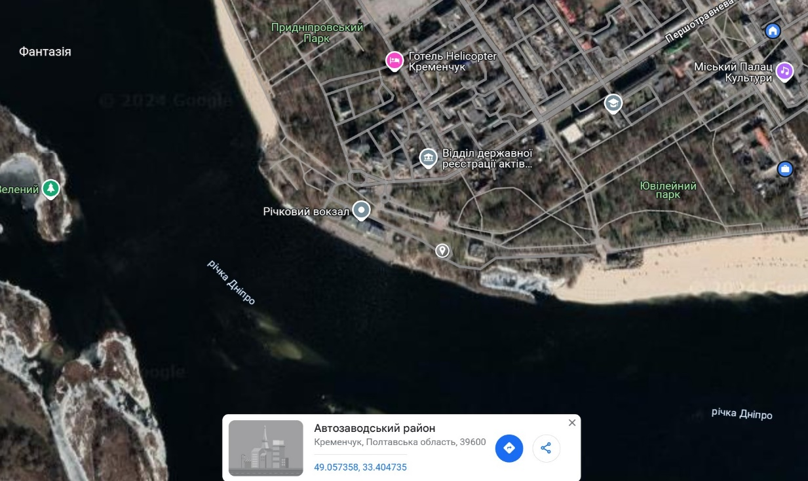
UA1162210

Рисунок 2.26 – Орієнтовне місце розташування Пункту №10

Пункт фіксованого спостереження з умовним № 11 (UA1163211) доцільно розмістити на ділянці 2х3 м на тротуарі уздовж ринку «Плеяда», на відстані не більше, ніж 5–7 м від центру найближчої смуги руху транспортних засобів по вул. Старшого лейтенанта Кагала в м. Кременчуці. На відстані не менше, ніж 25 м від перехрестя вул. Старшого лейтенанта Кагала та вул. Шевченка. Географічні координати пункту: 49.064269, 33.418171. Пункт знаходиться навпроти приміщення ТЦ «Маркетопт» на вул. Старшого лейтенанта Кагала, 43.

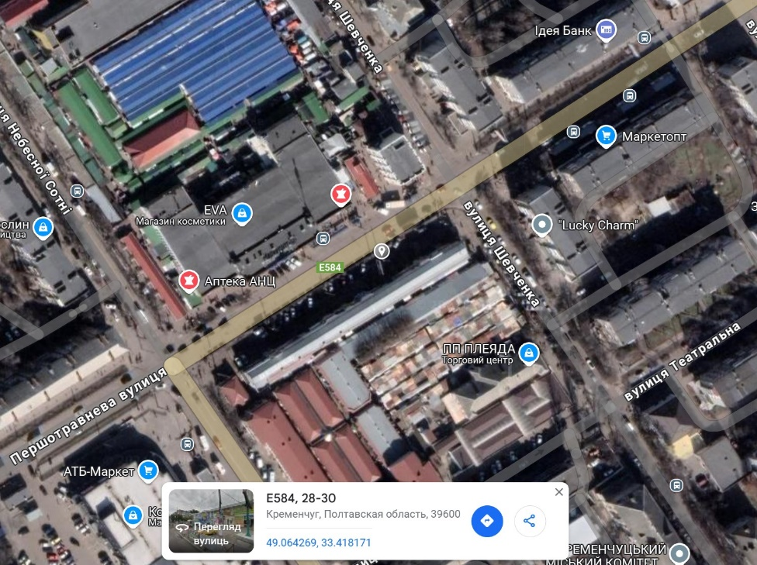
UA1163211
Рисунок 2.27 – Орієнтовне місце розташування Пункту № 11

Підставами для вибору локації для даного пункту слугували віддаленість від потужних промислових підприємств міста на відстані до 3–5 км, віддаленість від об’єктів зі стаціонарними викидами – не менше 500 м. Ураховуючи особливості локації Пункт № 11 планується як транспортно-орієнтований. На відстані до 10 м підведені усі необхідні комунікації – інтернет, електроенергія, відеоспостереження.
Рельєф місцевості – рівнинний без значних перепадів висот. Неподалік розташовані комерційні приміщення ТЦ «Маркетопт» та ринку «Плеяда» м. Кременчука. Відстань до середини найближчої смуги руху вул. Старшого лейтенанта Кагала – 5–7 м, до найближчого перехрестя – більше 25 м, більше 10 м від будівель та дерев на відкритому місці.
Розвиток системи спостережень у частині встановлення 2 референтних постів фіксованих спостережень саме у м. Кременчуці у запропонованих місцях дозволить виокремити вплив саме транспорту, а також отримати достовірну інформацію про загальний фоновий стан забруднення атмосферного повітря на території техногенно навантаженого міста.

2.4 Перелік заходів щодо запобігання промисловому забрудненню та охорона атмосферного повітря
Однією з основних екологічних проблем Кременчуцької міської територіальної громади є забруднення атмосферного повітря викидами забруднюючих речовин від промислових підприємств та автотранспорту. Загалом Програма орієнтована на часткове розв’язання цієї проблеми.
Програмою не передбачається створення нових підприємств із значними обсягами викидів, водночас, підприємствами міста плануються заходи, спрямовані на модернізацію виробництва.

Таблиця 2.7 – Перелік заходів для охорони атмосферного повітря
№ | Заходи
1 | Оптимізація і модернізація виробничих потужностей
2 | Регулярне проведення діагностики автотранспорту на вміст СО та димність у відпрацьованих газах
3 | Розробка науково-технічної документації, корегування документації та отримання дозволу на викиди
4 | Будівництво установки з утилізації відпрацьованої гуми з отриманням вуглецевого матеріалу
5 | Утримання спеціального транспортного засобу
6 | Проведення лабораторного контролю викидів в атмосферу
7 | Перевірка ефективності роботи пилогазоочисних установок
8 | Зменшення споживання газу та електроенергії на одиницю виготовленої продукції
9 | Розробка проєкту зменшення викидів забруднюючих речовин в атмосферне повітря
10 | Розробка та проведення процедури оцінки впливу на довкілля (ОВД)
11 | Проведення моніторингу якості атмосферного повітря
12 | Удосконалення системи моніторингу за станом забруднення атмосферного повітря в місті та створення місцевої екологічної автоматизованої інформаційно-аналітичної системи постійного контролю, розробка програми верхнього рівня для стаціонарного посту згідно проекту організації місцевої екологічної автоматизованої інформаційно-аналітичної системи постійного контролю і спостереження за забрудненням атмосферного повітря

Реалізація заходів буде здійснюватися лише після отримання висновку про провадження даної планованої діяльності, якщо така планована діяльність підпадає під дію Закону України «Про оцінку впливу на довкілля».

3 ЕФЕКТИВНЕ УПРАВЛІННЯ ВІДХОДАМИ
3.1 Ефективне управління побутовими відходами, небезпечними відходами
Розділ Програми розробляється на виконання вимог Закону України «Про управління відходами», відповідно до Національної стратегії управління відходами в Україні до 2030 року, схваленої розпорядженням Кабінету Міністрів України від 08 листопада 2017 року № 820-р, на виконання завдань «Національного плану управління відходами до 2033 року та визнання такими, що втратили чинність, деяких актів» від 27 грудня 2024 року № 1353-р, з урахуванням вимог Порядку розроблення та затвердження регіональних планів управління відходами, затвердженого постановою Кабінету Міністрів України від 30 червня 2023 року № 667, та Методичних рекомендацій з розроблення регіональних планів управління відходами, затверджених наказом Міністерства захисту довкілля та природних ресурсів України від 10 вересня 2021 року № 586, з урахуванням європейських підходів з питань управління відходами, що базуються на положеннях:
– Рамкової Директиви № 2008/98/ЄС Європейського парламенту та Ради від 19 листопада 2008 року «Про відходи та скасування деяких директив»; Директиви Ради № 1999/31/ЄС від 26 квітня 1999 року «Про захоронення відходів»;
Директиви ЄС в галузі управління відходами спрямовані на збільшення переробки відходів та щоб якомога менше цих відходів потрапило на полігони чи на видалення. Також кожна з Директив спрямована зробити поводження з відходами більш безпечним для довкілля та людини.
Директива Європейського Парламенту та Ради 2008/98/ЄС від 19.11.2008 про відходи та скасування певних Директив встановлює перелік відходів, класифікацію операцій поводження з відходами, вимоги до поводження з небезпечними відходами, заборону змішування небезпечних відходів, маркування небезпечних відходів, наявність необхідних документів при перевезенні небезпечних відходів через територію країн ЄС.
Крім того, включені заходи в напрямок в ЄС також регулюються:
- Директивою Європейського Парламенту та Ради 2018/851/ЄС від 30.05.2018 про внесення змін до Директиви 2008/98/ЄС про відходи;
- Директивою Ради 1999/31/ЄС від 26.04.99 про захоронення відходів;
- Директивою Європейського Парламенту та Ради 2006/21/ЄС від 15.03.2006 про управління відходами видобувної промисловості та внесення змін до Директиви 2004/35/ЄС;
- Регламентом Європейського Парламенту та Ради № 1013/2006 від 14.06.2006 про перевезення відходів;
- Регламентом Комісії (ЄС) № 1357/2014 від 18.12.2014, що замінює Додаток III до Директиви Європейського Парламенту та Ради 2008/98/ЄС про відходи та скасування окремих директив;
- Повідомленням Комісії С/2018/1447 про технічні рекомендації щодо класифікації відходів;
- Регламентом Європейського Парламенту та Ради № 1907/2006 від 18.12.2006 щодо реєстрації, оцінки, авторизації та обмеження хімічних речовин (REACH);
- Рішенням Комісії 2014/955/ЄС від 18.12.2014 про внесення змін до рішення 2000/532/ЄС про перелік відходів відповідно до Директиви 2008/98/ЄС Європейського Парламенту та Ради.
- Директивою 94/62/ЄС Європейського парламенту та Ради від 20.12.1994 «Про упаковку та відходи упаковки»;
- Директивою 2012/19/ЄС Європейського парламенту та Ради від 04.07.2012 «Про відходи електричного та електронного обладнання (ВЕЕО)»;
- Директивою 2006/66/ЄC Європейського парламенту та Ради від 06.09.2006 року «Про батарейки і акумулятори та відпрацьовані батарейки і акумулятори».
Відповідно до статті 1 Закону України «Про управління відходами» управління відходами – комплекс заходів із збирання, перевезення, оброблення (відновлення, зокрема сортування, та видалення) відходів, включаючи нагляд за такими операціями та подальший догляд за об’єктами видалення відходів.
У рамках Національного плану відходи поділено на:
- побутові відходи;
- небезпечні відходи;
- відходи промисловості та відходи видобувної промисловості;
- відходи будівництва та знесення;
- відходи сільського господарства;
- медичні відходи;
- відходи від продукції, на яку поширюється розширена відповідальність виробника (відходи упаковки, відходи електричного та електронного обладнання, відходи батарей та акумуляторів, відходи транспортних засобів, знятих з експлуатації, відходи мастил (олив), відходи шин, відходи текстилю тощо);
- інші відходи (відходи окремих секторів економіки, управління якими є
проблематичним).
Ефективне управління відходами полягає у створенні та забезпеченні функціонування системи на інноваційних засадах, впровадження стратегічного планування, що передбачатиме виконання ряду заходів, спрямованих на реформування та удосконалення системи управління відходами, вибір оптимальної системи управління відходами (визначення інфраструктури для збирання, роздільного збирання, перероблення, оброблення та видалення відходів, технологій та методів управління відходами) та практичні заходи, що необхідні для її впровадження.
Основними принципами державної політики у сфері управління відходами є пріоритетний захист навколишнього природного середовища та здоров'я людини від негативного впливу відходів, забезпечення ощадливого використання матеріально-сировинних та енергетичних ресурсів, науково обґрунтоване узгодження екологічних, економічних та соціальних інтересів суспільства щодо утворення та використання відходів з метою забезпечення його сталого розвитку.
До основних напрямів державної політики щодо реалізації зазначених принципів належить: забезпечення повного збирання і своєчасного знешкодження та видалення відходів, а також дотримання правил екологічної безпеки при поводженні з ними; зведення до мінімуму утворення відходів та зменшення їх небезпечності; забезпечення комплексного використання матеріально-сировинних ресурсів; сприяння максимально можливому обробленню відходів шляхом прямого повторного чи альтернативного використання ресурсноцінних відходів; забезпечення безпечного видалення відходів, що не підлягають відновленню, шляхом розроблення відповідних технологій, екологічно безпечних методів та засобів управління відходами; організація контролю за місцями чи об'єктами розміщення відходів для запобігання шкідливому впливу їх на навколишнє природне середовище та здоров'я людини; здійснення комплексу науково-технічних та маркетингових досліджень для виявлення і визначення ресурсної цінності відходів з метою їх ефективного використання; забезпечення соціального захисту працівників, зайнятих у сфері управління відходами; створення умов для реалізації роздільного збирання побутових відходів шляхом запровадження соціально-економічних механізмів, спрямованих на заохочення утворювачів цих відходів до їх роздільного збирання; сприяння залученню недержавних інвестицій та інших позабюджетних джерел фінансування сфери управління відходами.
Питання управління відходами є дуже актуальними, адже Україна посідає одне з чільних місць у світі за масштабом, гостротою та складністю проблеми відходів. Відсутність ефективної системи управління відходами на рівні регіону зумовлює накопичення їх значної кількості у місцях видалення, що призводить до антропогенного навантаження на довкілля, забруднення його основних компонентів: земельних, водних ресурсів, повітря, погіршення умов проживання населення.
Основним способом управління побутовими відходами (далі – ПВ) на сьогодні є їх захоронення на полігонах і сміттєзвалищах.
Складування є однією з операцій захоронення, яка регламентує технологію пошарового розміщення відходів та їх ізоляцію інертними матеріалами.
Відповідно Закону України «Про управління відходами», побутові відходи – змішані та/або роздільно зібрані відходи від домогосподарств, включаючи відходи паперу, картону, скла, пластику, деревини, текстилю, металу, упаковки, біовідходи, відходи електричного та електронного обладнання, відходи батарей та акумуляторів, небезпечні відходи у складі побутових, великогабаритні та ремонтні відходи, а також змішані та/або роздільно зібрані відходи з інших джерел, якщо ці відходи подібні за своїм складом до відходів домогосподарств. Побутові відходи не включають відходи промисловості, сільського і лісового господарства, рибальства та аквакультури, резервуарів для септиків, каналізаційних мереж та відходи їх оброблення, включаючи осад стічних вод, транспортні засоби, строк експлуатації яких закінчився, відходи будівництва та знесення, вуличний змет, медичні відходи.
Органи місцевого самоврядування забезпечують управління побутовими відходами згідно з правилами благоустрою населеного пункту, регіональними та місцевими планами управління відходами та забезпечують кожному утворювачу побутових відходів надання послуги з управління побутовими відходами.
До джерел утворення побутових відходів (ПВ) відносяться домогосподарства, організації та установи, місця загального користування.
Кількісні та якісні характеристики побутових відходів не є постійними та залежать від джерел їх утворення. У загальному вигляді до складу побутових відходів входять: папір, картон, скло, метали, пластик, біовідходи, деревина, текстиль, упаковка, відходи електричного та електронного обладнання, відпрацьовані батарейки, батареї та акумулятори, а також великогабаритні відходи.
При аналізі обсягів утворення та складу побутових відходів враховується наступне:
– первинний облік відходів на об’єктах управління відходами (на полігонах) здійснюється за об’ємом, на підставі суб’єктивної оцінки операторів об’єктів управління відходами або згідно зі встановленими нормами. Точність такого способу визначення обсягів потоків відходів є досить низькою;
– параметри утворення відходів організацій і установ визначаються перш за все характером діяльності відповідної організації. У відходах організацій можуть також спостерігатися компоненти, наявність яких носить випадковий характер.
Установи та організації, як утворювачів відходів, можна об’єднати у наступні групи:
– організації, в яких відбувається систематичне утворення переважно ресурсоцінних відходів, наприклад: офіси, учбові заклади (без урахування їдалень), органи влади, науково-дослідні, проектні організації, торгівельні центри, ринки, супермаркети, магазини продовольчих та непродовольчих товарів, аптеки;
– організації, в яких систематично можуть утворюватися харчові відходи (заклади харчування);
– організації, в яких систематично утворюються небезпечні відходи (медичні заклади, станції технічного обслуговування автомобілів);
– організації, в яких відсутнє систематичне утворення відходів, що потребують спеціального поводження (ремонт взуття, автостоянка);
– організації, в яких систематично утворюються специфічні відходи, що потребують окремого поводження (наприклад, будівельні компанії).
До відходів інфраструктури Кременчуцької міської територіальної громади належать відходи об’єктів благоустрою населених пунктів (сади та парки, кладовища, ринки тощо) включаючи відходи від зеленого господарства (гілля, опале листя) та вуличний змет.
У Кременчуцькому районі – зібрано 120023 т змішаних ПВ (з них 67 % у Кременчуцькій МТГ), що складає близько 97 % всіх ПВ. Дані відходи були повністю видалені на полігони/звалища району. Із ресурсоцінних фракцій зібрано: відходи упаковки – 433,015 т (найбільше зібрано у перероблено у Кременчуцькій ТГ – 433 т), небезпечні відходи у складі ПВ – 0,905 т. Органічні відходи зібрані в обсязі 18600 м³ у Кременчуцькій ТГ, які направлені на операцію відновлення R12.
За інформацією Головного управління статистики у Полтавській області, статистичні дані щодо чисельності населення будуть оприлюднені після завершення терміну для подання статистичної та фінансової звітності, встановленого Законом України «Про захист інтересів суб’єктів подання звітності та інших документів у період дії воєнного стану або стану війни». У зв’язку з вищевикладеним, за даними Екологічного паспорту Полтавської області у 2024 році (Полтава, 2025) наведена інформація станом на 01.01.2022 року. Усього населення для Кременчуцької МТГ становить 218,132 тис. осіб, із них міське 215,271 тис. осіб, сільське 2,861 тис. осіб.
Прогноз утворення змішаних ПВ на території Кременчуцької міської ТГ за 2024 рік складав 69803,85 т/рік, на 2028 рік буде складати 71337,13 т/рік, а на 2033 рік – 72577,52 т/рік.
Місце видалення відходів на території Кременчуцької міської територіальної громади, яке відповідає критеріям екологічної безпеки полігон для відходів, що не є небезпечними по вул. Петра Прокоповича, 50 у м. Кременчук – 28,0554 га, введено в експлуатацію в 1965 р.
Кількість промислових і комунальних відходів, які вивезено підприємствами і захоронені на звалищі в 2024 році за місяцями наведено в таблицях 3.1–3.2.
Кількість побутових відходів, захоронених на полігоні та вивезених транспортом КП «Кременчуцьке КАТП-1628», за місцями 2024 року: січень – 5820,35 т; 32698,596 м³; лютий – 5663,51 т; 31817,472 м³; березень – 6351,848 т; 35684,539 м³; квітень – 6780,27 т; 38091,404 м³; травень – 6720,87 т; 37757,697 м³; червень – 6259,6 т; 35166,292 м³; липень – 8780,274 т; 49327,382 м³; серпень – 6741,29 т; 37872,416 м³; вересень – 6415,39 т; 36041,517 м³; жовтень – 6322,283 т; 35518,444 м³; листопад – 6627,34 т; 37232,247 м³; грудень – 7130,36 т; 40058,202 м³.
У Законі України «Про управління відходами», відходи електричного та електронного обладнання згадуються у складі побутових відходів зібраних від домогосподарств. У загальноприйнятому розумінні використовується визначення з Директиви 2012/19/ЄС про відходи електричного та електронного обладнання, згідно з яким:
– відходи електричного та електронного обладнання – прилади та їх складові, які працюють за допомогою електроенергії або електромагнітного поля, чий термін використання закінчився або власник має намір їх позбутися шляхом утилізації чи видалення;
– відходи електричного та електронного обладнання складаються з різноманітних матеріалів, можуть містити небезпечні компоненти. У зв’язку з появою нових технологій обсяги таких відходів швидко зростають. Наразі немає достовірних даних про фактичні обсяги утворення таких відходів;
– непридатне велике побутове обладнання;
– інше непридатне електричне та електронне обладнання, серед нього одноразові фотоапарати без та з батареями;
– викинуті машини та компоненти обладнання, серед них гальмівні колодки, масляні фільтри, надувні подушки, компоненти, зняті зі списаного обладнання, компоненти, що містять ртуть, люмінесцентні лампи.
Відходи електричного та електронного обладнання (ВЕЕО) вкрай небезпечні, оскільки містять токсичні метали – свинець, ртуть, кадмій, хром та берилій, а також бромовані антипірени, фторхлоровуглеводні, поліхлоровані біфеніли, полівінілхлорид. Близько 70 % небезпечних для навколишнього природного середовища та здоров’я людини речовин, що перебувають у побутових відходах, міститься у відходах електричного та електронного обладнання.
Вимоги щодо обмеження використання небезпечних речовин в електричному та електронному обладнанні з метою забезпечення охорони здоров’я людини і захисту навколишнього природного середовища, включаючи екологічно безпечну утилізацію та видалення відходів електричного та електронного обладнання, регулюється постановою Кабінету Міністрів України від 10 березня 2017 р. № 139 «Про затвердження Технічного регламенту обмеження використання деяких небезпечних речовин в електричному та електронному обладнанні». ВЕЕО утворюються в домогосподарствах, в комерційних, промислових, державних та інших установах.
На даний час інформація щодо кількості відходів електричного та електронного обладнання на території Кременчуцької міської територіальної громади відсутня, оскільки служба Держстатистики не проводить облік даної категорії відходів та ще не прийнята гармонізована системи вимірювань обліку електричних та електронних відходів. Інформація, щодо утворення ВЕЕО відсутня.
Припущення щодо кількості відходів електричного та електронного обладнання на території Кременчуцької міської територіальної громади за 2024 рік складає – 1653,00 т/рік, передбачено на 2028 рік – 1685,96 т/рік, а на 2033 рік – 1708,86 т/рік.
Джерела утворення відходів промисловості Кременчуцької міської територіальної громади включає наступні основні види економічної діяльності: енергетика (виробництво та постачання електроенергії та газу); хімічна, нафтохімічна та суміжні галузі промисловості; виробництво будматеріалів і скловиробів; харчова промисловість; легка промисловість; деревообробна промисловість; машинобудування та металообробна промисловість; гірнича та гірничо-хімічна промисловість; чорна та кольорова промисловість.
Дані щодо об’єктів управління відходами (підприємства, які отримали дозвіл на здійснення операції з оброблення відходів) [https://mepr.gov.ua/diyalnist/vidkryti-dani/] станом на 01.07.2025 року приведено в табл. 3.3.

Таблиця 3.1 – Кількість промислових відходів, захоронених на полігоні відходів, що не є небезпечними по вул. Петра Прокоповича, 50 у м. Кременчук та вивезені транспортом сторонніх підприємств (в тонах)
Назва підприємства | 2024 рік
Назва підприємства | січень | лютий | березень | квітень | травень | червень | липень | серпень | вересень | жовтень | листопад | грудень
ПрАТ «Кременчуцький річковий порт» | 8,4 |  |  |  | 12,1 |  |  |  |  |  | 19,46
ПрАТ "Кременчуцький завод дорожніх машин" |  | 17,3 | 6,34 | 17,04 | 23,34 | 16,66 | 21,76 | 21,04 | 22,18 | 35,38 | 1,34 | 15,62
ПАТ "Крюківський вагонобудівний завод" |  | 49,7 | 47,5 | 57,88 | 45,24 | 35,27 | 44,79 | 49,53 | 82,43 | 42,25 | 24,05 | 63,39
ПрАТ "Кременчуцька кондитерська фабрика "Рошен" |  | 12,13 | 13,49 | 17,72 | 18,55 | 18,15 | 15,76 | 19,9 | 10,82 | 17,86 | 16,48 | 16,7
ТОВ "ШКІР АГРО" |  | 44,46 | 33,12 |  |  |  |  |  | 8,42 | 5,95
ПрАТ "Автокраз" |  | 3,42 | 30,66 | 19,84 | 20,1 | 0,32 | 32,14 | 13,46 | 77,86 |  | 38,86
АТ «Полтаваобленерго» |  | 7,28 | 0,56 | 13,96 | 6,38 | 1,62 | 7,74 | 3,88 | 11,18 | 21,56 | 14,4 | 2,6
ПП "Виробничо-торгова компанія Лукас" |  | 5,88 | 12,46 | 3,42 | 1,6 | 2,88 | 3,12 | 1,54 | 10,07 | 4,14 | 2,38
АТ "Кременчуцький сталеливарний завод" |  | 17,37 |  |  | 0,88 |  |  | 0,99 | 0,438 | 0,69 |  | 4,36
ТОВ "Кремвторсировина" |  | 41,2 | 17,73 | 16,78 | 15,58 | 10,01 | 14,83 | 17,25 | 11,78 | 13,57 | 11,72 | 13,9
КП Піщанської сільської ради "Комунсервіс" |  | 1,4 | 1,5 | 2 |  | 6,4 |  |  | 2,3 | 9 |  | 2,2
ТОВ "Крембудмонтаж" |  | 13,82 | 22,56 |  |  |  |  |  |  |  |  | 8,38
ПП "Креміньбуд" |  | 44,4 | 83,52 | 47,42 | 106,94 | 27,8 | 46,14 | 17,54 | 19,32 | 20,8 | 19,32 | 37,06
ФОП Булах О.І. |  | 1,52 |  |  | 1,58 | 3,22 |  |  | 1,38 |  | 2,49
ТОВ "Кременчуцька ТЕЦ" |  | 1,84 | 4,44 | 4,02 | 4,76 | 1,96 | 2,24 | 2,1 | 2,84 | 4,02 | 2,5 | 0,9
ТОВ "Європабуд" |  | 17,62 | 30,72 | 9,56 | 6,9 |  |  | 9,96 |  | 20,9
КП "Кременчукводоканал" |  |  | 20,82 | 1,92 | 12,88 | 2,56 | 6,62 | 2,5 | 1,48 | 1,66 | 1,76 | 0,82
ТОВ " Кременчук Хліб" |  |  | 0,81
ТОВ "ЕВРОДОМ СУМИ" |  | 6,54 | 3,52 | 7,46 | 6,8 |  | 5,36 |  |  | 3,52 |  | 9,2
Представництво ММС "АРТ-ПРОЖЕ" |  |  | 0,74 | 7,14 | 5,76 |  |  | 3,84 | 2
ТОВ "Інструментальний завод" |  |  | 4,9 |  | 3,27 |  | 1,38 | 5,72 |  | 3,12 | 1,26 | 3,75
ТОВ "Кремінь сталь" |  |  | 38,72 |  |  |  | 4,64 |  |  |  | 19
ТОВ "Тімтрансавто" |  |  | 57,37 |  |  |  |  | 61,62 | 29,04
КП "Теплоенерго" |  |  | 184,32 | 74,46 | 76,2 | 81,07 | 160,72 | 145,2 | 136,88 | 16,72 | 180,92 | 137,86
ТОВ "ЕКО-САН "Полтава" |  |  | 4,48 |  | 2,94 | 6,66 | 2,86 | 7,68 | 8,78 | 6,88 | 12,32 | 12,96
ТОВ "Нова Лінія" |  |  | 3,24 |  | 1,34 |  | 0,98 | 0,76 | 1,7 | 0,86 | 0,86 | 0,66
ТОВ "Естеттехнолог" |  |  | 8,6 |  |  |  |  | 8,02
ТОВ "Фортеця Буд ЛТД" |  |  | 5,3
ПП "Будмонтажпроект 17" |  |  | 49,065 | 175,14 | 33,86 | 26,77
Кременчуцький льотний коледж |  |  |  | 32,64 |  | 6,72 |  | 1,82 | 6,54
ГО "Спілка самаритян України Кременчуцьке об’єднання" |  |  |  | 32,38
ТОВ СП "Нібулон" |  |  |  |  | 17,62 | 6,02
ТОВ "Компанія Інтер-Ліс" |  |  |  |  | 4,59 | 2,72 | 1,94 | 4,26 | 4,14 | 1,93 | 3,66 | 2,34
ФОП Чередніченко |  |  |  |  | 6,34
ТОВ "Кременчуцький завод технічного вуглецю" |  |  |  |  | 0,74 |  |  | 0,8
ПрАТ "ОБОД" |  |  |  |  | 0,47
КП "Благоустрій Кременчука" |  |  |  |  |  | 0,25 |  | 0,25 |  | 0,25 |  | 0,25
ТОВ "Енерджі" |  |  |  |  |  | 211,72 | 388,56
ФОП Надточій В.М |  |  |  |  |  |  | 17,4 |  | 52,98
ФОП Блінова А.С. |  |  |  |  |  |  | 107,92 | 59,44 |  | 10,2 | 2,5 | 14,58
ФОП Валкова М.В. |  |  |  |  |  |  | 41,48 | 150,67
Виконавчий комітет |  |  |  |  |  |  | 11,04
ТОВ "АТП - 15307" |  |  |  |  |  |  |  | 2,42 | 3,47
ФОП Дробязко В.В. |  |  |  |  |  |  |  | 5,92 | 7,4
ТОВ "Кортес-2015" |  |  |  |  |  |  |  | 0,1
Мудрий В.В. |  |  |  |  |  |  |  | 11,46
Вдович О.В. |  |  |  |  |  |  |  |  |  | 79,78
ВП «Крюківський кар’єр» філії «ЦУП» АТ «Укрзалізниця» |  |  |  |  |  |  |  |  |  | 0,1
ФОП Карапетян А.Л. |  |  |  |  |  |  |  |  |  | 217,48 |  | 34,39
ФОП Литвинюк Л.А. |  |  |  |  |  |  |  | 48,35 |  | 46,8 | 40,98 | 36,82
ПП "Металбудком" |  |  |  |  |  |  |  |  |  | 5,42
ТОВ "Новобудова" |  |  |  |  |  |  |  |  | 24,64 | 7,96 | 20,04 | 8,6
ФОП Шаповал О.М. |  |  |  |  |  |  |  |  | 11,4
ПП Металобудком |  |  |  |  |  |  |  |  | 11,62
ТОВ "Альфа-Біт" |  |  |  |  |  |  |  |  |  |  | 281,73
КП "Кременчуксвітло" |  |  |  |  |  |  |  |  |  |  | 92,08
ФОП Надточій В.М. |  |  |  |  |  |  |  |  |  |  | 5,94 | 69,52
ПОКВПТГ "Полтаватеплоенерго" |  |  |  |  |  |  |  |  | 6,6 |  |  | 47,96
ТОВ "Будівельник" |  |  |  |  |  |  |  |  |  |  |  | 22,3
Кременчуцька гімназія |  |  |  |  |  |  |  |  |  |  |  | 15
ВПУ-7 |  |  |  |  |  |  |  |  |  |  |  | 29,76019
Всього | 8,4 | 285,88 | 686,485 | 540,78 | 436,76 | 468,78 | 939,42 | 678,02 | 569,688 | 598,80 | 816,05 | 611,88019

Таблиця 3.2 – Кількість комунальних відходів, захоронених на полігоні відходів, що не є небезпечними по вул. Петра Прокоповича, 50 у м. Кременчук та вивезені транспортом сторонніх підприємств (в тонах)
Назва підприємств | 2024 рік
Назва підприємств | січень | лютий | березень | квітень | травень | червень | липень | серпень | вересень | жовтень | листопад | грудень
ППДМН АТ "Укртранснафта" | 8,34 | 23,72 | 4,48 | 4,16 | 5,34 | 7,12 | 3,12 |  | 1,04 | 2,34 |  | 3,5
ПрАТ "Кременчуцька кондитерська фабрика "Рошен" | 16,98 | 2,69 | 11,69 | 4,14 | 4,85 | 8,48 | 5,99 | 6,95 | 8,42 | 5,27 | 13,67 | 3,5
ТОВ "ВКП "Котлогаз" | 1,2 | 6,3 | 10,76 |  | 8,94 |  | 5,56 |  |  | 3,18 |  | 4,5
АТ "Кременчуцький сталеливарний завод" | 4 | 13,94 | 26,58 | 22,68 | 2,79 | 26,1 | 4,79 | 36,92 | 6,34 | 16,97 | 27,2 | 23,74
ПрАТ "Кременчуцький завод дорожніх машин" | 4,2 | 7,16 | 7,78 | 7,36 | 5,44 | 4,06 | 7,2 | 5,08 | 3,8 | 9,32 | 7,26 | 4,78
ПП "Виробничо-торгова компанія Лукас" | 45,26 | 39,82 | 28,76 | 74,1 | 76,82 | 90,08 | 41,02 | 32,38 | 44,64 | 43,94 | 44,42 | 60,54
ПрАТ "Автокраз" | 14 | 35,08 | 46,9 | 14,7 | 21,38 | 46,12 | 24,73 | 1,56 | 11,53 | 58,49 | 8,66 | 55,38
ПП "Олма-Кременчук" | 28,72 | 30,64 | 35,76 | 58,98 | 41,42 | 32,38 | 41,98 | 41,12 | 33,44 | 35,14 | 34,02 | 37,1
ПАТ "Крюківський вагонобудівний завод" | 29,2 | 61,01 | 62,46 | 53,6 | 47,99 | 53,06 | 47,36 | 42,02 | 34,71 | 68,36 | 56,43 | 62,61
ПрАТ "Кременчукм’ясо" | 29,16 | 44,44 | 44,46 | 25,86 | 40,66 | 24,5 | 28,9 | 39 | 39,86 | 45,97 | 54,2 | 40,75
ТОВ "АВМ Ампер" | 7,54 | 3,92 | 2,52 | 7,72 | 3,54 | 3,84 | 5,2 | 3,54 | 2,5 | 6,68 | 2,04 | 3,46
ТОВ СП "Нібулон" | 1,2 | 1,52 | 3,28 | 2,02 | 1,9 | 3,12 | 2,66 | 3,7 | 0,84 | 2,18 | 2,64 | 1,66
ТОВ "Апейон" | 33,2 | 26,38 | 26,38 | 35,04 | 27,92 | 20,94 | 14,94 | 10,18 | 15,08 | 16,92 | 4,52 | 10,08
СФГ "Атланта" | 1,7 |  | 2,8 | 2 | 3,04 | 10,26 | 13,66 | 18,28 | 20,62 | 22,74 | 28,1 | 27,6
ТОВ "Декор Агро" | 11,04 | 9,04 | 8,1 | 8,9 | 9,36 | 5,72 | 2,82 | 2 |  | 2,82 | 3,08 | 2,52
КП Піщанської сільської ради "Комунсервіс" | 9,8 | 8,5 | 6,1 | 16,1 |  | 35,6 |  | 3,36 | 9,32 |  | 7
АТ "Кременчуцький завод металевих виробів" | 0,98 | 2,64 | 18,9 |  | 1,58 |  | 8,7 | 8,46 |  | 8,92
ТОВ "ШКІР АГРО" | 8,26 | 22,14 | 6,7 | 28,65 | 54,65 | 41,69 | 33,63 | 51,37 | 51,22 | 66,00 | 48,59 | 52,89
ТОВ "Нова Лінія- 1" | 0,82
ТОВ "Крембудмонтаж" | 9,88
ТОВ "Торгово-розважальний центр" | 11,88304
ТОВ "Компанія Інтер-Ліс" | 8,18 | 13,64 | 27,84 |  | 18,29 | 10,9 | 7,76 | 16,2 | 15,54 | 7,71 | 14,64 | 9,36
ПрАТ "Кременчуцький річковий порт" | 0,5 |  |  |  | 1,4
ТОВ "Кременчуцька ТЕЦ" |  | 0,86 |  |  |  |  |  |  | 1,28 |  | 1,28
ПП "Компанія Л-Транс" |  | 1,2
КП "Спецкомбінат ритуальних послуг" |  | 297,841 | 55,45 | 467,52 | 280,88 | 36,76 | 706,73
КП "Благоустрій Кременчука" |  |  | 0,12 |  |  | 0,1 |  | 0,2 |  | 0,1 |  | 0,1
КП "Теплоенерго" |  |  | 53,22 | 11,78 | 13,64 | 8,08 | 9,26 | 8,66 | 11,92 | 8,24 | 19,61 | 23,64
КП "Кременчукводоканал" |  |  | 20,74 | 0,3 | 0,3 | 6,3 | 0,3 | 2,6 | 0,3 | 0,3 | 0,3 | 2,58
ТОВ "Інструментальний завод" |  |  | 2 |  | 2 |  | 1 | 2 |  | 2 | 1 | 1,49
ВП "Локомотивне депо Кременчук" |  |  | 17,98 |  |  | 3,3 |  |  |  | 10,44 | 8,72
АТ «Полтаваобленерго» |  |  | 9,86 |  |  |  |  | 2,04
ПОКВПТГ "Полтаватеплоенерго" |  |  |  |  |  |  |  |  |  |  |  | 3,24
ВП "Вагонне депо Полтава" |  |  | 2,06 |  | 5,82 | 2,66 | 2,74 | 1,24 | 2,84 | 2,9 |  | 2,56
ТОВ "Тімтрансавто" |  |  | 18,68
ВП «Крюківський кар’єр» філії «ЦУП» АТ «Укрзалізниця» |  |  |  |  |  |  |  |  |  | 20,8
ПП "Кременчукгумотехніка" |  |  |  |  |  |  |  |  |  | 2,72
Яременко М.Г. |  |  |  |  |  |  |  |  |  | 1,506
Машкевич В.Д. |  |  |  |  |  |  |  |  | 21,55 | 1,26 | 12,34
Машкевич Р.В. |  |  |  |  |  |  |  | 11,95 | 1,78 | 1,28 | 0,7 | 1,38
Кириченко В.І. |  |  |  |  |  |  |  | 6,3 | 3,82 | 5,12 | 2,48 | 1,98
ФОП Заболотний В.І. |  |  |  |  |  |  |  | 1,85 | 3,25 | 2,62 | 2,75 | 2,15
Колісник В.О. |  |  |  |  |  |  |  | 1,96 |  | 2,6 | 3,68 | 0,36
ТОВ "Кремелектро" |  |  |  |  |  |  |  | 42,34 | 28,12 | 11,32 | 8,7 | 4,74
Мудрий В.В. |  |  |  |  |  |  |  |  | 28,3 | 22,9 | 5,06 | 8,16
Демченко О.Г. |  |  |  |  |  |  |  | 1,18 | 4,16 | 2,48 | 2,24 | 5,77
Шпортун В.С. |  |  |  |  |  |  |  |  |  | 1,41 | 0,31 | 5,2
Шарлай С.Г. |  |  |  |  |  |  |  |  | 5,42 | 8,7 | 0,94 | 11,56
ТОВ "Кремінь сталь" |  |  |  |  |  |  |  |  |  | 2,03
ФОП Надточій В.М. |  |  |  |  |  |  | 1,98 | 20,6 |  | 9,86
Морванюк О.В. |  |  |  |  |  |  |  |  |  | 30,45 |  | 4,69
Шаповал В.В. |  |  |  |  |  |  | 27,6 | 69,13 | 59,39 | 44,66 | 45,46 | 41,48
Блінов В.О. |  |  |  |  |  |  | 4,88 | 81,98 | 65,74 | 37,42 | 11,17 | 56,78
ТОВ "АТП-15307" |  |  |  |  |  |  |  | 2,6 | 2,75 | 7,92 | 4,9 | 8,32
ФОП Савченко М.В. |  |  |  |  |  |  |  | 8,66 | 14,26 | 11,88
ТОВ "Рубеековтрома-Центр" |  |  |  |  |  |  | 0,52 | 3,12 | 4,9 | 8,1 | 3,04 | 1,58
ФОП Кравченко Д.В. |  |  |  |  |  |  |  | 9,2 | 5,64 | 3,34 | 4,1 | 4,86
Вдович О.В. |  |  |  |  |  |  | 23 | 61,8 | 15,5 |  | 20,7 | 184,29
Морванюк О.В. |  |  |  |  |  |  | 13,32 | 20,14 | 32,6 |  | 3,14
Міщенко О.В. |  |  |  |  |  |  |  | 0,06 | 0,74 |  | 0,1 | 0,16
КП "Власівські мережі" |  |  |  |  |  |  |  |  |  |  | 33,82 | 32,28
Чепурний В.О. |  |  |  |  |  |  |  |  | 2,28 |  | 3,12 | 2,44
Тищенко В.В. |  |  |  |  |  |  |  | 6 | 3,34 |  | 1,7
ТОВ "Кортес-2015" |  |  |  |  |  |  |  | 1,08 | 0,52 |  |  | 0,8
Чеганов А.С. |  |  |  |  |  |  |  | 1,84 | 3,9 |  |  | 4,12
Клюков О.І. |  |  |  |  |  |  |  |  | 0,64 |  |  | 0,96
ПрАТ "Кремтекс" |  |  |  |  |  |  |  |  |  |  |  | 0,1364
ПрАТ "Обод" |  |  |  |  | 2,75 |  |  |  | 0,24
ФОП Блінова А.С. |  |  |  |  | 1,4 | 3,3
ТОВ "Агрофірма Василівська" |  |  |  |  |  | 3
ТОВ "Промінь-Лан" |  |  |  |  |  | 3
ТОВ "Агрофірма Соняшник" |  |  |  |  |  | 3
ФОП Коваленко С.В. |  |  |  |  |  | 1,3
ТОВ "Укркомцентр" |  |  |  |  |  | 0,66
Латиш Сергій Михайлович |  |  |  |  |  | 5,001
Бурлака С.В. |  |  |  |  |  |  | 1,16 | 14,66
Ткаченко С.Ю. |  |  |  |  |  |  | 1 | 0,27
ФОП Івахненко В.Г. |  |  |  |  |  |  |  | 2,99
Девятов В.О. |  |  |  |  |  |  |  | 2,32 | 14,84
ФОП Литвинюк Л.А. |  |  |  |  |  |  |  |  | 79,22
Блавій Г.В. |  |  |  |  |  |  |  |  | 0,32
Всього | 286,043 | 652,481 | 562,36 | 845,61 | 684,1 | 500,431 | 1093,51 | 710,89 | 718,46 | 687,306 | 557,83 | 821,7764

Таблиця 3.3 – Дані щодо об’єктів управління відходами
Назва об`єкту | Види відходів, що приймаються | Територія, обслуговування | Операції з оброблення відходів
ТОВ «Компанія «Кремвторсировина»  (м. Кременчук,  вул. Профспілкова, 5А) | 20 01 01 Папір і картон  03 03 08 Відходи від сортування паперу та картону, призначених для рециклінгу  15 01 01 Паперова та картонна упаковка  20 01 39 Пластмаса  15 01 02 Пластмасова упаковка  15 01 05 Комбінована (композитна) упаковка  15 01 06 Змішана упаковка  20 01 10 Одяг  20 01 02 Скло 02 03 99 Інші відходи цієї підгрупи  16 01 03 Відпрацьовані шини  20 01 99 Інші відходи цієї підгрупи  15 01 03 Дерев’яна упаковка  20 01 40 Метал  15 01 04 Металева упаковка  15 01 09 Текстильна упаковка  19 12 08 Текстиль  20 01 11 Текстиль  16 12 42 Текстиль  02 03 04 Сировина та продукти, що не придатні для споживання або переробки  12 01 03 Ошурки, обрізки та стружка кольорових металів  20 01 28 Фарби, чорнила, клеї та смоли інші, ніж зазначені за кодом 20 01 27 | Кременчуцька МТГ та інші громади за потребою | R12 Попередні операції з відходами для здійснення операцій, визначених у позиціях R1-R11 цього Додатка. Якщо інший код R не підходить, це може включати попередні операції до відновлення, включаючи попереднє оброблення, у тому числі демонтаж, сортування, дроблення, ущільнення, гранулювання, сушіння, подрібнення, кондиціонування, перепакування, відокремлення, змішування або змішування перед подачею на будь-які операції, визначені у позиціях R1-R11 цього додатка
АТ «КСЗ» (Україна, 39621, Полтавська обл.,  м. Кременчук, вул. Івана Приходька, буд. 141) | 10 09 03 Шлак процесу лиття (ливарний) 10 09 08 Ливарні форми і формувальні суміші, які використовувалися, інші, ніж зазначені за кодом  10 09 07 10 02 08 Тверді відходи оброблення (очищення) газів інші, ніж зазначені за кодом  10 02 07 12 01 02 Пил та дрібні залишки чорних металів | Кременчуцька МТГ та інші громади за потребою | D1 Розміщення на поверхні чи в землі, у тому числі захоронення тощо  R4 Рециклінг/відновлення металів та їх сполук (включаючи підготовку до повторного використання)
КП «Кременчуцьке КАТП 1628» (м. Кременчук, вул. Прокоповича, 50) | 15 01 01 Паперова та картонна упаковка 20 01 01 Папір і картон  15 01 02 Пластмасова упаковка  17 02 01 Деревина  02 01 07 Відходи лісового господарства 02 01 99 Інші відходи цієї підгрупи  20 02 01 Відходи, що піддаються біологічному розкладу  15 01 06 Змішана упаковка  03 03 08 Відходи від сортування паперу та картону, призначених для рециклінгу 20 01 39 Пластмаса | Кременчуцька МТГ | R12 Попередні операції з відходами для здійснення операцій, визначених у позиціях R1-R11 цього Додатка. Якщо інший код R не підходить, це може включати попередні операції до відновлення, включаючи попереднє оброблення, у тому числі демонтаж, сортування, дроблення, ущільнення, гранулювання, сушіння, подрібнення, кондиціонування, перепакування, відокремлення, змішування або змішування перед подачею на будь-які операції, визначені у позиціях R1- R11 цього додатка
ПАТ «КВБЗ»  (м. Кременчук,  вул. І. Приходько, 139 | 10 09 03 Шлак процесу лиття (ливарний) | ПАТ «КВБЗ» | R4 Рециклінг/відновлення металів та їх сполук (включаючи підготовку до повторного використання)

Таблиця 3.4 – Основні підприємства Кременчуцької міської територіальної громади та обсяги утворення відходів за 2024 рік
№ п/п | Назва підприємства | Відходи, що не є небезпечними, тон | Небезпечні відходи, тон
1 | Акціонерне товариство «Транснаціональна фінансово-промислова нафтова компанія «Укртатнафта» (АТ «Укртатнафта») | 1857,232 | 1505,469
2 | Товариство з обмеженою відповідальністю «Кременчуцький завод технічного вуглецю»  (ТОВ «КЗТВ») | 990,98 | 13,479
3 | Публічне акціонерне товариство «Крюківський вагонобудівний завод» (ПАТ «КВБЗ») | 5166,173 | 177,234
4 | Акціонерне товариство «Кременчуцький сталеливарний завод» (АТ «КСЗ») | 36210,30681 | 1393,762
5 | Товариство з обмеженою відповідальністю «Кременчуцька ТЕЦ» (ТОВ «Кременчуцька ТЕЦ») | 945,254 | 6091,4017

Усі підприємства-накопичувачі промислових відходів здійснюють управління промисловими відходами відповідно до вимог природоохоронного законодавства.
Об’єкти інфрастуктури управління промисловими відходами на території Кременчуцької міської територіальної громади:
- Полігон промислових відходів АТ «Укртатнафта» – проєктна потужність – 14,850 тис. м³.
- Полігон для захоронення ТПВ в північному промвузлі м. Кременчук, вул. Свіштовська, 3, АТ «Укртатнафта» (не експлуатується). Проєктна потужність – 880,0 тис.м³.

Наразі передбачена реконструкція існуючого звалища АТ «Укртатнафта» під полігон відходів що не є небезпечними з довантаженням і проведенням його санації на площі 4,42 га та організація полігону відходів, що не є небезпечними на двох ділянках складування – перша черга 4,7 га та друга черга площею 3,0 га, для подальшої експлуатації об’єкту оброблення відходів, що не є небезпечними, потужністю менше 100 тон на добу. Планована діяльність включає операції з управління відходами в межах наявного земельного відводу при річній продуктивності у кількості 24,0 тис.м³ на рік. Даний полігон експлуатується з 1984 року i призначений для захоронення твердих відходів АТ «Укртатнафта».
За даними «Регіонального плану управління відходами у Полтавській області до 2033 року» на території Кременчуцької міської територіальної громади є об'єкти з промисловими відходами. Нижче надані технічні характеристики місць/об'єктів розміщення промислових відходів (у т. ч. полігони та звалища) (відповідно додатку 11 до Методичних рекомендацій з розроблення регіональних планів управління відходами, наказ Міністерства захисту довкілля та природних ресурсів від 16.04.2024 № 403):
– шламонакопичувач м. Кременчук, вул. Свіштовська, 2 (ТОВ «Кременчуцька ТЕЦ»), категорія небезпеки – В, обсяг накопичення – 51,963879 тис.т; проєктний обсяг 62000 м³; 9240 м². Характеристика відходів – шлам від знесолення води, шлами водні, що утворюються від котлів парових;
– полігон промислових відходів північний промвузол м. Кременчука (АТ «Укртатнафта»), категорія – В; обсяг накопичення – 37,3278221 тис.т; проєктний обсяг 14850 м³; площа – 0,95 га проєктна, з них 0,5 га зайнята; D5 (скидання на спеціально обладнані звалища);
– спецмайданчик для складування відходів виробництва, правобережна частина м. Кременчука, Деївська гора, віддаленість від населеного пункту м. Кременчука в напрямку південного сходу 1 км (ТОВ «ЕКО-ФОРС»), категорія – В; обсяг накопичення – 21,919756 тис.т; проєктний обсяг орієнтовно 21000 м³; площа – 1,8 га проєктна і зайнята; D5 (скидання на спеціально обладнані звалища).
За даними «Регіонального плану управління відходами у Полтавській області до 2033 року» на території Кременчуцької міської територіальної громади є об'єкти інфраструктури управління відходами добувної промисловості і розроблення кар'єрів (відповідно додатку 10 до Методичних рекомендацій з розроблення регіональних планів управління відходами, наказ Міністерства захисту довкілля та природних ресурсів від 16.04.2024 № 403):
– відвал розкривних порід (0,8 км на захід від с. Мала Кохнівка, 5 км на схід від м. Кременчук, ТОВ «Мало-Кохнівський кар'єр»). За 2024 рік вивезено на відвал – 350565 тон. Початок експлуатації –1938 р.; наявний термін експлуатації – 25 років;
– відвал розкривних порід (0,5 км на північний схід від с.Піщане, АТ «ККУ «Кварц». За 2024 рік вивезено на відвал – 18099 тон. Початок експлуатації – 2003 р.
У результаті аналізу динаміки зміни обсягів загального утворення відходів, що містять метали та їх сполуки у період 2017–2022 роки, встановлено, що спостерігається зменшення їх кількості з 2019 року. Основними підприємствами-джерелами утворення даних відходів є ПАТ «КВБЗ», ТОВ «Кременчуцька ТЕЦ».
У результаті аналізу динаміки зміни обсягів загального утворення відходів, що містять неметали та їх сполуки за 2017–2022 роки встановлено, що спостерігається поступова тенденція до зменшення їх обсягу утворення починаючи з 2019 року. Основними підприємствами-джерелами утворення даних відходів є АТ «КСЗ», ПАТ «КВБЗ», ПРАТ «АвтоКрАЗ»
У результаті аналізу динаміки зміни обсягів загального утворення відходів, що містять карбоніти металів за 2017–2022 роки встановлено, що даний вид відходу утворювався тільки до 2013 року єдиним підприємством ТОВ «Шкір агро». З 2014 року дані відходи в Полтавській області відсутні. В результаті аналізу динаміки зміни обсягів загального утворення відходів, що містять корозійні речовини за 2017–2022 роки встановлено, що спостерігається стабільна динаміка їх утворення до 2021 року (із найбільшим утворенням у 2020 році) зі значним зменшенням у 2022 році.
Пріоритетною групою відходів, що містять корозійні речовини є відходи, що містять основні розчини чи основи у твердому стані, відпрацьовані основи, луги (до 90 % від загальної кількості утворених відходів даної групи). Основними підприємствами-джерелами утворення даних відходів є ТОВ «Кременчуцька ТЕЦ».
На території Полтавської області впроваджено збір люмінесцентних та інших ламп, що містять ртуть, зокрема: у Кременчуцькій міській територіальній громаді – збір здійснює КП «Кременчуцьке КАТП–1628».
Обсяги утворення осадів стічних вод від комунальних очисних споруд найбільш крупними підприємствами у 2021 році становили: КП «Кременчук-водоканал» Кременчуцької міської ради – 3436,8 т.
До основних інфраструктурних об’єктів управління осадами стічних вод в місті відноситься КП «Кременчукводоканал» (м. Кременчук, наб. Лейтенанта Дніпрова, 12 – очисні споруди каналізації дільниці по експлуатації водовідвідних мереж і споруд Крюкова; Кременчуцький район, с. Мала Кохнівка, вул. Лісова, 17 – очисні споруди каналізації цеху водовідведення).

Таблиця 3.5 – КП «Кременчукводоканал» (адреса: Полтавська область, м. Кременчук, наб. Лейтенанта Дніпрова, 12 (очисні споруди каналізації дільниці по експлуатації водовідвідних мереж і споруд Крюкова))

№ з/п | Номенклатурне найменування відходу по підприємству | Згідно з Національним переліком (орієнтовно) |  | Кількість відходів, тон
№ з/п | Номенклатурне найменування відходу по підприємству | найменування відходу | код відходу | Кількість відходів, тон
1 | Відходи від функціонування установок для очищення вод стічних, не позначені іншим способом (мул очисних споруд за сухою речовиною) | Відходи підприємств з очищення стічних вод, інакше не зазначені, Інші відходи цієї підгрупи | 19 08 99 | 4881,1

Таблиця 3.6 – КП «Кременчукводоканал» (адреса: Полтавська область, Кременчуцький район, с. Мала Кохнівка, вул. Лісова, 17 (очисні споруди каналізації цеху водовідведення)

№ з/п | Номенклатурне найменування відходу по підприємству | Згідно з Національним переліком (орієнтовно) |  | Кількість відходів, тон
№ з/п | Номенклатурне найменування відходу по підприємству | найменування відходу | код відходу | Кількість відходів, тон
1 | Відходи від функціонування установок для очищення вод стічних, не позначені іншим способом (мул очисних споруд за сухою речовиною) | Відходи підприємств з очищення стічних вод, інакше не зазначені, Інші відходи цієї підгрупи | 19 08 99 | 37643,5

2 листопада 2023 року підписано Меморандум про співпрацю та партнерство між Міністерством захисту довкілля та природних ресурсів України, Полтавською обласною державною адміністрацією, Полтавською, Кременчуцькою, Лубенською, Кобеляцькою міськими радами.
Меморандум передбачає розроблення та впровадження інвестиційного проєкту створення сучасних потужностей з оброблення побутових відходів на території територіальних громад Полтавської області, удосконалення системи управління побутовими відходами.
Технічне завдання до інвестиційного проєкту та регіонального плану з питань управління відходами в Полтавській області розглянуто та затверджено Науково-технічною радою Департаменту екології та природних ресурсів Полтавської обласної державної (військової) адміністрації та робочою групою з питань управління відходами в Полтавській області.
Кременчуцькою, Кобеляцькою, Лубенською, Полтавською міськими та Терешківською сільською територіальними громадами проводиться робота щодо виділення земельних ділянок для подальшого розміщення сучасних потужностей з оброблення побутових відходів, розроблення та затвердження відповідної документації.
Широкомасштабна збройна агресія російської федерації проти України спричинила різке збільшення обсягів відходів, серед яких пошкоджені та покинуті транспортні засоби та обладнання, уламки снарядів, відходи від руйнувань та інші відходи. Деякі з відходів є небезпечними, особливо медичні відходи, відходи із вмістом важких металів та відходи від руйнувань, які містять небезпечні компоненти, зокрема азбест. За даними Міндовкілля, станом на кінець 2023 року загальний обсяг відходів від руйнувань, що утворилися внаслідок збройної агресії російської федерації проти України, становив понад 600 тис. тон.
Інформація про пошкоджені об’єкти у Кременчуцькому районі: відповідно листа Кременчуцької РВА від 26.09.2024 № 401/01-30 відходи, які утворилися у зв’язку з пошкодженням (руйнуванням) будівель та споруд, об’єктів благоустрою внаслідок бойових дій – 1,5 т.
3.2 Розвиток інфраструктури управління відходами
Органи місцевого самоврядування та виконавчої влади визначаються з методами та засобами роздільного збирання компонентів побутових відходів з урахуванням їх морфологічного складу, річного обсягу утворення, потреб у вторинних енергетичних та матеріальних ресурсах, органічних добривах, наявності підприємств, які можуть переробляти окремі компоненти побутових відходів та інших економічних факторів.
Для забезпечення впровадження роздільного збирання побутових відходів, придбання відповідного обладнання та впровадження новітніх технологій в сфері управління відходами необхідні додаткові джерела та збільшення обсягів фінансування, а також підтримка з боку держави.
Для створення ефективної інституційної моделі управління відходами на регіональному рівні, необхідно чітко визначити функції, ролі та відповідальність її суб’єктів.
Суб’єктами системи управління відходами виступають:
– утворювачі відходів (населення, організації̈);
– суб’єкти, що надають послуги в сфері управління відходами;
– органи державної̈ влади та місцевого самоврядування, що приймають управлінські рішення та виконують функції контролю у сфері управління відходами;
– інші зацікавлені сторони.
Утворювачами відходів є населення, підприємства, організації̈, установи, інші суб’єкти господарювання.
Функції утворювачів відходів визначені законодавством.
Управління з відходами здійснюється відповідно до державних норм, стандартів і правил. Власники або наймачі, користувачі, у тому числі орендарі, джерел утворення відходів укладають договори з виконавцем послуг з перевезення відходів, здійснюють оплату послуг з управління відходами та забезпечують роздільне збирання відходів.
Суб’єктами у сфері управління відходами є громадяни України, іноземці та особи без громадянства, суб’єкти господарювання незалежно від форми власності, діяльність яких призводить до утворення відходів, а також суб’єкти господарювання у сфері управління відходами. Суб’єкт господарювання у сфері управління відходами – юридична особа або фізична особа-підприємець, що здійснює збирання, купівлю, зберігання, перевезення, відновлення та/або видалення відходів відповідно до законодавства;
Згідно із статтею 17 Закону України «Про управління відходами», суб’єкти господарювання у сфері управління відходами зобов’язані:
1) дотримуватися вимог щодо збирання, перевезення та оброблення відходів, встановлених цим Законом та іншими нормативно-правовими актами;
2) не допускати змішування відходів, що можуть бути відновлені, з відходами, що не можуть бути відновлені;
3) вести облік відходів, що утворилися у результаті їхньої діяльності чи були отримані від інших суб’єктів господарювання, облік операцій з управління відходами та подавати звітність відповідно до закону;
4) класифікувати свої відходи відповідно до Національного переліку відходів та Порядку класифікації відходів;
5) забезпечувати здійснення операцій з оброблення відходів на об’єктах оброблення відходів;
6) забезпечувати утримання в належному санітарному і технічному стані об’єктів оброблення відходів, забезпечувати дотримання правил техніки безпеки та пожежної безпеки на них;
7) надавати місцевим органам виконавчої влади, органам місцевого самоврядування, уповноваженим органам виконавчої влади у сфері управління відходами інформацію про відходи та пов’язану з ними діяльність;
8) відшкодовувати шкоду, заподіяну здоров’ю та майну громадян України, навколишньому природному середовищу, підприємствам, установам та організаціям внаслідок порушення встановлених правил управління відходами, відповідно до закону;
9) мати дозвіл на здійснення операцій з оброблення відходів;
10) мати ліцензію на здійснення господарської діяльності з управління небезпечними відходами та/або письмову згоду (повідомлення) на транскордонне перевезення небезпечних відходів чи висновок на транскордонне перевезення відходів відповідно до закону;
11) забезпечувати професійну підготовку, підвищення кваліфікації та проведення атестації фахівців у сфері управління відходами;
12) призначати відповідальних осіб у сфері управління відходами;
13) виконувати інші обов’язки, передбачені законом.
Виконавця послуг з перевезення побутових відходів визначає орган місцевого самоврядування на конкурсних засадах у порядку, встановленому Кабінетом Міністрів України.
Виконавець послуг з перевезення побутових відходів укладає договори про надання послуг з управління побутовими відходами із споживачами. Виконавець послуг з перевезення побутових відходів зобов’язаний укласти договори про надання послуг з перероблення та захоронення побутових відходів із суб’єктами господарювання, що надають такі послуги відповідно до правил благоустрою території населеного пункту, розроблених з урахуванням місцевого плану управління відходами населеного пункту.
Договори про надання послуг з управління з побутовими відходами мають містити інформацію про укладені договори між виконавцем послуг з перевезення побутових відходів та суб’єктами господарювання, що надають послуги з перероблення та/або захоронення побутових відходів.
Організація роздільного збирання побутових відходів здійснюється виконавчими органами органів місцевого самоврядування згідно з «Методикою роздільного збирання побутових відходів, затвердженою наказом Міністерства розвитку громад, територій та інфраструктури України» від 13.12.2023 № 1130, як центрального органу виконавчої влади, що забезпечує формування державної політики у сфері житлово-комунального господарства.
Для багатоквартирних будинків передбачена контейнерна схема перевезення побутових відходів із затвердженим графіком відповідно до СанПіН 42-128-4690-88 «Санітарні правила утримання територій населених місць».
Великогабаритні, ремонтні, небезпечні відходи, відходи зелених насаджень збираються окремо від інших побутових відходів.
Небезпечні відходи у складі побутових відходів збираються окремо від інших видів побутових відходів, а також мають відокремлюватися на етапі збирання чи сортування та передаватися спеціалізованим підприємствам, що одержали ліцензії на здійснення операцій у сфері управління небезпечними відходами.
Перевезення побутових відходів здійснюється спеціально обладнаними транспортними засобами. Перевезення інших відходів здійснюється на загальних принципах ведення господарської̈ діяльності. Утворювачі інших відходів самостійно приймають рішення щодо варіанту оброблення відходів, що утворюються на їх об’єктах.
Кількісні цільові показники, строки досягнення яких відповідають діючому законодавству, стратегічним цілям та обмеженням Національного плану управління відходами:
• збільшити рівень підготовки до повторного використання та рециклінгу побутових відходів не менше 10 % їх маси до 2025 року, 20 % – до 2030 року (стаття 37 Закону);
• збільшити охоплення послугами з управління побутовими відходами до 98 % міського та 95 % сільського населення до 2033 року;
• впровадити системи роздільного збирання відходів, що підлягають рециклінгу, для охоплення 100 % населення великих міст; 95 % міського населення та 70 % сільського населення до 2033 року;
• організувати схему розширеної відповідальності виробника для відходів упаковки, загальний рівень рециклінгу яких має становити 45 % на 5–й рік введення в дію відповідного закону (орієнтовно 2030 року); 60 % – на 9–й рік (орієнтовно до 2033 року).
Це залежить від термінів прийняття Закону України «Про упаковку та відходи упаковки»;
• організувати компостування зелених відходів з громадських парків та
садів до 2030 року для всіх населених пунктів з населенням понад 100 000 мешканців (ціль не встановлює обмеження щодо впровадження компостування в інших менших населених пунктах);
• зменшити частку побутових відходів, що біологічно розкладаються, що підлягають видаленню на полігони до 50 % у 2033 року;
• створити загальнонаціональну мережу регіональних полігонів для видалення побутових відходів до 2033 року;
• збільшити підготовку до повторного використання, рециклінгу та іншого відновлення матеріалів, відходів будівництва та знесення, що не є небезпечними щонайменше до 70 % за масою до 2033 року.
Цільові показники наведено для таких видів відходів, які вже передбачені в законодавстві України та визначені Директивами ЄС.
Недостатньо організована система збору та вивезення побутових відходів призводить до утворення стихійних звалищ. Відсутність доступу до послуги зі збирання побутових відходів призводить до «самостійного» видалення відходів мешканцями або у місця несанкціонованого розміщення відходів, або шляхом спалення, що спричиняє забруднення навколишнього середовища та несе загрозу здоров’ю населення.
На території Кременчуцької міської територіальної громади, а також Полтавської області та на всій території України, стрімко зростає не тільки кількість, а й різновид побутових відходів, у складі яких значну частину становить використана упаковка. Як на державному, так і місцевому рівнях не здійснюється облік утворення, збирання, переробки та утилізації відходів упаковки як вторинної сировини, яка є джерелом постійно відновлюваних матеріально‒сировинних ресурсів, яких так потребує переробна промисловість. Не реалізується європейська модель принципу «розширена відповідальність виробника»: суб’єкти господарювання не несуть відповідальності за подальшу утилізацію використаної упаковки, в якій знаходилася продукція цих підприємств.
Основною проблемою, що потребує особливої уваги, при організації системи управління відходами упаковки, є відсутність належної системи обліку тари і пакування, яка надходить у господарський обіг й після використання матеріалів й речовин на виробництвах, у соціально-комунальний, торгівельній сферах та домогосподарствах й переходить у статус відходу. Відсутність обліку призводить до не контрольованості за потоками відходів упаковки й як наслідок відсутності системи управління ними.

3.4 Перелік заходів щодо ефективного управління відходами
Місто характеризується високим рівнем утворення і особливо накопичення значних обсягів промислових і побутових відходів. Динаміка утворення, перероблення та накопичення відходів у місті свідчить про те, що кількість утворених відходів приблизно залишається на одному й тому ж рівні, від третини до половини утворених відходів переробляється, а кількість накопичених відходів невпинно зростає. Ймовірно кількість накопичених відходів зростатиме й надалі.
Таблиця 3.7 – Перелік природоохоронних заходів з управління відходами
№ | Заходи
1 | Організація екологічного управління промисловими й побутовими відходами, збір, передача на видалення та утилізація люмінесцентних ламп та інших ртутовмісних відходів, моторних, індустріальних та мастильних олив, відпрацьованих шин, свинцевих батарей, видалення абсорбентів, фільтрувальних матеріалів, нафтошламових відходів, змішаних побутових відходів, небезпечних відходів, зібраних від населення, на оброблення (лампи, термометри, батарейки); модернізація місця тимчасового зберігання відходів тощо
2 | Проведення очищення полів фільтрації
3 | Зменшення використання ртутних ламп, перехід на LED лампи
4 | Реконструкція звалища під полігон відходів що не є небезпечними та реконструкція існуючого полігону
5 | Рекультивація території кар'єру будівельних матеріалів відходами шламу хімводоочищення та недопалу вапна
6 | Придбання контейнерів, спеціалізованої техніки та обладнання для збору, транспортування, складування побутових відходів та мобільного подрібнювача для переробки будівельного сміття та відходів після проведення аварійно-відновлювальних робіт
7 | Розроблення проєктно-кошторисної документації: будівництва/буріння спостережних свердловин навколо полігону для відходів, що не є небезпечними; будівництва огорожі по периметру полігону для відходів, що не є небезпечними; на реконструкцію полігону для відходів, що не є небезпечними; та будівництво контейнерних майданчиків для складування побутових відходів
8 | Будівництво/буріння спостережних свердловин навколо полігону для відходів, що не є небезпечними
9 | Будівництво майданчика для тимчасового екологічно безпечного зберігання відходів руйнувань будівель та споруд на території полігону для відходів, що не є небезпечними
10 | Вилучення частини відходів з полігону та спалювання їх на власній сміттєспалювальній установці
11 | Відкачування фільтрату з полігону
12 | Придбання приладів для обліку стічних вод та зворотних вод
13 | Моніторинг виконання плану управління відходами на підприємстві

Здійснення заходів, передбачених у Програмі, мають призвести до покращення ефективного управління відходами.
Реалізація заходів буде здійснюватися лише після отримання висновку про провадження даної планованої діяльності, якщо така планована діяльність підпадає під дію Закону України «Про оцінку впливу на довкілля».

4 ЗБАЛАНСОВАНЕ ВИКОРИСТАННЯ ПРИРОДНИХ РЕСУРСІВ
4.1 Охорона і раціональне використання водних ресурсів
Полтавська область розташована в центральній частині України в лісостеповій зоні з помірно-континентальним кліматом, в межах двох районів річкових суббасейнів, а саме суббасейні Середнього Дніпра (94,2 %) та суббасейні Нижнього Дніпра (5,8 %).
Основною водною артерією є річка Дніпро, як частина Кам’янського водосховища. Поверхневі водні об’єкти Кременчуцької міської територіальної громади представлені річками Дніпро (Кам’янське водосховище), Псел, Сухий Кагамлик, Крива Руда, Сухий Омельник та мережею дренажних каналів.
Сучасний стан малих річок Сухий Омельник, Сухий Кагамлик і Крива Руда у межах Кременчука має яскраво виражений урбанізований характер. Усі водотоки в межах міської території зарегульовані та зазнали суттєвих гідротехнічних перетворень, що негативно вплинуло на їх природний гідрологічний режим, біорізноманіття та здатність до самоочищення. Ці річки виконують переважно дренажну та водоприймальну функцію, приймаючи дощові й талі води з міської території, що є джерелом додаткового забруднення.
На території Потоківського старостинського округу протікає річка Псел, яка має відносно збережені природні риси. Тут русло річки звивисте, формує лимани, численні стариці, заболочені ділянки та озера-стариці, які відіграють важливу роль у підтриманні біорізноманіття та слугують місцями існування водно-болотних комплексів.
Водопостачання міста Кременчука майже на 98 % здійснюється за рахунок поверхневих джерел, що обумовлює його залежність від екологічного стану річкових систем та Кременчуцького водосховища.
Протягом останніх років спостерігається стійка тенденція до скорочення загальних обсягів водоспоживання. Це пов’язано як з економічними чинниками (зменшення виробничих потреб підприємств, підвищення тарифів, впровадження водозберігаючих технологій), так і з соціальними факторами, зокрема раціональнішим використанням води населенням. Разом із тим зберігається необхідність контролю за якістю води у водосховищі та малих річках, оскільки забруднення поверхневих водних об’єктів залишається актуальною екологічною проблемою для Кременчуцької міської територіальної громади.
Лабораторією моніторингу вод та ґрунтів Регіонального офісу водних ресурсів у Полтавській області порівняння перевищень граничних норм (вмісту хімічних речовин у воді водних об’єктів) проводились відповідно до показників, зазначених у наступних наказах: Наказ МОЗ України № 721 від 02.05.2022 із змінами, внесеними згідно з Наказом МОЗ України № 77 від 13.01.2023 про затвердження «Гігієнічних нормативів якості води водних об᾽єктів для задоволення питних, господарсько – побутових та інших потреб населення»; Наказ Міністерства аграрної політики та продовольства України № 471 від 30.07.2012 («Нормативи екологічної безпеки водних об’єктів, що використовуються для потреб рибного господарства, щодо гранично допустимих концентрацій органічних та мінеральних речовин у морських та прісних водах (біохімічного споживання кисню (БСК5), хімічного споживання кисню (ХСК), завислих речовин, мінерального фосфору та амонійного азоту») [сайт РОВР у Полтавській області: https://poltavavodgosp.gov.ua/monitorynh-vod-ta-hruntiv/].
Розроблена обласна програма «Питна вода Полтавщини» на 2022–2026 роки (далі – Програма) спрямована на реалізацію державної політики щодо забезпечення населення якісною питною водою в достатній кількості відповідно до Закону України «Про питну воду та питне водопостачання». Забезпечення населення питною водою є для багатьох регіонів області однією з пріоритетних проблем, розв’язання якої необхідно для збереження здоров’я, поліпшення умов діяльності і підвищення рівня життя населення.
Водопостачання та водовідведення в місті здійснює КП «Кременчукводоканал» Кременчуцької міської ради, яке задовольняє попит споживачів із постачання води питної якості й очищення господарсько-фекальних стічних вод. Загальна довжина водогінної мережі міста Кременчука становить 423,37 км, каналізаційної мережі – 283,6 км.
Більша частина населення села Потоки забезпечена централізованим водопостачанням та водовідведенням. Система водопостачання складається з 2 свердловин, насосної станції ІІ водопідйому та водопровідної мережі. Система водовідведення складається з каналізаційної мережі та 2-х каналізаційних насосних станцій, які перекачують стоки на очисні споруди ТДВ «Кременчуцька птахофабрика».

Таблиця 4.1 – Інформація показників водопостачання у Кременчуцькій міській територіальній громаді
Кількість сільських населених пунктів, шт |  |  |  |  |  | Чисельність населення, осіб
усього | у т.ч. |  |  |  |  | усього | у т.ч., яке використовує
усього | З централізованим водопостачанням зі свердло-вини | З шахтних колодязів та індивідуальних свердло-вин | З централізованим водопостачанням із поверхн-евих джерел | Зі змішаним водопостачанням | З привозною водою | усього | З централізованим водопостачанням зі свердло-вини | З шахтних колодязів та індивідуальних свердло-вин | З централізованим водопостачанням із поверхне-вих джерел | З привозною водою
1 | м. Кременчук – КП «Кременчукводоканал» (усього 218,0 тис. люд., з них 178,6 тис. люд. центральне водопостачання з поверхневих джерел, 39,4 тис. люд. – із свердловин і колодязів)
4 села | + | 3 | - | 1 | + | 3932 | 756 | 3176 | - | -

Таблиця 4.2 – Зведена таблиця технічного стану водопостачання у Кременчуцькій міській територіальній громаді
Протяжність мереж централізованого водопостачання, км | З них ветхі та аварійні, км | Замінено мереж водопостачання, км | Кількість свердловин, шт | Кількість водозаборів, шт
439,8 | 140,0 | 9,4 | – | 3

Таблиця 4.3 – Протяжність та стан мереж водовідведення
Протяжність мереж водовідведення, км | З них ветхі та аварійні |  | Замінено мереж водовідведення
Протяжність мереж водовідведення, км | км | % | км | %
271,6 | 211,7 | 77,9 | 1,3 | 0,6

Таблиця 4.4 – Стан очисних споруд водовідведення
Каналізаційні очисні споруди (КОС), шт | Фактична потужність КОС, тис. м³ | Каналізаційні насосні станції (КНС), шт | Фактична потужність КНС, тис. м³ | Насоси, шт | Замінено наносів, шт
2 | 13782,2 | 27 | 36974,5 | 62 | –

Єдиним джерелом питної води для населення міста є саме Кременчуцьке водосховище, яке виконує стратегічну роль у забезпеченні потреб міської громади.

Таблиця 4.5 – Результати державного моніторингу вод
Назва водного об’єкту | Кількість  державних  моніторин-  гових  спостерження , од. |  | Відібрано та проаналізовано проб води, од | Кількість показників, од. | Кількість випадків та назва  речовин з перевищенням ГДК, од.
Назва водного об’єкту | усього | у тому числі з перевищенням ГДК | Відібрано та проаналізовано проб води, од | Кількість показників, од. | Кількість випадків та назва  речовин з перевищенням ГДК, од.
1 | 2 | 3 | 4 | 5 | 6
Створ № 26  Кременчуцьке  водосховище,  с. Власівка,  водозабір | 1 | 1 | 12 | 19 (запах, рН, розчинений кисень, БСК5, окисність, загальна жорсткість, сухий залишок, залізо, хлориди, сульфати, азот аміака, азот нітритів, азот нітратів, фтор, марганець, нафтопродукти, поліфосфати, ЗМЧ, індекс ЛКП) | 8 – БСК5
Кременчуцьке  водосховище  (р. Дніпро), 580 км  с. Власівка, лівий берег, питний в/з  м. Кременчук | 1 | 1 | 12 | 20 (кольоровість, прозорість, температура, розчинений кисень, завислі речовини, рН, ХСК, БСК5, кальцій, магній, жорсткість, сульфат-іони, хлорид-іони, сухий залишок, амоній-іони, нітрит-іони, нітрат-іони, фосфат-іони, залізо загальне, марганець) | 12 – БСК5, 12 – ХСК., 4 – залізо загальне, 2 –  марганець

Інформація щодо осередків забруднення підземних вод в 2024 році у межах Полтавської області, у т.ч. у межах Кременчуцької міської територіальної громади, відсутня.

Таблиця 4.6 – Результати аналізів питної води, відібраної з РЧВ ВОС (резервуару питної води очисних споруд водопроводу) за січень 2025 року
№ п/п | Показники | Min-max | Норма по ДСанПін 2.2.4-171-10
1 | Запах, бали | 2/2 | ≤2/2
2 | Смак та присмак, бали | 2 | ≤2
3 | Каламутність, мг/дм³ | <0,58 | ≤0,58
4 | Забарвленість, градуси | 16–18 | ≤20
5 | Водневий показник, одиниці рН | 7,52 7,71 | 6,5-8,5
6 | Хлор залишковий вільний, мг/дм³ | відс. –0,35 | ≤0,5
7 | Хлор залишковий зв’язаний, мг/дм³ | 0,90–1,20 | ≤1,2
8 | Залізо заг., мг/дм³ | <0,05 | ≤0,2
9 | Амоній, мг/дм³ | 0,065 – 0,213 | ≤0,5
10 | Нітрити, мг/дм³ | <0,01 | ≤0,5
11 | Нітрати, мг/дм³ | 1,51–1,95 | ≤50,0
12 | Фториди, мг/дм³ | 0,152–0,161 | ≤1,5
13 | Поліфосфати, мг/дм³ | 0,009–0,012 | ≤3,5
14 | Мідь, мг/дм³ | <0,001 | ≤1,0
15 | Марганець, мг/дм³ | <0,05 | ≤0,05 (0,5)
16 | Жорсткість, мг·экв/дм³ | 3,24–3,56 | ≤7,0
17 | Сульфати, мг/дм³ | 16,51–18,84 | ≤250,0
18 | Хлориди, мг/дм³ | 26,94–29,07 | ≤250,0
19 | Алюміній, мг/дм³ | 0,173–0,475 | ≤0,50
20 | Кремній, мг/дм³ | 4,06–4,10 | ≤10,0
21 | Сухий залишок, мг/дм³ | 312,40–348,40 | ≤1000,0
22 | Берилій, мг/дм³ | <0,0001 | ≤0,0002
23 | Кадмій, мг/дм³ | <0,0001 | <0,001
24 | Кобальт, мг/дм³ | <0,020 | ≤0,10
25 | Хром, мг/дм³ | <0,001 | ≤0,05
26 | Нікель, мг/дм³ | <0,001 | ≤0,02
27 | Стронцій, мг/дм³ | <0,001 | ≤7,0
28 | Цинк, мг/дм³ | <0,25 | ≤1,0
29 | Молібден, мг/дм³ | <0,001 | ≤0,07
30 | Свинець, мг/дм³ | <0,001 | ≤0,010

Таблиця 4.7 – Результати аналізів питної води, відібраної з РЧВ ВОС (резервуару питної води очисних споруд водопроводу) за лютий 2025 року
№ п/п | Показники | Min-max | Норма по ДСанПін 2.2.4-171-10
1 | Запах, бали | 2/2 | ≤2/2
2 | Смак та присмак, бали | 2 | ≤2
3 | Каламутність, мг/дм³ | <0,58 | ≤0,58
4 | Забарвленість, градуси | 15–18 | ≤20
5 | Водневий показник, одиниці рН | 7,62–8,07 | 6,5-8,5
6 | Хлор залишковий вільний, мг/дм³ | відс. –0,50 | ≤0,5
7 | Хлор залишковий зв’язаний, мг/дм³ | 0,88–1,20 | ≤1,2
8 | Залізо заг., мг/дм³ | <0,05 | ≤0,2
9 | Амоній, мг/дм³ | 0,095–0,377 | ≤0,5
10 | Нітрити, мг/дм³ | <0,01 | ≤0,5
11 | Нітрати, мг/дм³ | 1,24–2,0 | ≤50,0
12 | Фториди, мг/дм³ | 0,190–0,203 | ≤1,5
13 | Поліфосфати, мг/дм³ | 0,010–0,013 | ≤3,5
14 | Мідь, мг/дм³ | <0,001 | ≤1,0
15 | Марганець, мг/дм³ | <0,05 | ≤0,05 (0,5)
16 | Жорсткість, мг·экв/дм³ | 3,52–3,60 | ≤7,0
17 | Сульфати, мг/дм³ | 18,24–20,88 | ≤250,0
18 | Хлориди, мг/дм³ | 26,94–30,49 | ≤250,0
19 | Алюміній, мг/дм³ | 0,163–0,469 | ≤0,50
20 | Кремній, мг/дм³ | 2,48–2,49 | ≤10,0
21 | Сухий залишок, мг/дм³ | 220,0–234,40 | ≤1000,0
22 | Берилій, мг/дм³ | <0,0001 | ≤0,0002
23 | Кадмій, мг/дм³ | <0,0001 | <0,001
24 | Кобальт, мг/дм³ | <0,020 | ≤0,10
25 | Хром, мг/дм³ | <0,001 | ≤0,05
26 | Нікель, мг/дм³ | <0,001 | ≤0,02
27 | Стронцій, мг/дм³ | <0,001 | ≤7,0
28 | Цинк, мг/дм³ | <0,25 | ≤1,0
29 | Молібден, мг/дм³ | <0,001 | ≤0,07
30 | Свинець, мг/дм³ | <0,001 | ≤0,010

Таблиця 4.8 – Результати аналізів питної води, відібраної з РЧВ ВОС (резервуару питної води очисних споруд водопроводу) за березень 2025 року
№ п/п | Показники | Min-max | Норма по ДСанПін 2.2.4-171-10
1 | Запах, бали | 2/2 | ≤2/2
2 | Смак та присмак, бали | 2 | ≤2
3 | Каламутність, мг/дм³ | <0,58 | ≤0,58
4 | Забарвленість, градуси | 12–18 | ≤20
5 | Водневий показник, одиниці рН | 7,90–8,46 | 6,5-8,5
6 | Хлор залишковий вільний, мг/дм³ | відс. –0,50 | ≤0,5
7 | Хлор залишковий зв’язаний, мг/дм³ | 0,80–1,20 | ≤1,2
8 | Залізо заг., мг/дм³ | <0,05 | ≤0,2
9 | Амоній, мг/дм³ | <0,05-0,446 | ≤0,5
10 | Нітрити, мг/дм³ | <0,01–0,012 | ≤0,5
11 | Нітрати, мг/дм³ | <0,5–2,14 | ≤50,0
12 | Фториди, мг/дм³ | 0,122–0,125 | ≤1,5
13 | Поліфосфати, мг/дм³ | 0,005–0,013 | ≤3,5
14 | Мідь, мг/дм³ | <0,001 | ≤1,0
15 | Марганець, мг/дм³ | <0,05 | ≤0,05 (0,5)
16 | Жорсткість, мг·экв/дм³ | 1,80 (3,60) – 1,98 (3,96) | ≤7,0
17 | Сульфати, мг/дм³ | 18,91–21,26 | ≤250,0
18 | Хлориди, мг/дм³ | 29,07–31,19 | ≤250,0
19 | Алюміній, мг/дм³ | 0,144–0,499 | ≤0,50
20 | Кремній, мг/дм³ | 2,30–2,33 | ≤10,0
21 | Сухий залишок, мг/дм³ | 260,0–264,80 | ≤1000,0
22 | Берилій, мг/дм³ | <0,0001 | ≤0,0002
23 | Кадмій, мг/дм³ | <0,0001 | <0,001
24 | Кобальт, мг/дм³ | <0,020 | ≤0,10
25 | Хром, мг/дм³ | <0,001 | ≤0,05
26 | Нікель, мг/дм³ | <0,001 | ≤0,02
27 | Стронцій, мг/дм³ | <0,001 | ≤7,0
28 | Цинк, мг/дм³ | <0,25 | ≤1,0
29 | Молібден, мг/дм³ | <0,001 | ≤0,07
30 | Свинець, мг/дм³ | <0,001 | ≤0,010

Таблиця 4.9 – Результати аналізів питної води, відібраної з РЧВ ВОС (резервуару питної води очисних споруд водопроводу) за квітень 2025 року
№ п/п | Показники | Min-max | Норма по ДСанПін 2.2.4-171-10
1 | Запах, бали | 2/2 | ≤2/2
2 | Смак та присмак, бали | 2 | ≤2
3 | Каламутність, мг/дм³ | <0,58 | ≤0,58
4 | Забарвленість, градуси | 10–18 | ≤20
5 | Водневий показник, одиниці рН | 7,59–8,24
6 | Хлор залишковий вільний, мг/дм³ | відс. –0,50 | ≤0,5
7 | Хлор залишковий зв’язаний, мг/дм³ | 0,80–1,20 | ≤1,2
8 | Залізо заг., мг/дм³ | <0,05 | ≤0,2
9 | Амоній, мг/дм³ | <0,05–0,325 | ≤0,5
10 | Нітрити, мг/дм³ | <0,01–0,016 | ≤0,5
11 | Нітрати, мг/дм³ | <0,5–1,10 | ≤50,0
12 | Фториди, мг/дм³ | 0,169–0,234 | ≤1,5
13 | Поліфосфати, мг/дм³ | 0,010–0,011 | ≤3,5
14 | Мідь, мг/дм³ | <0,001 | ≤1,0
15 | Марганець, мг/дм³ | <0,05 | ≤0,05 (0,5)
16 | Жорсткість, мг·экв/дм³ | 1,58 (3,16) – 1,82 (3,64) | ≤7,0
17 | Сульфати, мг/дм³ | 18,84–21,17 | ≤250,0
18 | Хлориди, мг/дм³ | 27,65–32,40 | ≤250,0
19 | Алюміній, мг/дм³ | 0,218–0,491 | ≤0,50
20 | Кремній, мг/дм³ | 1,86–1,89 | ≤10,0
21 | Сухий залишок, мг/дм³ | 200,40 – 203,20 | ≤1000,0
22 | Берилій, мг/дм³ | <0,0001 | ≤0,0002
23 | Кадмій, мг/дм³ | <0,0001 | <0,001
24 | Кобальт, мг/дм³ | <0,020 | ≤0,10
25 | Хром, мг/дм³ | <0,001 | ≤0,05
26 | Нікель, мг/дм³ | <0,001 | ≤0,02
27 | Стронцій, мг/дм³ | 0,112 | ≤7,0
28 | Цинк, мг/дм³ | <0,25 | ≤1,0
29 | Молібден, мг/дм³ | <0,001 | ≤0,07
30 | Свинець, мг/дм³ | <0,001 | ≤0,010

Таблиця 4.10 – Результати аналізів питної води, відібраної з РЧВ ВОС (резервуару питної води очисних споруд водопроводу) за травень 2025 року
№ п/п | Показники | Min-max | Норма по ДСанПін 2.2.4-171-10
1 | Запах, бали | 2/2 | ≤2/2
2 | Смак та присмак, бали | 2 | ≤2
3 | Каламутність, мг/дм³ | <0,58 | ≤0,58
4 | Забарвленість, градуси | 11–16 | ≤20
5 | Водневий показник, одиниці рН | 7,42–7,80 | 6,5-8,5
6 | Хлор залишковий вільний, мг/дм³ | відс. –0,30 | ≤0,5
7 | Хлор залишковий зв’язаний, мг/дм³ | 0,80–1,20 | ≤1,2
8 | Залізо заг., мг/дм³ | <0,05 | ≤0,2
9 | Амоній, мг/дм³ | 0,179–0,306 | ≤0,5
10 | Нітрити, мг/дм³ | <0,01–0,010 | ≤0,5
11 | Нітрати, мг/дм³ | 0,51–0,86 | ≤50,0
12 | Фториди, мг/дм³ | 0,126–0,129 | ≤1,5
13 | Поліфосфати, мг/дм³ | 0,007–0,008 | ≤3,5
14 | Мідь, мг/дм³ | <0,001 | ≤1,0
15 | Марганець, мг/дм³ | <0,05 | ≤0,05 (0,5)
16 | Жорсткість, мг·экв/дм³ | 1,64 (3,28) – 1,70 (3,40) | ≤7,0
17 | Сульфати, мг/дм³ | 18,84–19,98 | ≤250,0
18 | Хлориди, мг/дм³ | 30,49–31,91 | ≤250,0
19 | Алюміній, мг/дм³ | 0,210–0,368 | ≤0,50
20 | Кремній, мг/дм³ | 1,23–1,24 | ≤10,0
21 | Сухий залишок, мг/дм³ | 306,0–316,8 | ≤1000,0
22 | Берилій, мг/дм³ | <0,0001 | ≤0,0002
23 | Кадмій, мг/дм³ | <0,0001 | <0,001
24 | Кобальт, мг/дм³ | <0,020 | ≤0,10
25 | Хром, мг/дм³ | <0,001 | ≤0,05
26 | Нікель, мг/дм³ | <0,001 | ≤0,02
27 | Стронцій, мг/дм³ | <0,001 | ≤7,0
28 | Цинк, мг/дм³ | <0,25 | ≤1,0
29 | Молібден, мг/дм³ | <0,001 | ≤0,07
30 | Свинець, мг/дм³ | <0,001 | ≤0,010

У Кам’янському водосховищі упродовж року спостерігаються періодичні сезонні перевищення гранично допустимих концентрацій (ГДК) за окремими показниками, переважно за вмістом біогенних елементів, зокрема азоту амонійного, нітратів та фосфатів, а також органічних речовин (БСК₅, ХСК). Найбільш напружена ситуація спостерігається в літній період, коли високі температури, низька проточність і дефіцит кисню створюють сприятливі умови для розвитку процесів евтрофікації та зниження здатності водойми до самоочищення.
Ці процеси активізують масовий розвиток ціанобактерій (водоростей, здатних продукувати токсини), що викликає цвітіння води, яке може тривати від 80 до 120 діб на рік. Такий стан погіршує екологічну якість водного середовища, ускладнює функціонування водних екосистем та суттєво знижує рекреаційну та господарську цінність водойми.
Основними джерелами надходження забруднюючих речовин є:
- скиди неочищених або недостатньо очищених дощових і талих вод із вулично-дорожньої мережі та промислових майданчиків;
- поверхневий змив із територій міста, який містить нафтові вуглеводні, важкі метали, мікропластик, залишки ПММ і побутову хімію;
- аварійні скиди із систем водовідведення та несанкціоновані скиди зливово-фекальних стоків.
Критичним фактором є також порушення природного гідрологічного режиму річок, зокрема замулення русел, зарегулювання стоку, відсутність проточності та фрагментація водного середовища через забудову та гідротехнічні споруди. Це призводить до зниження здатності річкових екосистем до самоочищення, накопичення забруднень і погіршення гідробіологічного стану.
Упродовж останніх років загальна тенденція якості води річок залишається стабільно незадовільною, із неістотними міжрічними коливаннями в межах допустимих похибок. Погіршення ситуації найбільш виражене у весняно-літній період, коли внаслідок зниження рівня води, підвищення температури та надходження великої кількості біогенних елементів, активізується цвітіння води.
Особливу увагу слід приділити евтрофікації – процесу надмірного збагачення водойм біогенними речовинами, переважно фосфатами, що надходять із міських стоків, мийних засобів та несанкціонованих скидів. Результатом є масове зростання біомаси водоростей, що виснажують запаси розчиненого кисню, унеможливлюють розвиток більшості гідробіонтів та спричиняють вторинне забруднення продуктами розпаду органіки.
Стан поверхневих вод у межах Кременчуцької міської територіальної громади вимагає постійного моніторингу та впровадження комплексних заходів щодо покращення екологічного стану водних об'єктів. Для цього необхідно:
- модернізувати системи дощового водовідведення;
- впровадити локальні очисні споруди на промислових об’єктах;
- провести розчищення та екологічну реабілітацію русел малих річок;
- обмежити застосування фосфатвмісної побутової хімії на законодавчому рівні;
- активізувати екопросвітницьку діяльність серед населення.
Тільки системний підхід дозволить запобігти подальшому погіршенню якості водного середовища міста й відновити екосистемні функції водотоків.
Також потребують реконструкції водопровідні очисні споруди міста Кременчука. У цілому, водопровідно-каналізаційне господарство потребує значних вкладень в комплексні проєкти з реконструкції існуючих мереж, насосних станцій, оновлення технологічного обладнання та розвитку матеріальної бази.
Перспективи – новий водозабір та нова станція очищення води (СОВ) на правому березі Кременчука.
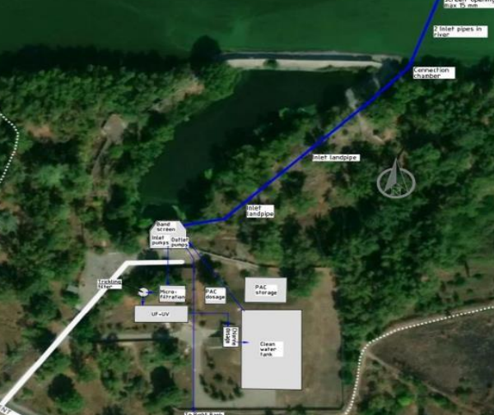
Рисунок 4.1 – Проєкт будівництва нового водозабору та нових споруд на правому березі міста Кременчук

Проєкт передбачає будівництво нового водозабору та нових споруд очищення води на правому березі міста Кременчука. Новий пункт забору прісної води буде побудований у річці. Він включатиме грубий фільтр, а також причал і трубопровід до будівлі водозабору. Насосне обладнання матиме продуктивність 21900 м³/добу.
Нова СОВ потужністю 19 000 м³/добу буде побудована на правому березі міста. Станція включатиме попереднє очищення, хімічну коагуляцію, швидку фільтрацію через піщані фільтри, ультрафіолетову дезінфекцію та хлорування. Реалізація проєкту має на меті:
  - забезпечення стабільного постачання питної та протипожежної води для мешканців (26000 осіб) та інфраструктури правобережної частини Кременчуцької міської територіальної громади;
  - забезпечення резервного реверсивного постачання питної та протипожежної води з правого берега до лівобережної частини Кременчуцької міської територіальної громади у разі надзвичайних ситуацій та аварій.
Термін реалізації проєкту: 30 місяців. Обсяг інвестицій: 12,66 млн євро.

4.2 Перелік заходів щодо охорони та раціонального використання водних ресурсів
Програма не передбачає створення підприємств, діяльність яких призведе до збільшення обсягів скидів забруднених вод у поверхневі води. Водночас, за умови відновлення промислового виробництва міста з їх подальшим стабільним розвитком ймовірно може призвести до збільшення обсягів скидів у поверхневі води та до збільшення навантаження на каналізаційні системи.
Таблиця 4.11 – Перелік заходів для охорони і раціонального використання водних ресурсів
№ | Заходи
1 | Проведення дослідження якості поверхневих вод на Кам’янському водосховищі та малих річках
2 | Відновлення і підтримання сприятливого гідрологічного режиму та санітарного стану річок в межах Кременчуцької міської територіальної громади шляхом розчищення та поглиблення прибережних (пляжних) літоралей
3 | Проведення заходів щодо підтримання санітарного стану річок шляхом зариблення природних водойм і водосховищ комплексного призначення, а саме: Кам’янського водосховища у межах громади
4 | Обладнання локальної мережі спостережувальних свердловин для контролю за якісним станом підземних вод
5 | Проведення очистки відстійника станції нейтралізації та нафтовловлювача
6 | Реконструкція КОС, очисних споруд каналізації, напірного каналізаційного колектора, самопливного колектору
7 | Нове будівництво споруд із приймання рідких нечистот від асенізаційних машин
8 | Будівництво ефективних дренажних систем
9 | Капітальний ремонт аераційної системи резервної лінії аеротенку
10 | Придбання насосного та технологічного обладнання для заміни на комунальних каналізаційних системах і спеціалізованого транспорту, обладнання
12 | Видалення рідких нафтопродуктів з підземних вод
13 | Технічна інвентаризація та паспортизація мереж зливової каналізації
14 | Лабораторний контроль стічних та зворотних вод
15 | Розробка документів для отримання дозволу на спеціальне водокористування
16 | Розчистка, регулювання, упорядкування водовідвідних каналів
17 | Проєктування та влаштування автоматичної системи поливу
18 | Проведення моніторингу якості поверхневих вод в фонових створах на р. Крива Руда, р. Сухий Кагамлик, р. Дніпро
19 | Проведення моніторингу якості підземних вод за вмістом нафтопродуктів, у мережі спостережних свердловин та якості поверхневих вод у районі впливу шламонакопичувачів, шламовідстійників та у зоні впливу полігону для відходів, що не є небезпечними
20 | Проведення моніторингу якості скидаємих госпфекальних стічних вод
21 | Проведення контролю за якісним станом стічної води, яка скидається у р. Крива Руда (Сухий Кагамлик) та у міську каналізацію

Здійснення заходів, передбачених у Програмі, мають призвести до покращення стану водних ресурсів.
Реалізація заходів буде здійснюватися лише після отримання висновку про провадження даної планованої діяльності, якщо така планована діяльність підпадає під дію Закону України «Про оцінку впливу на довкілля».

4.3 Охорона і раціональне використання земель
Раціональне використання земельних ресурсів є однією з ключових передумов сталого розвитку міст. У структурі природних ресурсів України землі займають провідне місце, і їх використання має бути ефективним, екологічно безпечним і соціально орієнтованим. Територіальний розвиток Кременчуцької територіальної громади безпосередньо пов’язаний з ефективною системою землекористування.
Кременчуцька міська територіальна громада має площу 16967,86 га, із них Потоківський старостинський округ 7381,86 га та м. Кременчук 9586 га, із значною часткою промислових, транспортних та житлових територій. Стратегічне розташування на річці Дніпро обумовлює специфіку земельного фонду – наявність значних площ водного фонду, прибережних захисних смуг, територій з високою щільністю забудови.
За інформацією Головного управління Держгеокадастру у Полтавській області, наказом Державної служби статистики України від 19.08.2015 № 190, який зареєстрований у Міністерстві юстиції України 08.09.2015 за № 1084/27529, наказ Державного комітету статистики від України від 05.11.1998 № 377 «Про затвердження форм державної статистичної звітності із земельних ресурсів та Інструкції з заповнення державної статистичної звітності з кількісного обліку земель (форми №№ 6-зем, № 6а-зем, № 6б-зем, 2-зем)» визнано таким, що з 01 січня 2016 року втратив чинність. Тобто останнім звітним періодом кількісного обліку земель за формою 6-зем є 2015 рік.
Відповідно до наказу Міністерства регіонального розвитку, будівництва та житлово-комунального господарства від 30.12.2015 № 337 затверджено форми адміністративної звітності з кількісного обліку земель (форми №№ 11-зем, 12-зем, 15-зем, 16-зем) та Інструкцію щодо їх заповнення, які формуються шляхом узагальнення відомостей за допомогою програмного забезпечення Державного земельного кадастру.
Узагальнені відомості адміністративної звітності з кількісного обліку земель надаються державними кадастровими реєстраторами територіальних органів Держгеокадастру в районах, містах обласного значення – головним управлінням Держгеокадастру в областях, управлінням (відділам) статистики в районах, районним державним адміністраціям, районним, міським, сільськім, селищним радам.
Станом на 01.01.2024 року відомості з Державного земельного кадастру про землі та земельні ділянки в межах Полтавської області не узагальнювалися у відповідності до вищевказаного наказу за допомогою програмного забезпечення Державного земельного кадастру.
За останніми обліковими даними Головного управління Держгеокадастру у Полтавській області (2015 рік), площа міста Кременчука становить 9586, га, у тому числі: житлової забудови − 1955,6 га, громадської забудови − 334 га, виробничої забудови − 1809,1 га, комунально-складської забудови − 827,5 га, ландшафтно-рекреаційної та озелененої зони − 257 га, природно-заповідного фонду − 121,4 га, водних поверхонь − 854 га, сільськогосподарських угідь − 249 га, інших територій (кладовища, спецтериторії, звалища, піски, санітарно-захисні зелені насадження, болота, городи тощо) – 3178,4 га.
Земельний фонд Потоківського старостинського округу за угіддями становить 7381,86 га, із них сільськогосподарські землі складали − 1099,6373 га (14,90 %), чагарникова рослинність природного походження − 2470,4813 га (33,47 %), забудовані землі − 523,4834 га (7,09 %), відкриті заболочені землі − 373,0005 га (5,05 %), відкриті землі без рослинного покриву − 97,4096 га (1,32 %), землі, зайняті водою − 2817,8479 га (38,17 %).
Характеристика грунтового покриву
Згідно з агроґрунтовим районуванням України на схід від міста проходить границя між зоною лісостепових чорноземів типових і сірих лісових ґрунтів Лівобережної низинної провінції південної підпровінції і зоною степовою чорноземів звичайних і південних підзони чорноземів звичайних південного Степу Дніпровсько-Донецької провінції, які належать до Центральної Лісостепової і Степової області. Так пояснюється перехідний характер ґрунтового покриву регіону від лісостепової до степової зони.
Ґрунтовий покрив регіону обумовлений помірним континентальним кліматом, лісовою та степовою рослинністю. Ґрунтоутворюючі породи представлені четвертинними осадовими породами вітрового та водного походження. До перших належить лес, до других – древні та сучасні алювіальні та делювіальні відклади. Найбільш поширеною ґрунтоутворюючою породою в регіоні є леси.
У міських екосистемах швидкість, склад і властивості ґрунтових процесів значно відрізняються від природних, де еволюція та розвиток процесів протікають повільно, а ґрунт встигає пристосуватися до них. Міські системи відрізняються від природних тим, що вони постійно піддаються катастрофічним впливам із високим ступенем інтенсивності, що часто призводить до загибелі самої системи та утворення нової та, відповідно, формування нового ґрунтового покриву. Основна форма існування міських ґрунтів – постійні порушення, перемішування стороннього матеріалу.
Класифікаційна оцінка зроблена в процесі аналізу територіальних ґрунтових обстежень та узагальнення їх результатів. На території міста встановлений відділ техногенних ґрунтів, асоціація антропогенно-техногенних ґрунтів, типи: літоземів та техноземів, підтипи, що мають характерні фізико-хімічні та морфологічні властивості: індустроземи, култьтуроземи, урбодернові ґрунти, рістоземи. З них до типу літоземів належать підтипи культуроземів (ґрунти паркових територій) і рістоземів (ґрунти газонів), створених на чорноземах типових малогумусних та урбодернові ґрунти, створені на власне дернових ґрунтах; до типу техноземів належить підтип індустроземи (засмічені, токсичні), створені на лучних ґрунтах.
Для підготовки розділу характеристики грунтового покриву м. Кременчука використанні матеріали досліджень Сараненко І.І. [Екологічні дослідження лісових культур біогеоценозів м. Кременчука: Монографія. Кременчук: Вид-во ПП Щербатих О.В. 2011. 154 с.] де на території міста умовно виділено 5 частин: північна, південна, центральна, західна і східна. Результати дослідження грунтів м. Кременчука наведені нижче.
Ботанічна пам’ятка природи місцевого значення «Парк Крюківський» – фонова територія.
Ґрунт слабо ущільнений, V=1,4 г/см3, щільність твердої фази ґрунту d=2,4 г/см3, порозність – 42 %. За гранулометричним складом суглинок середній (фізичний пісок – 59,4 %, фізична глина – 40,6 %). Уміст катіонообмінного кальцію – 84,93% від ємності поглинання (17,4 мг/екв), тобто ґрунт добре оструктурений. Mg2+ – 13,04 %, Na+ – 0,69 %, К+ – 0,32 %, Н+ – 4,02 %, рН – 7,6 (слаболужна реакція), ґрунт насичений основами (ступінь насиченості 92,2 %), не засолений (вміст водорозчинних солей – 0,19 %). Уміст гумусу достатньо високий (максимальний по місту) – 7,4 %. Назва ґрунту – культурозем, малопотужний малогумусний слабопорушений, слаболужний, слабозасмічений (з антропогенними включеннями до 25 %), середньоущільнений, потенційно родючий, створений на чорноземі типовому малогумусному, належить до типу літоземів. Ґрунт парку «Крюківський» має найбільш сприятливі умови для росту і розвитку рослин. Морфологічна будова ґрунтового профілю свідчить про його відносну цілісність (антропогенні включення менше 25 % тільки у верхньому шарі ґрунту) і відповідає чорноземам типовим малогумусним.
1. Ґрунти північної частини:
1.1 РЛП «Кагамлицький». Ґрунти слабо ущільнені, щільність непорушеного ґрунту – 1,3 г/см³, щільність твердої фази – 2,43 г/см³, порозність 44 %. За гранулометричним складом належить до суглинку легкого крупно-пилуватого: фізичний пісок – 73,54 %, фізична глина – 26,46 %. Ґрунти добре оструктурені сприятливі фізичні властивості при ємності поглинання – 47,15 мг-екв/100 г ґрунту. Уміст обмінного кальцію – 49,9 мг/екв, що складає 91% від Е. Кількість Mg2+ – 2,9 мг/екв (6,2 % від ємності поглинання Е), Na+ 0,29 мг/екв і 0,61% від Е, К+ – 0,56 мг/екв і 1,18 % від Е. Ґрунти в достатній кількості насичені основами – 99,1 %, рН зміщена в лужний бік (8,3). Уміст водорозчинних солей складає 0,18 % (не засолені), вміст гумусу низький (2,04 %) (у три рази менше за фон). Назва ґрунту – культурозем малопотужний, малогумусний, середньо засмічений (з антропогенними включеннями до 25 %), слаболужний, не засолений, створений на чорноземі типовому малогумусному, належить до типу літоземів.
1.2 Штучний біогеоценоз, розташований на відстані 2 км від ТОВ «Кременчуцька ТЕЦ».
За гранулометричним складом ґрунти належать до суглинку легкого крупнопилуватого (фізичний пісок – 78,1 %, фізична глина – 21,9 %). Ґрунти рихлі та слабоущільнені. Порозність 53 % при щільності непорушеного ґрунту – 1,29 г/см³ і щільності твердої фази 2,7 г/см³. Зразки ґрунтів насичені Ca2+ – 17,9 мг/екв, що складає – 93,3 % від ємності поглинання (19,23 мг/екв). Обмінний магній відсутній. Уміст Na+ – 0,88 % Е, К+ – 3,43 % Е, Н+ – 2,13 % від Е. Ступінь насиченості основами складає – 97,7 %, рН – 8,24 (реакція лужна). Ґрунти не засолені (вміст водорозчинних солей 0,25%). Уміст гумусу знижений – 1,59 % (у 4,5 рази менше за фоновий). Назва ґрунту – урбодерновий ґрунт, малопотужний, малогумусний, середньо засмічений (з антропогенними включеннями до 40 %), слабопорушений, слаболужний, незасолений, слабоущільнений, середньопридатний та середньотоксичний, створений на власне дернових ґрунтах, належить до типу літоземів.
1.3 Штучний біогеоценоз на відстані 1,5 км від ПАТ «Укртатнафта».
Ґрунт нормальної щільності, V=0,99 г/см³, пористий, рихлий (Р=60,4 %), щільність твердої фази – 2,5 г/см³. За гранулометричним складом – суглинок легкий крупнопилуватий (фізичний пісок – 78,2 %, фізична глина – 21,8 %): малогумусний (2,76 %) (у 2,6 рази менше за фон), не засолений (уміст водорозчинних солей 0,18 %), насичений основами (ступінь насиченості – 97,1 %), рН – 8,26 (слаболужна реакція). Ємність поглинання – 14,99 % (найнижча у місті). Вміст Са2+ – 13,3 мг/екв, що складає – 89,1% від ємності поглинання, кількість Mg2+ незначна (0,4 мг/екв), 3,2 % від Е; Na+ – 0,24 мг/екв, складає 2,66 % від Е, Н+ – 0,44 мг/екв – 2,93 % від Е. Ґрунти оструктурені, збагачені поживними речовинами. Назва ґрунту – індустрозем малопотужний, слабогумусний середньо засмічений (з антропогенними включеннями ~ 40 %), слаболужний, не засолений, нормальної щільності, середньопридатний та середньотоксичний створений на лучних ґрунтах, належить до типу техноземів.
1.4 Газон, розташований на проспекті Лесі Українки.
За гранулометричним складом суглинок легкий, крупнопилуватий (фізичний пісок – 74,6 %, фізична глина – 25,4 %). Ґрунт сильно ущільнений. V=1,5 г/см³, D=2,25 г/см³, порозність – 30,0 %. Ґрунти оструктурені і насичені поживними речовинами. У катіонообмінному комплексі переважає Са2+ – 88,0 %, від ємності поглинання (23,63 мг/екв), Mg2+ –3,7 %, Na+ – 1,9 %, К+ – 2,8 %, Н+ – 3,3 % від Е. Зразки проб насичені основами (ступінь насиченості – 94,5 %), не засолені (вміст водорозчинних солей – 0,15 %), рН – 7,52 (близько до нейтральної реакції), уміст гумусу низький – 2,8 % (у 2,5 рази менше за фон). Назва ґрунту – рістозем малопотужний, слабогумусний середньозасмічений (з антропогенними включеннями ~ 25 %), сильноущільнений потенційно родючий, створений на чорноземі типовому малогумусному, належить до типу літоземів.
2. Грунти південної частини:
2.1 Штучний біогеоценоз, розташований на відстані 500 м від ПАТ «Крюківський вагонобудівний завод», оточений дев’ятиповерховими житловими будинками.
Грунт ущільненений, V=1,49 г/см³, щільність твердої фази – 2,27 г/см³, порозність – 34,4 %. За гранулометричним складом суглинок середній (фізичний пісок – 62,82 %, фізична глина – 30,18 %). Ґрунти не оструктурені, містять не достатню кількість поживних речовин. При ємності поглинання 25,75 мг/екв, вміст обмінного кальцію – 89,1% від Е Mg2+ – 4.4 %, Na+ – 0,66 %, К+ – 2,36 %, Н+ – 3,37 %, рН – 7,79 (реакція слаболужна); гумус – 3,6 % (у 2 рази менше за фоновий). Ґрунт не засолений, уміст водорозчинних солей – 0,2 %, насичений основами (ступінь насиченості – 96,6 %). Назва ґрунту – індустрозем малопотужний слабогумусний середньо засмічений (з антропогенними включеннями ~ 30 %), слаболужний, не засолений, середньоущільнений, середньопридатний та середньотоксичний, створений на лучних ґрунтах, належить до типу техноземів.
2.2 Штучний біогеоценоз, розташований в житловому мікрорайоні на відстані 650 м від АТ «Кременчуцький сталеливарний завод».
Ґрунт переущільнений. V=1,87 г/см³, щільність твердої фази D=2,5 г/см³, порозність – 25,2 %, за гранулометричним складом – суглинок легкий крупнопилуватий (фізичний пісок – 77,28 %, фізична глина – 22,72 %). Уміст гумусу низький – 2,17% (в 3,3 рази менше за фоновий), рН – 7,3 (реакція близька до нейтральної). Ґрунти погано оструктурені, вміст Н+ – 9,8 %, Са2+ – 76,4 % (фон – 82,9 %), від ємності поглинання – 22,98 мг/екв. Уміст катіонообмінного магнію складає – 10 %, натрію – 1,26 %, калію – 2,43 %. Уміст поживних речовин в ґрунтах знижений. Назва ґрунту – індустрозем малопотужний слабогумусний, середньозасмічений (антропогенними включеннями ~ 50 %), рН нейтральний, не засолений, переущільнений, потенційно родючий, створений на лучних ґрунтах, належить до типу техноземів.
3 Грунти західної частини:
3.1 Промислово-селітебна зона із штучним біогеоценозом із одиничними деревами.
Ґрунт переущільнений, V=1,83 г/см³, щільність твердої фази ґрунту D=2,6 г/см³, порозність – 29 %. За гранулометричним складом суглинок легкий крупнопилуватий (фізичний пісок – 73,9 %, фізична глина – 26,1 %). Ємність поглинання ґрунту – 25,2 мг-екв, в катіонообмінному комплексі переважає Са2+ – 68,62 % від Е, Mg2+ – 26,37 %, Na+ – 1,07 %, К+ – 0,53 %, Н+ – 3,41 %, рН – 7,6 (реакція слаболужна), ґрунт насичений основами (ступінь насиченості – 93,4 %), не засолений (уміст водорозчинних солей – 0,16 %). Уміст гумусу значно знижений 0,9 % (в 7,5 рази менше за фоновий). Назва ґрунту – індустрозем, малопотужний, слабогумусний, середньо-засмічений, (з антропогенними включеннями >25 %), слаболужний, не засолений, переущільнений, середньопридатний та середньотоксичний, створений на лучних ґрунтах, належить до типу техноземів.
3.2 Штучний біогеоценоз на відстані 1,5 км від ПрАТ «Кременчуцький колісний завод» і ПАТ «АвтоКрАЗ».
Ґрунт переущільнений, V=1,7 г/см³, щільність твердої фази ґрунту D=2,36 г/см³, порозність – 28 %. За гранулометричним складом, суглинок легкий крупнопилуватий (фізичний пісок – 77,5 %, фізична глина – 22,5 %). Ємність поглинання (Е) – 15,53 мг-екв, ґрунти мають сприятливі фізичні властивості, в катіонообмінному комплексі переважає Са2+ – 85,08 % від Е, Mg2+ – 12,15 %, К+ – 0,77 %, Н+ – 1,02 %. Реакція ґрунтового розчину (рН) слаболужна – 8,4 (фон: рН – 7,6); ґрунти насичені основами – 96,2 %, уміст водорозчинних солей 0,11 %, уміст гумусу – 2,4 % (в 3 рази менше за фоновий). Назва ґрунту – урбодерновий глинисто-піщаний потужний, слабогумусний, слабопорушений, середньозасмічений, (з антропогенними включеннями ~ 25 %) переущільнений, середньопридатний та середньотоксичний, створений на власне дернових глинисто-піщаних ґрунтах, належить до типу літоземів.
4 Грунти східної частини.
4.1 Штучний біогеоценоз.
Ґрунт слабоущільнений, V=1,37 г/см³, щільність твердої фази D=2,43 г/см³, пористий Р=43 %. За гранулометричним складом суглинок легкий, крупнопилуватий (фізичний пісок – 77,75 %, фізична глина – 22,25 %). Ємність поглинання (Е) – 19,97 мг-екв, в катіонообмінному комплексі переважає Ca2+ – 82,9 % від Е, уміст Mg2+ – 9,8 %, Na+ – 1,45 %, К+ –3,05 %, Н+ – 2,6 %; рН водного розчину – 7,97, ґрунти насичені основами (ступень насиченості 97,1 % ), не засолені (вміст водорозчинних солей – 0,18 %), уміст гумусу 2,04 % (в 3,7 рази менше за фоновий). Назва ґрунту – урбодерновий, малопотужний слабогумусний середньозасмічений (з антропогенними включеннями до 50 %), слаболужний, не засолений, слабоущільнений, середньопридатний та середньотоксичний, створений на власне дернових ґрунтах, належить до типу літоземів.
4.2 Штучний біогеоценоз.
Ґрунт слабоущільнений. V=1,25 г/см³, щільність твердої фази D=2,38 г/см³, порозність Р=43,7 %. За гранулометричним складом суглинок легкий крупнопилуватий (фізичний пісок – 76,50 %, фізична глина 23,50 %). Ємність поглинання (Е) – 30,73 мг-екв, ступінь насиченості основами 97,7 %, рН – 7,6 %, ґрунти слабозасолені (уміст водорозчинних солей – 0,28 %), гумус – 1,03 % (в шість разів менше за фоновий). У катіонообмінному комплексі переважає Ca2+ –77,9 % від Е, Mg2+ – 9,5 %, Na+ – 0,94 %, К+ – 9,24 %, Н+ – 2,27 %. Назва ґрунту – урбодерновий глинисто-піщаний малопотужний, слабогумусний, порушений середньозасмічений (з антропогенними включеннями до 50 %), слаболужний, слабозасоленний, солонцюватий, слабоущільнений, середньопридатний, середньотоксичний, створений на власне дернових ґрунтах, належить до типу літоземів.
4.3 Штучний біогеоценоз.
Ґрунт слабоущільнений, V=1,25 г/см³, пористий Р=45 %, щільність твердої фази D=2,27 г/см³. За гранулометричним складом суглинок легкий, крупнопилуватий (фізичний пісок – 72,74 %, фізична глина – 27,26 %). Ємність поглинання – 27,26 мг-екв. У катіонообмінному комплексі переважає Ca2+ – 85,2 % від Е, Mg2+ – 7,8 %, Na+ – 1,06 %, К+ – 3,24 %, Н+ – 2,57, що свідчить про оструктуреність ґрунтів. Ґрунти насичені основами (ступінь насиченості – 97,4 %), не засоленні (уміст водорозчинних солей – 0,2 %), рН водного розчину – 7,86 (реакція слаболужна), уміст гумусу значно знижений 0,82 %. Назва ґрунту – урбодерновий глинисто-піщаний малопотужний, слабогумусний порушений, сильнозасмічений (з антропогенними включеннями < 50 %), слаболужний, не засолений, слабоущільнений, середньопридатний та середньотоксичний, створений на власне дернових ґрунтах, належить до типу літоземів.
4.4 Парк «Студентський».
Ґрунт середньо ущільнений, V=1,47 г/см³, щільність твердої фази D=2,27 г/см³, порозність Р=35,3 %, за гранулометричним складом суглинок легкий крупнопилуватий (фізичний пісок 73,36 %, фізична глина – 26,64 %). Ємність поглинання (Е) – 19,61 мг-екв, у катіонообмінному комплексі переважає Ca2+ – (75,4 % від Е), присутність водню Н+ (8,0 % від Е), свідчить про початок процесів окислення та регресивність оструктурення ґрунтів, Mg2+ – 51,10 %, Na+ – 1,47 %, К+ – 4,99 % від Е. Уміст гумусу незначний – 1,28 %, насиченість основами – 83,6 %, уміст водорозчинних солей – 0,15 % (не засолений), рН – 7,23 (близька до нейтральної реакції). Назва ґрунту – культурозем, середньопотужний слабозасмічений (антропогенні включення до 25 %), гумусний, близький до нейтральних, не засолений, створений на чорноземі типовому малогумусному, належить до типу літоземів.
4.5 Штучний біогеоценоз на відстані 2 км від ТОВ «Мало-Кохнівський кар’єр».
Ґрунт переущільнений, V=1,64 г/см³, щільність твердої фази D=2,38 г/см³, порозність Р=31 %. За гранулометричним складом – суглинок легкий крупнопилуватий (фізичний пісок – 73,71%, фізична глина – 26,29 %). Ємність поглинання (Е) – 23,31 мг-екв, в катіонообмінному комплексі переважає Ca2+ (88,2 % від Е), що свідчить про оструктуреність ґрунту, вміст поглинутого водню – 3,0 %. Незначний вміст Mg2+ – 1,4 %, Na+ – 1,75 % стверджує про несприятливі умови для збагачення ґрунту азотом, процесів реструктуризації не виявлено, уміст К+ – 5,57 %. Ґрунт насичений основами (ступінь насиченості основами – 97 %), не засолений (уміст водорозчинних солей – 0,23 %), рН – 7,78 (реакція слаболужна), уміст гумусу – 3,12 %. Назва ґрунту – урбодерновий, малопотужний, сильнозасмічений, слабогумусний, слаболужний, незасолений, створений на власне дернових ґрунтах, належить до типу літоземів.
5 Грунти центральної частини:
5.1 Штучний біогеоценоз.
Ґрунт сильно ущільнений, V=1,57 г/см³, щільність твердої фази D=2,5 г/см³, порозність Р=37,2 %. За гранулометричним складом суглинок легкий крупнопилуватий (фізичний пісок – 75,78 %, фізична глина – 24,22 %). Ємність поглинання (Е) – 40,34 мг-екв, в катіонообмінному комплексі переважає Са2+ – 91,0 % від Е, що свідчить про оструктуреність ґрунту та сприятливі фізико-механічні властивості. Уміст поглинутих Mg2+, Na+, K+, H+ відповідно: 4 %, 1,01 %, 2,55 %, 1,28 %. Ступінь насиченості основами – 98,7 %, рН – 8,2, уміст водорозчинних солей – 0,13 %. Гумус – 2,51 % (у 3 рази менше за фоновий) (ґрунти насичені основами, не засолені, лужні з низьким умістом гумусу). Спостерігаються процеси вилуження ґрунтів (фон: рН – 7,6). Назва ґрунту – індустрозем, малопотужний, слабогумусний, середньозасмічений (з антропогенними включеннями ~ 25 %), слаболужний, не засолений сильноущільнений, середньопридатний та середньотоксичний, створений на лучних ґрунтах, належить до типу техноземів.
5.2 Штучний біогеоценоз, створений на відстані 700 м від ПрАТ «Данон Кремез».
Ґрунт переущільнений, V=1,73 г/см³, щільність твердої фази D=2,7 г/см³, порозність Р=36 %. За гранулометричним складом – суглинок легкий крупнопилуватий (фізичний пісок – 75,48 %, фізична глина – 24,52 %). Ємність поглинання (Е) – 14,49 мг-екв, в катіонообмінному комплексі переважає Са2+ – (79,9 % від Е), тобто ґрунти оструктурені, мають сприятливі фізико-механічні властивості. Уміст Mg2+ – 10 % , Na+ – 2,825 %, K+ – 4,55 %, H+ – 2,41 %. Ґрунти незасолені (вміст водорозчинних солей – 0,10 %.). Насичені основами на 97,6 %, мають низький уміст гумусу – 1,13 % (у 7 раз менше за фоновий), рН – 8,15 (лужна реакція). Спостерігаються процеси вилуження ґрунту і зростає кількість поглинутого водню) Назва ґрунту – індустрозем, малопотужний слабогумусний, середньозасмічений (з антропогенними включеннями > 25 %), слаболужний, не засолений, переущільнений, середньопридатний та середньотоксичний, створений на лучних ґрунтах, належить до типу техноземів.
5.3 Штучний біогеоценоз, розташований на відстані 700 м від ПрАТ «Кредмаш».
Ґрунт значно переущільнений, V=11,83г/см³, щільність твердої фази D=2,43 г/см³, порозність Р=25,0 %. За гранулометричним складом – суглинок легкий крупнопилуватий (фізичний пісок – 77,57 %, фізична глина – 22,43 %). Ємність поглинання (Е) значно знижена – 15,01 мг-екв, в катіонообмінному комплексі переважає Са2+ – 86,4 % від Е, наявність поглинутого водню H+ –4,66 % (у 2 рази перевищує фоновий), свідчить про погіршення фізико-механічних властивостей (відсутність Mg2+), уміст Na+ – 2,73 %, K+ – 6,19 % від Е. Ступінь насиченості основами – 95,4 %, вміст водорозчинних солей – 0,18 %, рН – 8,11 (реакція лужна), уміст гумусу низький – 2,1 % (в 3,5 рази нижче за фоновий). Назва ґрунту – індустрозем, малопотужний, слабогумусний, сильно-засмічений (з антропогенними включеннями ~ 50 %), слаболужний, не засолений, переущільнений, середньопридатний та середньотоксичний, створений на лучних ґрунтах, належить до типу техноземів.
5.4 Зелена зона ПрАТ «Кредмаш», створена на насипних ґрунтах, поліпшених чорноземом.
Ґрунт сильно ущільнений, V=1,53 г/см³, щільність твердої фази D=2,5 г/см³, порозність Р=38,8 %. За гранулометричним складом – суглинок легкий крупнопилуватий (фізичний пісок – 76,17 %, фізична глина – 27,23 %). Ємність поглинання (Е) – 45,54 мг-екв, ґрунти оструктурені, в катіонообмінному комплексі переважає Са2+ – 91,1 % від Е, вміст Mg2+ – 2,8 %, Na+ – 0,9 %, K+ – 3,9 %, H+ – 1,14 % (умови сприятливі для росту рослин), ґрунти насичені основами на 98,9 %, слабозасолені (вміст водорозчинних солей – 0,28 %), рН – 7,7 (реакція слаболужна), уміст гумусу – 3,12 % (в 3,4 рази нижче за фон). Назва ґрунту – культурозем малопотужний, слабогумусний, слабозасмічений (з антропогенними включеннями до 25 %), слаболужний, слабо засолений, сильноущільнений, потенційно родючий, створений на чорноземі типовому малогумусному, належить до типу літоземів.
5.5 Парк-пам’ятка садово-паркового мистецтва місцевого значення «Придніпровський міський парк» - І черга парк «Придніпровський».
Ґрунт нормальної щільності, V=1,15 г/см³, щільність твердої фази D=2,38 г/см³, порозність Р=52 %. За гранулометричним складом суглинок легкий крупнопилуватий (фізичний пісок – 77,10 %, фізична глина – 22,9 %). Ємність поглинання (Е) дещо знижена – 19,83 мг-екв, в катіонообмінному комплексі переважає Са2+ – 87,5 % від Е, наявність поглинутого водню H+ – 5,29 %, свідчить про прогресуючі процеси окислення, баланс катіонів Mg2+ (4,1 %), Na+ (1,46 %), K+ (4,68 %) підтримує сприятливі фізико-механічні властивості, ґрунти насичені основами на 97,9 %, слабозасолені (вміст водорозчинних солей – 0,28 %), рН – 7,47 (реакція наближається до нейтральної), вміст гумусу – 5,8 % (на 1,6 % нижче за фон). Назва ґрунту – культурозем, середньопотужний, середньогумусний не засмічений, слаболужний, слабозасоленний, нормально ущільнений, потенційно родючий, належить до типу чорноземних літоземів.
Земельні ресурси промислово розвинених територій, характеризуються значною трансформацією ґрунтового покриву внаслідок техногенної діяльності. На території Кременчуцької міської територіальної громади поширені кілька типів антропогенно змінених або штучно сформованих ґрунтів – індустроземи, культуроземи, урбодернові та рістоземи, що виникають у межах промислових, селітебних, рекреаційних та транспортних підзон.
Індустроземи поширені поблизу промислових підприємств: АТ «Укртатнафта», ТОВ «Кременчуцький завод технічного вуглецю», ПАТ «Крюківський вагонобудівний завод», АТ «Кременчуцький сталеливарний завод», ПрАТ «Кременчуцький колісний завод», ПАТ «АвтоКрАЗ», ПрАТ «Кредмаш» та ін. Вони утворюються внаслідок тривалого техногенного навантаження та акумуляції відходів.
Ці ґрунти зазвичай представлені побутовим і будівельним сміттям, промисловими шлаками та іншими відходами, з повною або частковою втратою природного ґрунтового профілю. Генетичні горизонти відсутні на значну глибину, що унеможливлює формування традиційної ґрунтової структури.
Профіль індустроземів складається з різноманітних за походженням і кольором шарів штучного насипного матеріалу. Верхні горизонти мають полегшений гранулометричний склад, часто містять великі домішки щебню, будівельного каміння, скла та металу. У зимовий період можливе додаткове опіщанення через використання протиожеледних сумішей.
Товщина профілю індустроземів може сягати 1,2 м, перехід між шарами зазвичай нерівномірний (різкий або поступовий). Антропогенні вкраплення становлять до 50 %. У цих ґрунтах спостерігається широкий діапазон щільності (0,99–1,83 г/см³), а вміст гумусу залежить від характеру насипу, виду рослинності та ступеня забруднення – від 0,9 до 3,5 %.
За результатами агрохімічного аналізу, процесів засолення здебільшого не виявлено (вміст сухого залишку низький), у катіонообмінному комплексі переважає кальцій (Ca²⁺). Ґрунти сильно ущільнені, безструктурні, іноді з токсичними включеннями – особливо поблизу ПАТ «Крюківський вагонобудівний завод» і АТ «Кременчуцький сталеливарний завод», де фіксуються вміст важких металів і техногенного пилу. Це створює несприятливі умови для розвитку рослинного покриву.
Культуроземи сформовані у межах парків і зелених зон – Парку воїнів-інтернаціоналістів (частина РЛП «Кагамлицький»), пам’ятки природи «Крюківський», парку «Студентський», ППСПМ «Придніпровський». Вони є результатом цілеспрямованого формування ґрунтового середовища під потреби рекреації: верхній горизонт складається із суміші чорноземного ґрунту, компосту та піску, нижчі шари – техногенно-модифіковані.
Морфологічно профіль наближається до звичайного чорнозему, хоча антропенні вкраплення поодинокі. Уміст гумусу становить 1,3–5,3 %, pH переважно лужний (7,5–8,3), катіонообмінний комплекс представлений переважно Ca²⁺. Величина сухого залишку – 0,2–0,3 %, що свідчить про низький рівень засолення (винятком може бути парк «Придніпровський», де фіксується незначне засолення через зрошення).
Ці ґрунти мають добру оструктуреність і забезпечують оптимальні умови для розвитку рослинності, включаючи декоративні дерева, газонні трави й кущі.
Ґрунти формуються на основі природних дернових глинисто-піщаних ґрунтів, які частково зберегли первинну будову. Профіль малопотужний, часто містить до 50 % антропогенних включень, характерна безструктурність другого шару. Перехід між горизонтами поступовий.
Під впливом техногенного навантаження фізико-хімічні властивості погіршуються: уміст гумусу знижується до 0,82–2,4 %, ємність поглинання – 15,53–23,15 мг-екв, реакція середовища слабколужна (pH 7,6–8,6), ґрунти насичені основами, але погано утримують вологу й мінеральні речовини. Це ускладнює природне озеленення й потребує агротехнічного втручання.
Рістоземи поширені в межах селітебних зон і уздовж транспортних магістралей, зокрема на газонах. Це штучно створені ґрунтоподібні тіла з тонким гумусним шаром, закладеним на шар торфо-компостної суміші або піщаної основи.
Для рістоземів характерні сприятливі фізичні властивості: середньощільний (1,5 г/см³) і середньопористий (30 %) профіль, добрий розвиток структури верхніх горизонтів, багатий на коріння рослин. Ємність поглинання становить 23,63 мг-екв, в обмінному комплексі переважає кальцій, pH нейтральний або слабколужний (7,52), засолення не фіксується, гумус – до 2,8 %. Ці ґрунти добре пристосовані для розвитку газонної рослинності, потребують лише регулярного зволоження та догляду.
На території громади, залежно від потужності антропогенного фактора, постійно змінюються основні фізико-хімічні властивості ґрунтів, рН водний, вміст гумусу (%), катіонообмінна здатність ґрунтів (%), ємність поглинання (мг-екв), що в комплексі складають стійкість ґрунтів до забруднення. Ємність поглинання досліджуваних ґрунтів змінюється від 14,49 мг-екв до 47,15 мг-екв на 100 г ґрунту з максимумом в парках міста (культуроземи), де ґрунти збагаченні поживними речовинами. У складі обмінних основ катіони за процентним вмістом розміщуються в наступний ряд: кальцій – 71,73–93,39 %; магній – 0–10,21 %; калій – 1,18–9,24 %; водень – 0,93–19,96 %; натрій – 0,61–2,82 %. Усі грунти насичені основами, так як величина ступеня насиченості дорівнює 82,04–99,1 %.
Усі досліджуванні ґрунти мають слаболужну реакцію ґрунтового розчину, крім ґрунтів АТ «Укртатнафта» (індустроземи), де реакція слабкокисла. Ґрунти є незасоленими за винятком ґрунтів зеленої зони ПрАТ «Кредмаш», ППСПМ «Придніпровський» (культуроземи). За вмістом гумусу ґрунти є малогумусними, лише культуроземи ботанічної пам’ятки природи місцевого значення «Парк Крюківський» (7,4 %) та ППСПМ «Придніпровський» (5,8 %) наближаються до середньогумусних. Фізичні властивості всіх ґрунтів змінюються в таких межах: щільність твердої фази ґрунту 2,2–2,7 г/см3, щільність непорушеного ґрунту 0,99–1,87 г/см³, порозність 25–60,4 %. За механічним складом всі ґрунти відносяться до суглинку легкого крупнопилуватого, за винятком ґрунтів ботанічної пам’ятки природи місцевого значення «Парк Крюківський» (культуроземи) та ПАТ «Крюківський вагонобудівний завод» (індустроземи), представлених суглинком середнім. Залежно від техногенно-антропогенного навантаження на території міста формуються наступні підтипи ґрунтів: індустроземи (в промислових зонах), культуроземи (в рекреаційних), урбодернові ґрунти (в промислово-селітебних), рістоземи (в селітебних). Порівняльний аналіз механічних та фізико-хімічних властивостей досліджуваних ґрунтів з аналогічними властивостями ґрунту фонової території (ботанічної пам’ятки природи місцевого значення «Парк Крюківський») показав, що викиди промислових підприємств значно змінюють фізико-хімічні властивості ґрунтів, особливо в промислово-селітебних зонах та створюють несприятливі умови для росту і розвитку БГЦ.
Автором Сараненко І.І. при дослідженні грунтів громади було виявлено, що природний ґрунтовий покрив на більшій частині знищено або піддається значним змінам. Особливістю міських ґрунтів є велика кількість антропогенних включень та перемішування і переущільнення майже в усіх частинах ґрунтового профілю. Істотне місце займають насипні ґрунти, як правило, вони мають легкий гранулометричний склад.
Ґрунтовий покрив демонструє широкий спектр антропогенно змінених ґрунтів, зокрема індустроземів та рістоземів. Розвиток інфраструктури, промисловості та рекреації супроводжується змінами фізико-хімічних властивостей ґрунтів. Для підтримання екологічного балансу необхідно здійснювати моніторинг стану ґрунтів, рекультивацію деградованих територій та застосовувати інженерні рішення для поліпшення родючості та відновлення природної структури ґрунтового профілю.

4.4 Перелік заходів щодо охорони та раціонального використання земельних ресурсів і ґрунтів
Унаслідок реалізації Програми не передбачається будь-якого посилення вітрової або водної ерозії ґрунтів, змін у топографії або в характеристиках рельєфу, поява таких загроз як землетруси, зсуви, селеві потоки, провали землі та інші подібні загрози.
Таблиця 4.12 – Перелік заходів для охорони і раціонального використання земель
№ | Заходи
1 | Проведення обстеження ґрунтів на території та у межах СЗЗ полігону для відходів, що не є небезпечними
2 | Рекультивація заповнених карт полігону для відходів, що не є небезпечними
3 | Моніторинг за станом грунтів на території та у межах СЗЗ полігону
4 | Боротьба з карантинними рослинами

4.5 Охорона і раціональне використання ресурсів тваринного світу
Фауністичний список Полтавської області представлений: 66 видами ссавців; 307 видами птахів, 150 видів з яких постійно гніздяться; 10 видами земноводних та 11 видами плазунів; 38 видами риб та великим різновидом комах. Серед загальної кількості видів найвразливішими є степові зооценози, з них більше половини потребують особливої охорони.
Тваринний світ є однією з найважливіших складових природного середовища, що формує біологічне різноманіття та забезпечує стабільність екосистем. У межах Кременчука, великого промислового й транспортного центру Придніпров’я, питання охорони і раціонального використання фауни набувають особливого значення через високе антропогенне навантаження, урбанізацію та інтенсивний розвиток господарської діяльності.
Наявність річки Дніпро, Кам’янського водосховища, малих річок (Сухий Кагамлик, Сухий Омельник, Крива Руда) та прибережних ландшафтів створюють умови для існування численних видів тварин, у тому числі рідкісних і таких, що занесені до Червоної книги України.
Фауна Кременчука представлена різними групами тварин – від безхребетних до ссавців. Найбільше видове різноманіття зосереджене у водних екосистемах та прибережних зонах Дніпра і Кам’янського водосховища.
Риби. Найпоширеніші види: лящ, судак, щука, сом, плітка, карась, короп, плоскирка, товстолобик, білий амур. Частина іхтіофауни має промислове значення. Водночас трапляються й рідкісні види – стерлядь прісноводна, марена дніпровська.
Птахи. У місті й на прилеглих територіях гніздуються або зустрічаються під час міграцій понад 150 видів птахів. Серед них: качка крижень, лиска, чапля сіра, мартин звичайний, ластівка міська, горобець хатній. У прибережних плавнях можна зустріти орлана-білохвоста, чорного лелеку, кваква – види, занесені до Червоної книги України.
Ссавці. У міських парках і прибережних лісах трапляються їжак звичайний, білка звичайна, заєць-русак, куниця лісова. У нічний час поширені кажани: вечірниця руда, нічниця водяна, підковоніс малий. Багато з цих видів мають охоронний статус.
Земноводні та плазуни. У прибережних екосистемах поширені жаби (трав’яна, озерна, ставкова), ропуха зелена, вуж звичайний, ящірка прудка. Їх популяції чутливі до змін якості води та стану прибережних територій.
Безхребетні. У водних екосистемах відзначено значну кількість видів молюсків, комах та інших безхребетних, які є основою кормової бази для риб і птахів.
Таким чином, попри високий рівень урбанізації, фауна Кременчуцької міської територіальної громади зберігає своє різноманіття, що обумовлено насамперед наявністю великої річкової системи.
Сучасний стан фауни Кременчуцької міської територіальної громади зазнає значного антропогенного тиску. Основними негативними факторами є:
- Забруднення довкілля. Викиди промислових підприємств і транспорту, скиди стічних вод у Дніпро та малі річки призводять до зниження якості середовища проживання тварин.
- Урбанізація та руйнування середовищ існування. Розширення міської забудови, забудова прибережних смуг, вирубування зелених насаджень обмежують ареали існування фауни.
- Кліматичні зміни. Коливання рівня води у Кам’янському водосховищі, посухи, підвищення температури впливають на видовий склад та поширення окремих тварин.
- Вплив інвазійних видів. У водоймах поширюються чужорідні види риб і молюсків, які витісняють аборигенні види.
У межах Кременчуцької міської територіальної громади функціонують об’єкти природно-заповідного фонду, що мають ключове значення для охорони фауни:
- РЛП «Кременчуцькі плавні» – місце гніздування рідкісних птахів, збереження водно-болотних комплексів.
- РЛП «Кагамлицький» – охороняє типові прибережні та заплавні біоценози.
- Ландшафтний заказник «Білецьківські плавні» – об’єкт загальнодержавного значення, де зберігається біорізноманіття водоплавних і навколоводних птахів, риб, земноводних.
- Гідрологічний заказник «Біловагівський» – місце гніздування рідкісних птахів, збереження водно-болотних комплексів.
- Пам’ятки природи «Міський сад», «Скеля-гранітний реєстр», «Парк Крюківський» та парк-пам’ятка садово-паркового мистецтва «Придніпровський міський парк» – мають рекреаційне і природоохоронне значення.
Ці території є осередками стабільності природних екосистем та базою для відтворення тваринного світу.

Для збереження й відтворення ресурсів фауни у Кременчуцькій міській територіальній громаді необхідне здійснення комплексу заходів:
- посилення контролю за дотриманням природоохоронного законодавства;
- модернізація систем очищення стічних вод і зниження викидів забруднюючих речовин;
- відновлення прибережних захисних смуг, створення зелених коридорів для міської фауни;
- розширення площі природно-заповідного фонду;
- боротьба з браконьєрством і нелегальним рибним промислом;
- проведення моніторингу стану популяцій рідкісних видів;
- активізація еколого-просвітницької роботи серед населення.
Фауна Кременчука, попри значний антропогенний тиск, зберігає своє різноманіття завдяки сприятливим природним умовам – наявності Дніпра, водосховища, прибережних плавнів і зелених зон. Проте численні екологічні проблеми вимагають комплексного підходу до охорони та раціонального використання тваринних ресурсів.
Пріоритетними завданнями є зменшення техногенного навантаження, відновлення природних екосистем, підвищення рівня екологічної свідомості населення. Лише за умов поєднання природоохоронних заходів із раціональним господарюванням можливо забезпечити збереження фауни Кременчуцької міської територіальної громади для нинішніх і майбутніх поколінь.

4.6 Перелік заходів щодо охорони та раціонального використання ресурсів тваринного світу
Таблиця 4.13 – Перелік заходів для охорони і раціонального використання ресурсів тваринного світу
№ | Заходи
1 | Обстеження технічного стану водозабірних споруд з рибозахисними пристроями
2 | Облаштування пункту тимчасової перетримки тварин

5 ЗБЕРЕЖЕННЯ I ВІДНОВЛЕННЯ БIОРIЗНОМАНIТТЯ ТА ПРИРОДНИХ ЕКОСИСТЕМ, РОЗВИТОК ПРИРОДООХОРОННИХ ТЕРИТОРІЙ ТА ОБ’ЄКТІВ
5.1 Збереження природно-заповідного фонду. Екологічна мережа. Смарагдова мережа
Збереження природно-заповідного фонду
На території Кременчуцької територіальної громади знаходиться 8 об’єктів природно-заповідного фонду України (ПЗФ), у т.ч. 1 загальнодержавного (ландшафтний заказник «Білецьківські плавні») та 7 місцевого значення (два регіональних ландшафтних парка (РЛП) «Кременчуцькі плавні» і «Кагамлицький», три пам'ятки природи – комплексна «Міський сад», геологічна – «Скеля – гранітний реєстр», ботанічна – «Парк «Крюківський», а також парк пам’ятка садово-паркового мистецтва «Придніпровський міський парк»).
Загальна площа об’єктів природно-заповідного фонду в межах Кременчуцької міської територіальної громади станом на 01.10.2025 становить 2325,32 га та складає 13,7 % від загальної площі території громади 16967,86 га.
Нижче наведена характеристика об’єктів ПЗФ, які мають найбільше біологічне різноманіття.
1) Регіональний ландшафтний парк (далі – РЛП) «Кременчуцькі плавні» і ландшафтний заказник загальнодержавного значення «Білецьківські плавні» – флора та рослинність (1 вид з Європейського Червоного списку, 2 види з Бернської Конвенції, 7 видів із Червоної книги України та 24 регіонально рідкісних видів, які охороняються на території Полтавської області; 6 рідкісних угруповань рослинності занесені до Зеленої книги України); фауна (ссавці: 3 види з Червоної книги України, 3 регіонально рідкісні види; птахи: 15 видів з Червоної книги України, 12 регіонально рідкісних видів; плазуни: 2 види з Червоної книги України, 3 регіонально рідкісні види; земноводні: 2 регіонально рідкісні види; риби: 2 регіонально рідкісні види; комахи: 16 видів з Червоної книги України, 2 регіонально рідкісні види).
2) РЛП «Кагамлицький» – флора (1 вид з Європейського Червоного списку, 1 регіонально рідкісний вид); фауна (ссавці: 1 вид з Червоної книги України; птахи: 6 регіонально рідкісних видів; плазуни: 1 регіонально рідкісний вид; земноводні: 2 регіонально рідкісні види; комахи: 2 види з Червоної книги України).
3) Гідрологічний заказник місцевого значення «Біловагівський» (Потоківський старостинський округ) – флора (2 види з Червоної книги України, потребують подальшого дослідження фауністичні комплекси).

Таблиця 5.1 – Перелік територій та об’єктів ПЗФ Кременчуцької міської територіальної громади
№ | Категорія і назва об’єкта | Постанова, рішення згідно з якою створено даний об’єкт | Площа, га | Місце розташування об'єкта ПЗФ  (населений пункт, урочище, квартал, виділ тощо) | Значення
1 | Парк-пам’ятка садово-паркового мистецтва місцевого значення «Придніпровський міський парк» (у т.ч. І черга – Парк «Придніпровський» та  ІІ черга – парк «Слави» (колишня назва «Ювілейний») | Рішення виконавчого комітету Полтавської облради № 531 від 13.12.1975. Рішення XXIV сесії Кременчуцької міської ради VІ скликання від 25.09.2012 | 40,19 га  (у т.ч. 4,19 га охоронні зони  1,8+2,83) | м. Кременчук, лівобережна сторона  Кам’янського водосховища | Зелене рекреаційне середовище, поєднання природної привабливості і садово-паркового мистецтва
2 | Геологічна пам’ятка природи місцевого значення «Скеля-гранітний реєстр» | Рішення виконавчого комітету Полтавської облради № 555 від 24.12.1970 | 0,05 га | м. Кременчук, на лівому березі Кам’янського водосховища  в районі колишнього річкового вокзалу | Геологічна пам’ятка, важливий об’єкт для науки й освітнього туризму
3 | Регіональний ландшафтний парк «Кременчуцькі плавні» | Рішення Полтавської облради від 12.07.2001 | Загальна площа  5080 га (у т.ч.  «Білецьківські плавні» 2980 га).  У межах  Кременчуцької міської територіальної громади 2175 га,  у т.ч.: – 1573 га  за межами населених пунктів;  – 602 га у межах  м. Кременчука,  у т.ч. 75 га ЛЗЗЗ «Білецьківські плавні» | Долина  р. Дніпро  у межах заплави біля  м. Кременчука  (в прибережній захисній  смузі вздовж Кам’янського водосховища) | Комплекс водно-болотних угідь із численними островами, осередок збереження рідкісних видів рослин і тварин, стабілізатор мікроклімату
4 | Ландшафтний заказник загальнодержавного значення «Білецьківські плавні» (входить до складу території РЛП «Кременчуцькі плавні») | Указ Президента України від 10.12.1994 № 750/94 |  | м. Кременчук,  Кременчуцький район  (в прибережній захисній  смузі вздовж Кам’янського водосховища) | Унікальна ділянка заплави Середнього Дніпра, багата флора і фауна
5 | Комплексна пам’ятка природи місцевого значення «Міський сад» | Рішення Полтавської облради від 20.12.1993 | 7,0 га | м. Кременчук,  проспект Свободи | Комплекс із цінних насаджень у міському середовищі, поєднання культурного і природного компонента
6 | Регіональний ландшафтний парк «Кагамлицький» | Рішення Полтавської облради від 28.02.2013 | 28,15 га | м. Кременчук,  вздовж річки  Сухий Кагамлик | Охорона прибережних, ландшафтних і гідрологічних комплексів у межах урбанізованого регіону, місце життя рідкісних видів (ботанічна, рекреаційна цінність)
7 | Ботанічна пам’ятка природи місцевого значення «Парк «Крюківський» | Рішення Полтавської облради від 28.08.2020 № 1394 | 4,9399 | м. Кременчук  вул. Івана Приходька, 100-А | Осередок збереження рідкісних видів фауни
8 | Гідрологічний заказник місцевого значення «Біловагівський» | Рішення облвиконкому від 28.12.1982 № 671 | 70,0 | с. Соснівка  ДП «Ліси України» Філія Слобожанський лісовий офіс Миргородського надлісництва Кременчуцького лісництва кв.17 вид.10 | Охорона водно-болотних ресурсів, регуляція гідрологічного режиму

Екологічна мережа
Кременчуцька міська рада Полтавської області 26 червня 2019 року ухвалила рішення «Про затвердження проєкту екологічної мережі міста Кременчука».
Загальна площа земель, які ввійшли до складу основних чотирьох структурних складників локальної (місцевої) екомережі (за винятком деструктивних територій) становить 1706,7992 га, або 17,8 % території міста [Екологічна мережа Кременчука : монографія / Брикульський М. В., Гальченко Н. П., Дігтяр С. В., Никифоров В. В., Новохатько О. В., Пелипенко В. М., Сакун О. А., Симоненко О. П., Труніна І. М., Федюн О. М. Кременчук : ПП Щербатих О. В. 2019. 88 с.].
Складові структурні елементи локальної екомережі міста: ключові території (природні ядра), площа 696,1532 га; сполучні території (екологічні коридори), площа 905,2527 га; буферні зони, площа 13,8 га; відновлювальні території, площа 91,5933 га.
Загальна екологічна формула Кременчука має вигляд 5 : 6,5 : 0,1 : 0,7, що відображає співвідношення площ ключових, сполучних, буферних та відновлювальних територій. Отримані показники свідчать про достатньо збалансований стан щодо розвитку природних ядер і екологічних коридорів у межах міста. Водночас виявлено суттєвий дефіцит відновлювальних і, особливо, буферних територій, які виконують важливу роль у зменшенні антропогенного навантаження на екосистеми.
Згідно з екологічними нормативами, площа буферних територій повинна становити не менше ніж 25 % від деструктивних територій. Для Кременчука цей показник має становити близько 125 га, адже лише територія п’яти найбільших промислових підприємств перевищує 500 га. Це свідчить про необхідність розширення буферних зон навколо промислових об’єктів та інших джерел негативного впливу на довкілля.
Таким чином, забезпечення оптимальної структури екологічної мережі в громаді потребує збільшення площ відновлювальних і буферних територій, що сприятиме покращенню екологічної ситуації, збереженню біорізноманіття та створенню більш комфортних умов для життя населення.
У цілому для Кременчуцької міської територіальної громади із врахуванням Потоківського старостинського округу екологічна мережа не розроблена.
Затвердження Програми охорони довкілля Кременчуцької міської територіальної громади на період 2026–2030 роки («Довкілля – 2030») буде здійснювати позитивний вплив на екологічну мережу. У Програмі передбачений захід на розробку екологічної мережі Кременчуцької міської територіальної громади із врахуванням Потоківського старостинського округ.
При розробці екологічної мережі Кременчуцької міської територіальної громади із врахуванням Потоківського старостинського округу буде враховано Регіональну схему формування екологічної мережі Полтавської області, яка погоджена розпорядженням Полтавської обласної державної адміністрації від 14.02.2022 № 58 «Про погодження регіональної схеми формування екологічної мережі Полтавської області» та затверджена рішенням пленарного засідання чотирнадцятої позачергової сесії восьмого скликання Полтавської обласної ради від 26 липня 2022 р. № 457 «Про затвердження регіональної схеми формування екологічної мережі Полтавської області».

Смарагдова мережа
За матеріалами uk.wikipedia.org/wiki/Смарагдова_мережа_України «Смарагдова мережа України (англ. Emerald network) – українська частина Смарагдової мережі Європи, розробляється з 2009 року. Мережа Емеральд (Смарагдова мережа, Emerald Network) – це мережа, що включає Території Особливого Природоохоронного Інтересу (Areas of Special Conservation Interest, ASCI, далі – «території (об'єкти) мережі Емеральд»). Мережа Емеральд проєктується в державах, які є сторонами Бернської конвенції (всього 26 держав), у країнах Європейського Союзу на виконання Бернської конвенції створюється мережа «Натура 2000», яка проєктується за аналогічними принципами, що і мережа Емеральд, але використовує юридичні і фінансові інструменти ЄС».
На території Кременчуцької міської територіальної громади частково розташовані 2 об’єкти Смарагдової мережі: 1) Регіональний ландшафтний парк «Кременчуцькі плавні» (Kremenchutski Plavni Regional Landscape Park) UA0000087; 2) Нижня та середня долини річки Псел (Lower and middle Psel river valley) UA0000312.
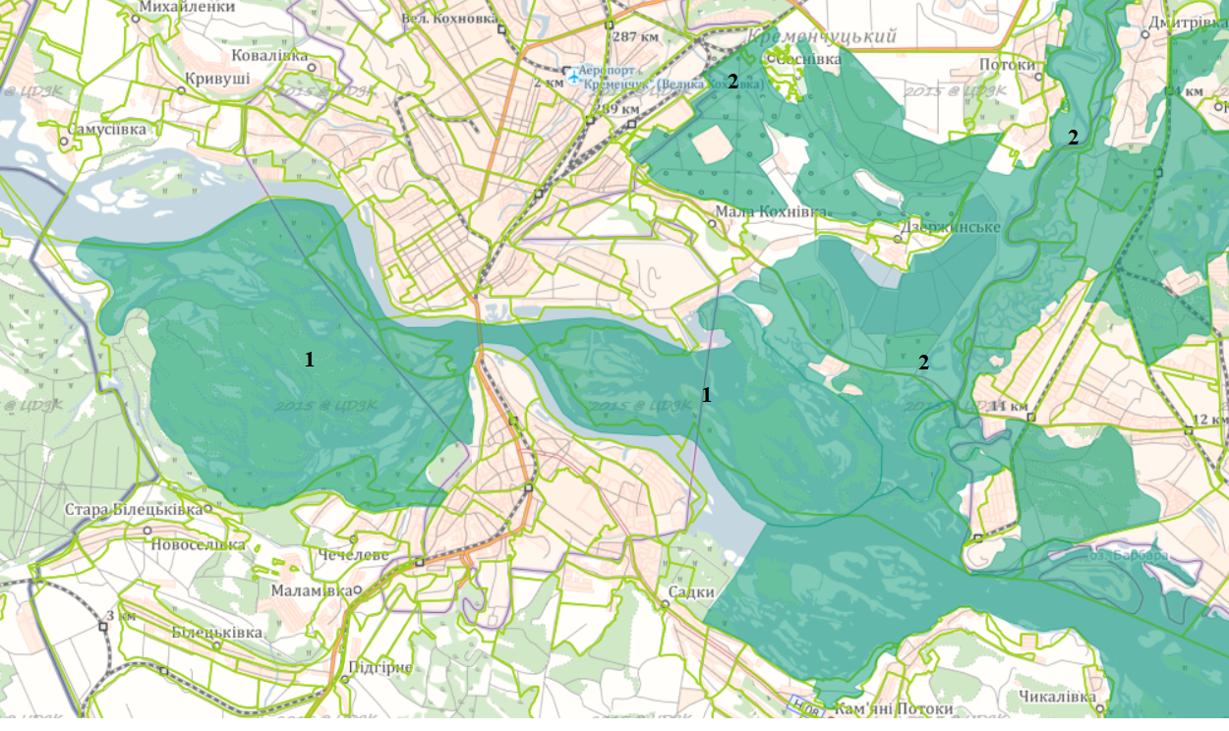
Рисунок 5.1 – Картосхема місця розташування об’єктів Смарагдової мережі
Примітка: 1 – Регіональний ландшафтний парк «Кременчуцькі плавні» (Kremenchutski Plavni Regional Landscape Park); 2 – Нижня та середня долини річки Псел (Lower and middle Psel river valley)» UA0000312

Характеристика надана за матеріалами Стандартної форми об’єкту Смарагдової мережі «Регіональний ландшафтний парк «Кременчуцькі плавні» (Kremenchutski Plavni Regional Landscape Park)» UA0000087: площа об’єкту 5098,0; кількість видів птахів – 11; кількість інших видів: 10; типів оселищ – 19 [РЛП https://natura2000.eea.europa.eu/Emerald/SDF.aspx?site=UA0000087].
Перелік типів оселищ (код і назва оселищ), що потребують спеціальних заходів збереження у UA0000087 Kremenchutski Plavni Regional Landscape Park:
1) C1.222 Floating Hydrocharis morsus-ranae rafts (Вільноплаваючі скупчення Hydrocharis morsus-ranae);
2) C1.223 Floating Stratiotes aloides rafts (Вільноплаваючі скупчення Stratiotes aloides);
3) C1.225 Floating Salvinia natans mats (Вільноплаваючі килимки Salvinia natans);
4) C2.33 Mesotrophic vegetation of slow-flowing rivers (Мезотрофна рослинність повільно текучих річок);
5) C2.34 Eutrophic vegetation of slow-flowing rivers (Евтрофна рослинність повільно текучих річок);
6) C3.51 Euro-Siberian dwarf annual amphibious swards (but excluding C3.5131 Toad-rush swards) (Євро-сибірські низькорослі однорічні земноводні угруповання (за винятком угруповань ситнику жаб’ячого));
7) D5.2 Beds of large sedges normally without freestanding water (Зарості крупних осок переважно без застою води);
8) E1.2 Perennial calcareous grassland and basic steppes (Багаторічні трав’яні угруповання на вапняках та степи);
9) E1.9 Open non-Mediterranean dry acid and neutral grassland, including inland dune grassland (Незімкнені несердземноморські сухі кислі та нейтральні трав’яні угруповання, у тому числі континентальні трав’яні угруповання на дюнах);
10) E2.2 Low and medium altitude hay meadows (Рівнинні та низькогірні сінокосні луки);
11) E3.4 Moist or wet eutropic and mesotrophic grassland (Мокрі або вологі евтрофні і мезотрофні луки);
12) E5.4 Moist or wet tall-herb and fern fringes and meadows (Мокрі або вологі високотравні та папоротеві узлісся і луки);
13) E6.2 Continental inland salt steppes (Континентальні внутрішні засолені степи);
14) F9.1 Riverine scrub (Прирічкові чагарники);
15) G1.11 Riverine Salix woodland (Прибережні вербові ліси);
16) G1.22 Mixed Quercus-Ulmus-Fraxinus woodland of great rivers (Мішані дубово-в’язово-ясенові ліси великих річок);
17) G1.3 Mediterranean riparian woodland (Середземноморські прибережні ліси);
18) G3.4232 Sarmatic steppe Pinus sylvestris forests (Сарматські ліси степової зони з Pinus sylvestris)
19) X35 Inland Sand Dunes (Континентальні піщані дюни) [https://natura2000.eea.europa.eu/Emerald/SDF.aspx?site=UA0000087].

Характеристика надана за матеріалами Стандартної форми об’єкту Смарагдової мережі «Нижня та середня долини річки Псел (Lower and middle Psel river valley)» UA0000312: площа об’єкту 67495,1 га; кількість видів птахів – 11; кількість інших видів – 10; типів оселищ – 27 [https://natura2000.eea.europa.eu/Emerald/SDF.aspx?site=UA0000312].
Перелік типів оселищ (код і назва оселищ), що потребують спеціальних заходів збереження у UA0000312 Lower and middle Psel river valley:
1) C1.222 Floating Hydrocharis morsus-ranae rafts (Вільноплаваючі скупчення Hydrocharis morsus-ranae);
2) C1.223 Floating Stratiotes aloides rafts (Вільноплаваючі скупчення Stratiotes aloides);
3) C1.224 Floating Utricularia australis and Utricularia vulgaris colonies (Вільноплаваючі колонії Utricularia australis та Utricularia vulgaris);
4) C1.225 Floating Salvinia natans mats (Вільноплаваючі килимки Salvinia natans);
5) C1.226 Floating Aldrovanda vesiculosa communities (Вільноплаваючі угруповання Aldrovanda vesiculosa);
7) C1.32 Free-floating vegetation of eutrophic waterbodies (Вільноплаваюча рослинність евтрофних водойм);
8) C1.33 Rooted submerged vegetation of eutrophic waterbodies (Вкорінена занурена рослинність евтрофних водойм);
9) C1.3411 Ranunculus communities in shallow water (Угруповання водяних жовтеців на мілководдях);
10) C1.3413 Hottonia palustris beds in shallow water (Зарості Hottonia palustris на мілководдях);
11) C2.33 Mesotrophic vegetation of slow-flowing rivers (Мезотрофна рослинність повільно текучих річок);
12) C2.34 Eutrophic vegetation of slow-flowing rivers (Евтрофна рослинність повільно текучих річок);
13) C3.51 Euro-Siberian dwarf annual amphibious swards (but excluding C3.5131 Toad-rush swards) (Євро-сибірські низькорослі однорічні земноводні угруповання (за винятком угруповань ситнику жаб’ячого));
14) D5.2 Beds of large sedges normally without freestanding water (Зарості крупних осок переважно без застою води);
15) D6.1 Inland saltmarshes (Континентальні солончаки);
16) E1.2 Perennial calcareous grassland and basic steppes (Багаторічні трав’яні угруповання на вапняках та степи);
17) E3.4 Moist or wet eutropic and mesotrophic grassland (Мокрі або вологі евтрофні і мезотрофні луки);
18) F3.247 Ponto-Sarmatic deciduous thickets (Понтично-сарматські листопадні чагарники);
19) F9.1 Riverine scrub (Прирічкові чагарники);
20) G1.11 Riverine Salix woodland (Прибережні вербові ліси);
21) G1.21 Riverine Fraxinus – Alnus woodland, wet at high but not at low water (Прирічкові ясенево-вільхові ліси зі змінним зволоженням);
22) G1.22 Mixed Quercus-Ulmus-Fraxinus woodland of great rivers (Мішані дубово-в’язово-ясенові ліси великих річок);
23) G1.41 Alnus Swamp Woods not on acid peat (Заболочені вільхові ліси на некислому торфі);
24) G1.A4 Ravine and slope woodland (Яружні та схилові ліси);
25) G3.4232 Sarmatic steppe Pinus sylvestris forests (Сарматські ліси степової зони з Pinus sylvestris)
26) X18 Wooded steppe (Заліснені степи);
27) X35 Inland Sand Dunes (Континентальні піщані дюни) [13].

Згідно з Законом України «Про національну інфраструктуру геопросторових даних» органи виконавчої влади та органи місцевого самоврядування зобов’язані оприлюднювати у мережі Інтернет геопросторові дані та метадані, передбачені статтею 5 та додатком пункту 9 до цього Закону, на своїх офіційних вебсайтах та/або геопорталах і відображати їх за допомогою сервісів доступу на національному геопорталі.
А саме, п. 9. Природоохоронні території та об’єкти «Території та об’єкти природно-заповідного фонду, їх функціональні та охоронні зони, території, зарезервовані з метою наступного заповідання, території та об’єкти екомережі, території Смарагдової мережі, водно-болотні угіддя міжнародного значення, біосферні резервати програми ЮНЕСКО «Людина і біосфера», об’єкти всесвітньої спадщини ЮНЕСКО».
Затвердження «Програми охорони довкілля Кременчуцької міської територіальної громади на період 2026–2030 роки («Довкілля – 2030»)» та реалізація природоохоронних заходів буде здійснювати позитивний вплив на об’єкти Смарагдової мережі, які часткового розташовані на території Кременчуцької міської територіальної громади.
У Програмі передбачений захід «Проведення заходів щодо підтримання санітарного стану річок шляхом зариблення природних водойм і водосховищ комплексного призначення, а саме: Кам’янського водосховища у межах громади», частина якого входить до об’єкту Смарагдової мережі «Регіональний ландшафтний парк «Кременчуцькі плавні» (Kremenchutski Plavni Regional Landscape Park)» UA0000087. Роботи будуть проведені згідно чинного законодавства.

5.2 Перелік заходів щодо збереження i відновлення бiорiзноманiття
та природних екосистем, розвиток природоохоронних територій
та об’єктів. Озеленення. Екологічна мережа
У Програмі не передбачається реалізація завдань, які можуть призвести до негативного впливу на біорізноманіття та існуючі об’єкти ПЗФ, Смарагдову мережу та екологічну мережу.
У межах розробки екологічної мережі Кременчуцької міської територіальної громади із врахуванням Потоківського старостинського округу необхідно доповнити інформацією щодо територій рекомендованих для заповідання, створення ботанічних садів, дендрологічних парків та зоологічних парків на території Кременчуцької МТГ з метою регулювання суспільних відносин щодо організації, охорони і використання територій та об'єктів природно-заповідного фонду, відтворення їх природних комплексів, управління у цій галузі.
Реалізація заходів Програми щодо створення зелених насаджень усіх категорій матимуть позитивні наслідки для збереження та збагачення біорізноманіття за рахунок упорядкування та ландшафтного благоустрою території міста відповідно до вимог держаних будівельних норм, ландшафтних особливостей території.

6 ЕФЕКТИВНЕ ДЕРЖАВНЕ УПРАВЛІННЯ У СФЕРІ ОХОРОНИ ДОВКІЛЛЯ ТА ПРИРОДОКОРИСТУВАННЯ

6.1 Стисла характеристика ефективного управління

Охорона довкілля та раціональне використання природних ресурсів – це один із ключових пріоритетів сучасного державного управління в Україні, що має особливо важливе значення для урбанізованих територій з потужним промисловим потенціалом, таких як Кременчуцька міська територіальна громада.
Актуальність екологічного управління для Кременчуцької міської територіальної громади полягає у тому, що Кременчук є одним із найбільших промислових центрів Полтавщини. На території громади розташовані підприємства машинобудівної, нафтопереробної, хімічної, харчової промисловості. Це створює значне навантаження на навколишнє середовище:
- підвищений рівень викидів забруднюючих речовин в атмосферу;
- скиди стічних вод у водні об’єкти (в тому числі у Дніпро та Сухий Кагамлик);
- накопичення промислових відходів;
- ризики деградації ґрунтів та зменшення біорізноманіття.
У зв’язку з цим виникає об’єктивна потреба у системному та ефективному управлінні природоохоронною діяльністю, що базується на принципах сталого розвитку, інтеграції екологічної політики у всі сфери господарювання, відкритості та участі громади у прийнятті рішень.
Принципи ефективного державного управління у сфері охорони довкілля
На рівні Кременчуцької міської територіальної громади ефективне управління природними ресурсами передбачає:
- Розробку та впровадження локальних стратегій і програм охорони довкілля.
- Екологічний моніторинг стану атмосферного повітря, водних ресурсів, зелених зон та промислових територій.
- Контроль за дотриманням природоохоронного законодавства суб’єктами господарювання.
- Раціональне природокористування, у тому числі з урахуванням містобудівної документації та планування просторового розвитку.
- Екологічну освіту та просвіту населення, формування екологічної культури у громади.
- Залучення інвестицій у проєкти екологічної модернізації, енергоефективності, утилізації відходів.
- Цифровізацію та відкритість екологічних даних (наприклад, через екопортал громади чи відкриті реєстри).
У структурі місцевої влади важливу роль відіграють:
– відділи та управління з питань екології, земельних ресурсів, ЖКГ;
– Постійні комісії при міській раді (з питань екології, землекористування тощо).
Також важливою є співпраця з:
– громадськими організаціями;
– науковими установами (наприклад, Кременчуцьким національним університетом імені Михайла Остроградського);
– міжнародними партнерами та фондами, які підтримують проєкти з охорони довкілля та зміни клімату.
Для Кременчуцької міської територіальної громади формування ефективної системи державного та місцевого управління у сфері охорони довкілля та природокористування є критично важливим. З огляду на промислову специфіку, територія потребує системного екологічного підходу – з акцентом на сталий розвиток, безпечне природокористування та збереження довкілля для майбутніх поколінь. Головним інструментом у цьому процесі має стати інтеграція екологічної політики в усі сфери місцевого управління.

6.2 Перелік заходів щодо ефективного державного управління у сфері довкілля та природокористування
Програма містить перелік заходів наведений у табл. 6.1.
Таблиця 6.1 – Перелік заходів для науки, інформації та освіти, підготовки кадрів, оцінки впливу на довкілля, стратегічної екологічної оцінки
№ | Заходи
1 | Розробка Програми охорони довкілля Кременчуцької міської територіальної громади на період 2031–2035 роки»
2 | Розробка СЕО для Програми охорони довкілля  Кременчуцької міської територіальної громади на період 2031–2035 роки» («Довкілля–2035»)
3 | Організація, проведення науково-технічних семінарів та здійснення робіт з екологічної освіти та обміну досвідом роботи і підвищення кваліфікації працівників природоохоронних органів
4 | Організація і проведення практичної природоохоронної діяльності, дослідницької роботи та рекламно-інформаційних просвітницьких заходів для підвищення екологічної свідомості населення
5 | Забезпечення професійної підготовки, підвищення кваліфікації та проведення атестації фахівців у сфері поводження з відходами
6 | Організація проведення оцінки впливу на довкілля у разі створення нових об’єктів
7 | Проведення після проєктного моніторингу
8 | Виготовлення поліграфічної продукції з екологічної тематики
9 | Утримання спеціального транспортного засобу

Таким чином, стан довкілля є одним із ключових чинників, що обґрунтовує необхідність створення спеціальної програми екологічного спрямування.

ВИСНОВКИ
Розробка та затвердження «Програми охорони довкілля Кременчуцької міської територіальної громади на період 2026–2030 роки («Довкілля – 2030»)» має ключове значення для забезпечення сталого розвитку територіальної громади. Її значення полягає у кількох взаємопов’язаних аспектах:
Екологічний аспект. Програма дозволяє системно вирішувати проблеми забруднення атмосферного повітря, води та ґрунтів, зберігати біологічне й ландшафтне різноманіття, формувати екологічну мережу. Вона спрямована на зниження негативного впливу промислових підприємств та транспорту, відновлення малих річок і зелених зон, що напряму впливає на якість життя населення.
Соціальний аспект. Поліпшення стану довкілля створює сприятливі умови для життя та здоров’я людей. Чисте повітря, якісна питна вода, безпечні продукти харчування та можливість відпочинку у природному середовищі є запорукою підвищення тривалості життя та зменшення рівня захворюваності.
Економічний аспект. Збалансоване використання природних ресурсів дозволяє уникати значних витрат на ліквідацію наслідків екологічних проблем. Водночас, екологічно приваблива територія сприяє розвитку туризму, рекреації, підвищує інвестиційну привабливість громади та сприяє створенню нових робочих місць.
Управлінський аспект. Програма є інструментом узгодження дій місцевої влади, бізнесу, громадськості та наукових установ. Вона формує чіткі завдання, показники ефективності та механізми контролю, що дозволяє ефективніше реалізовувати державну та місцеву екологічну політику.
Правовий аспект. Розробка програми відповідає вимогам національного та міжнародного законодавства у сфері охорони довкілля, імплементує європейські підходи до захисту природи та забезпечує відповідність принципам сталого розвитку.

ПЕРЕЛІК ВИКОРИСТАНИХ ДЖЕРЕЛ

1. Про дерадянізацію законодавства України. Закон України від 21 квітня 2022 року. URL: №2215-IX https://zakon.rada.gov.ua/laws/show/2215- 20#Text.
2. Угода про асоціацію між Україною, з однієї сторони, та Європейським Союзом, Європейським співтовариством з атомної енергії і їхніми державами-членами, з іншої сторони: Угода, Міжнародний документ від 27.06.2014 р. URL: http://zakon5.rada.gov.ua/laws/show/ 984_011.
3. Кодекс законів про працю України: Закон України від 10.12.1971 № 322-VIII. URL:https://zakon.rada.gov.ua/laws/show/ 322-08#Text.
4. Про ратифікацію Угоди між Україною та Європейським Союзом про участь України у Програмі ЄС LIFE – Програмі дій з довкілля та клімату. Закон України від 20 вересня 2022 року. Голос України. 2022. № 201. 30 вересня.
5. Парламент ратифікував Угоду про участь України у Програмі ЄС LIFE. Офіційний портал Міністерства захисту довкілля та природних ресурсів України. URL: https://mepr.gov.ua/content/misiya-tastrategiya.html.
6. Регламент ЄС № 2021/783 Європейського Парламенту та Ради від 29 квітня 2021 року про запровадження Програми дій з довкілля та клімату (LIFE) і про скасування Регламенту ЄС № 1293/2013. Офіційний вісник Європейського Союзу. L 172.17.05.2021. С. 53.
7. Микієвич М. М., Андрусевич Н. І., Будякова Т. О. Європейське право навколишнього середовища : навч. посіб. Львів, 2004. 256 с.
8. Climate Mainstreaming in the EU Budget: 2022 Update. Study. P. 43. URL: https://www.t33.it/resources/docs/ce2053281cab/DocumentingclimatemainstreamingintheEUBudget.pdf.(https://www.t33.it/resources/docs/ce2053281cab/Documentingclima%20temainstreamingintheEUBudget.pdf).
9. Коваленко Т. О. Правові аспекти участі України у Програмі ЄС LIFE – Програмі дій з довкілля та клімату / Т. О. Коваленко // Науковий журнал. Київ, 2023. С.155–159.
10. Паризька угода від 12.12.2015. URL: https://zakon.rada.gov.ua/ laws/show/995_l61#Text.
11. Рамкова конвенція Організації Об'єднаних Націй про зміну клімату від 09.05.1992. URL: https://zakon.rada.gov.ua/laws/show/995_044#Text.
12. Кіотський протокол до Рамкової конвенції Організації Об'єднаних Націй про зміну клімату від 11.12.1997. URL: https://zakon.rada.gov.ua/laws/show/995_801#Text.
13. Communication from the Commission to the European Parlament, the European Council, the Council, the European Economic and Social Committee and the Committee of theRegions (The European Green Deal). 11.12.2019. URL: https://eur-lex.europa.eu/legalcontent/EN/TXT/?uri=COM%3A2019%3A640%3AFIN.
14. Regulation (EU) 2021/1119 of the European Parliament and of the Council of 30 June 2021 establishing the framework for achieving climate neutrality and amendingRegulations (EC) No 401/2009 and (EU) 2018/1999 (‘Europe an Climate Law’). URL: https://eur-lex.europa.eu/legal-content/EN/TXT/?uri=CELEX%3A32021R1119.
15. Аналітична записка з питань порівняльного законодавства щодо актів міжнародного права та законодавчого регулювання у зарубіжних державах питань кліматичної політики. Дослідницька служба Верховної Ради України. URL: https://research.rada.gov.ua/uploads/documents/32451.pdf.
16. Riigieelarve seadus. URL: https://www.riigiteataja.ee/akt/121062016019.
17. Kliimapoliitika põhialused aastani 2050. URL: https://www.riigiteataja.ee/akt/307042017001.
18. Climate Resilient Economy Act will ensure preservation of nature, growth of cleanenergy and space for growth for industries. URL: https://kliimaministeerium.ee/en/news/climate-resilient-economy-act-will-ensure-preservationnature-growth-clean-energy-and-space.
19. Klimaatwet.URL: https://wetten.overheid.nl/BWBR0042394/2023-07-22.
20. The Constitution of the Kingdom of the Netherlands. URL: http://www.dutchcivillaw.com/constitution.htm.
21. Wetop de Raad van State. URL: https://wetten.overheid.nl/BWBR0002367/2022-05-01.
22. Інформаційна довідка щодо ролі парламенту у формуванні державної кліматичної політики та контролі за її реалізацією (на прикладі парламентів держав-членів ЄС) / Дослідницька служба Верховної Ради України. Київ, 2024. 6 с. URL: https://research.rada.gov.ua/uploads/documents/33071.pdf.
23. Європейський зелений курс (European Green Deal) [Електронний ресурс] // Європейська комісія. URL: https://commission.europa.eu/strategy-and-policy/priorities-2019-2024/european-green-deal_en.
24. Європейський кліматичний закон (European Climate Law) [Електронний ресурс] // Європейський парламент. URL: https://www.europarl.europa.eu/legislative-train/theme-a-european-green-deal/file-european-climate-law.
25. Промислова стратегія ЄС (EU Industrial Strategy) [Електронний ресурс] // Європейська комісія. URL: https://single-market-economy.ec.europa.eu/industry/strategy_en.
26. План дій ЄС щодо циркулярної економіки (Circular Economy Action Plan) [Електронний ресурс] // Європейська комісія. URL: https://environment.ec.europa.eu/strategy/circular-economy-action-plan_en.
27. Європейський альянс з чистого водню (European Clean Hydrogen Alliance) [Електронний ресурс] // Європейська комісія. URL: https://single-market-economy.ec.europa.eu/industry/industrial-alliances/european-clean-hydrogen-alliance_en.
28. Документування основних напрямів кліматичної інтеграції в бюджет ЄС [Електронний ресурс] // T33. URL: https://www.t33.it/resources/docs/ce2053281cab/ Documentingclima%20temainstreamingintheEUBudget.pdf.
29. Український механізм підтримки (Ukraine Facility) [Електронний ресурс] // Європейська комісія. URL: https://neighbourhood-enlargement.ec.europa. eu/european-neighbourhood-policy/countries-region/ukraine/ukraine-facility_en.
30. Механізм підтримки України (Ukraine Facility) [Електронний ресурс] // Європейська комісія. URL: https://eu-solidarity-ukraine.ec.europa.eu/eu-assistance-ukraine/ukraine-facility_en.
31. Закон України «Про ратифікацію Угоди між Україною та Європейським Союзом про фінансову допомогу у рамках механізму «Ukraine Facility» [Електронний ресурс] // Верховна Рада України. URL: https://zakon.rada.gov.ua/laws/show/995_l61#Texthttps://www.ukrainefacility.me.gov.ua/en/.
32. Національні енергетичні та кліматичні плани (NECPs) [Електронний ресурс] // Європейська комісія. URL: https://commission.europa.eu/energy-climate-change-environment/implementation-eu-countries/energy-and-climate-governance-and-reporting/national-energy-and-climate-plans_en.
33. Європейський Зелений Курс. Міністерство економіки України, 15 квітня 2021. URL: https://www.me.gov.ua/News/Detail?lang=uk-UA&id=fae4c07e-1c3f-4c6e-8708-83b1391e97e5&title=EvropeiskiiZeleniiKurs.
34. Методичні рекомендації щодо змісту розроблення регіональних програм з охорони довкілля: затв. наказом Міністерства захисту довкілля (https://eur-lex.europa.eu/legalcontent/EN/TXT/?uri=COM%3A2019%3A640%3AFIN) та природних ресурсів України від 2023 р. № 486. URL: https://mepr.gov.ua/wp-content/uploads/2023/07/486nd1.pdf.
35. Інформаційна довідка щодо реформування національної кліматичної політики. Дослідницька служба Верховної Ради України. URL: https://research.rada.gov.ua/documents/analyticRSmaterialsDocs/industry_poli https://eur-lex.europa.eu/legalcontent/EN/TXT/?uri=CELEX%3A32021R1119)cy/ inform_referencesindst/74960.html.
36. В. Никифоров, С. Дігтяр (2024). Управління процесами демутації деградованих екосистем і відновлення біорізноманітності на територіях впливу підприємств гірничодобувної галузі / «Сталий розвиток – стан та перспективи» IV міжнародний науковий симпозіум. Україна, Львів – Славське : зб. матер. Електрон. дан. С. 296–299.
37. Beatty, C.R., Cox, N. A., and M. E. Kuzee (2018). Biodiversity guidelines for forest landscape restoration opportunities assessments. First edition. Gland, Switzerland: IUCN. v + 43pp. DOI: https://doi.org/10.2305/IUCN.CH.2018.10.en.
38. Hooper, D.U., Adair, E.C., Cardinale, B.J., Byrnes, J.E.K., Hungate, B.A., Matulich, K.L., Gonzalez, A., Duffy, J.E., Gamfeldt, L. and O’Connor, M.I. (2012). A Global Synthesis Reveals Biodiversity Loss as a Major Driver of Ecosystem Change // Nature 486: 105.
39. Larsen, F.W., Turner, W.R. and Brooks, T.M. (2012). Conserving Critical Sites for Biodiversity Provides Disproportionate Benefits to Peopl’. PLoS ONE 7(5): e36971. https://doi.org/10.1371/ journal.pone.0036971.
40. Oliver, T.H., Isaac, N.J.B., August, T.A., Woodcock, B.A., Roy, D.B. and Bullock, J.M. (2015). Declining Resilience of Ecosystem Functions under Biodiversity Loss. Nature Communications 6: 10122. https://doi. org/10.1038/ncomms10122.
41. Технології адаптації до змін клімату : навч. Посібник / О.І. Мороз, І.М. Петрушка, О.Н. Кузь, М.В. Руда. Львів : Видавництво Львівської політехніки, 2022. 452 с.
42. Регіональна доповідь про стан навколишнього природного середовища в Полтавській області у 2024 році. Полтава. 2025. 158 с.
62. Екологічний паспорт Полтавської області (2024 ). Полтава. 2025. 264с.
43. Постанова КМУ «Деякі питання здійснення державного моніторингу в галузі охорони атмосферного повітря» від 14.08.2019 № 827. URL: https://zakon.rada.gov.ua/laws/show/827-2019-%D0%BF#Text.
44. Наказ МВС України «Порядок розміщення пунктів спостережень за забрудненням атмосферного повітря в зонах та агломераціях» від 21.04.2021 № 300. URL: https://zakon.rada.gov.ua/laws/show/z0635-21#Text.
45. Закон України «Про управління відходами» від 20 червня 2022 року
№ 2320-IX. URL: https://zakon.rada.gov.ua/laws/show/2320-20#Text.
46. Національна стратегія управління відходами в Україні до 2030 року, розпорядження КМУ від 08 листопада 2017 року № 820-р. URL: https://zakon.rada.gov.ua/laws/show/820-2017-%D1%80#Text.
47. Національний план управління відходами до 2033 року та визнання такими, що втратили чинність, деяких актів від 27 грудня 2024 року № 1353-р. URL: https://zakon.rada.gov.ua/laws/show/1353-2024-%D1%80#Text.
48. Методичні рекомендації з розроблення регіональних планів управління відходами, затверджених наказом Міністерства захисту довкілля та природних ресурсів України від 10 вересня 2021 року № 586. URL: https://zakon.rada.gov.ua/rada/show/v0403926-24#Text.
49. Рамкова Директива № 2008/98/ЄС Європейського парламенту та Ради від 19 листопада 2008 року «Про відходи та скасування деяких директив». URL: https://zakon.rada.gov.ua/laws/show/984_029-08#Text
50. Директива Ради № 1999/31/ЄС від 26 квітня 1999 року «Про захоронення відходів». URL: https://zakon.rada.gov.ua/laws/show/994_925#Text.
51. Директива Європейського Парламенту та Ради 2018/851/ЄС від 30.05.2018 про внесення змін до Директиви 2008/98/ЄС про відходи.
52. Директива Ради 1999/31/ЄС від 26.04.99 про захоронення відходів.
53. Директива Європейського Парламенту та Ради 2006/21/ЄС від 15.03.2006 про управління відходами видобувної промисловості та внесення змін до Директиви 2004/35/ЄС.
54. Регламент Європейського Парламенту та Ради № 1013/2006 від 14.06.2006 про перевезення відходів.
55. Регламент Комісії (ЄС) № 1357/2014 від 18.12.2014, що замінює Додаток III до Директиви Європейського Парламенту та Ради 2008/98/ЄС про відходи та скасування окремих директив.
56. Повідомлення Комісії С/2018/1447 про технічні рекомендації щодо класифікації відходів.
57. Регламент Європейського Парламенту та Ради № 1907/2006 від 18.12.2006 щодо реєстрації, оцінки, авторизації та обмеження хімічних речовин (REACH).
58. Рішення Комісії 2014/955/ЄС від 18.12.2014 про внесення змін до рішення 2000/532/ЄС про перелік відходів відповідно до Директиви 2008/98/ЄС Європейського Парламенту та Ради.
59. Директива 94/62/ЄС Європейського парламенту та Ради від 20.12.1994 «Про упаковку та відходи упаковки».
60. Директива 2012/19/ЄС Європейського парламенту та Ради від 4.07.2012 «Про відходи електричного та електронного обладнання (ВЕЕО)».
61. Директива 2006/66/ЄC Європейського парламенту та Ради від 6.09.2006 року «Про батарейки і акумулятори та відпрацьовані батарейки і акумулятори».
63. Постанова КМУ «Про затвердження Технічного регламенту обмеження використання деяких небезпечних речовин в електричному та електронному обладнанні» від 10 березня 2017 р. № 139. URL: https://zakon.rada.gov.ua/laws/show/139-2017-%D0%BF#Text.
64. Реєстр щодо об’єктів управління відходами (підприємства, які отримали дозвіл на здійснення операції з оброблення відходів). URL: https://mepr.gov.ua/diyalnist/vidkryti-dani/.
65. Регіональний план управління відходами у Полтавській області до 2033 року (проєкт). Полтава. 2024. 717 с.
66. Водний кодекс України від 6 червня 1995 року
№ 213/95-ВР. URL: https://zakon.rada.gov.ua/laws/show/213/95-%D0%B2%D1%80#Text.
67. Регіональний офіс водних ресурсів у Полтавській області. URL: https://poltavavodgosp.gov.ua/monitorynh-vod-ta-hruntiv/.
68. Обласна програма «Питна вода Полтавщини» на 2022–2026 роки затверджена рішенням сесії Полтавської обласної ради від 26 липня 2022 № 405. URL: https://oblrada-pl.gov.ua/doc/doc/540.
69. Закон України «Про охорону навколишнього природного середовища» від 25 червня 1991 року. URL:
№ 1264-XII https://zakon.rada.gov.ua/laws/show/1264-12#Text.
70. Закон України «Про природно-заповідний фонд України» від 16 червня 1992 року № 2456-XII. URL: https://zakon.rada.gov.ua/laws/show/2456-12#Text.
69. Сараненко І.І. Екологічні дослідження лісових культур біогеоценозів м. Кременчука: Монографія. Кременчук: Вид-во ПП Щербатих О.В. 2011. 154 с.
70. Екологічна мережа Кременчука : монографія / Брикульський М. В., Гальченко Н. П., Дігтяр С. В., Никифоров В. В., Новохатько О. В., Пелипенко В. М., Сакун О. А., Симоненко О. П., Труніна І. М., Федюн О. М. Кременчук: ПП Щербатих О. В. 2019. 88 с.
71. РЛП «Кременчуцькі плавні». URL: https://natura2000.eea.europa.eu/Emerald/SDF.aspx?site=UA0000087.
72. Нижня та середня долини річки Псел. URL: https://natura2000.eea.europa.eu/Emerald/SDF.aspx?site=UA0000312.
73. Закон України «Про національну інфраструктуру геопросторових даних» від 13 квітня 2020 року № 554-IX. URL: https://zakon.rada.gov.ua/laws/show/554-20#Text.

